AKTUALIZACJA STRATEGII ROZWOJU TERYTORIALNEGO
Partnerstwa
„Razem dla wspólnego rozwoju”

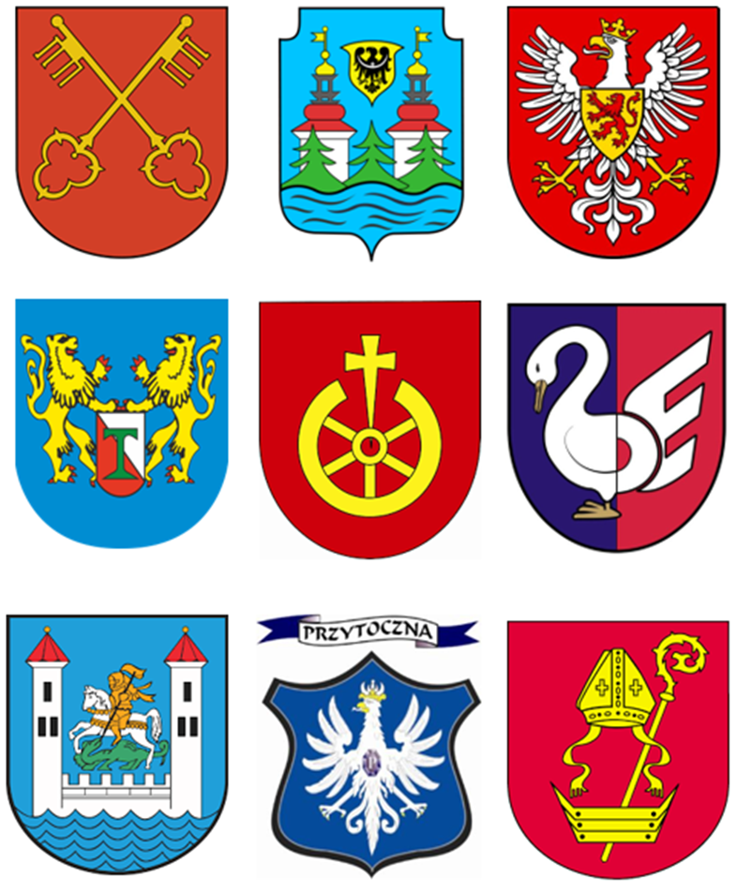

Porozumienie międzygminne obejmujące gminę Trzciel, Pszczew, Przytoczna, Szczaniec, Babimost, Zbąszynek, Kargowa, Trzebiechów, Bojadła.
OPRACOWANIE
INNEDGE CENTRUM PROJEKTÓW EUROPEJSKICH I INNOWACJI
KRĘTA 5
65-770 ZIELONA GÓRA
www.innedge.pl
Zespół ds. koordynacji Strategii - Aktualizacja 2026:
Justyna Adamirowicz
Joanna Kwaśna
Izabela Szewczyk

Skład Rady Partnerstwa
Jacek Ignorek gmina Trzciel – Lider
Krystian Grabowski gmina Pszczew
Bartłomiej Kucharyk gmina Przytoczna
Maciej Sieńkowski gmina Szczaniec
Wiesław Czyczerski gmina Zbąszynek
Zbigniew Woziński gmina Babimost
Marta Paron gmina Kargowa
Izabella Staszak gmina Trzebiechów
Krzysztof Gola gmina Bojadła

Zespół operacyjny – koordynatorzy gmin
Justyna Adamirowicz gmina Trzciel – Lider
Paulina Figura gmina Pszczew
Natalia Kubiak gmina Szczaniec
Joanna Kwaśna gmina Zbąszynek
Genowefa Materna gmina Babimost
Magdalena Żurawiecka gmina Kargowa
Bartłomiej Cybulski gmina Trzebiechów
Małgorzata Kirchoff gmina Bojadła
Izabela Szewczyk gmina Przytoczna

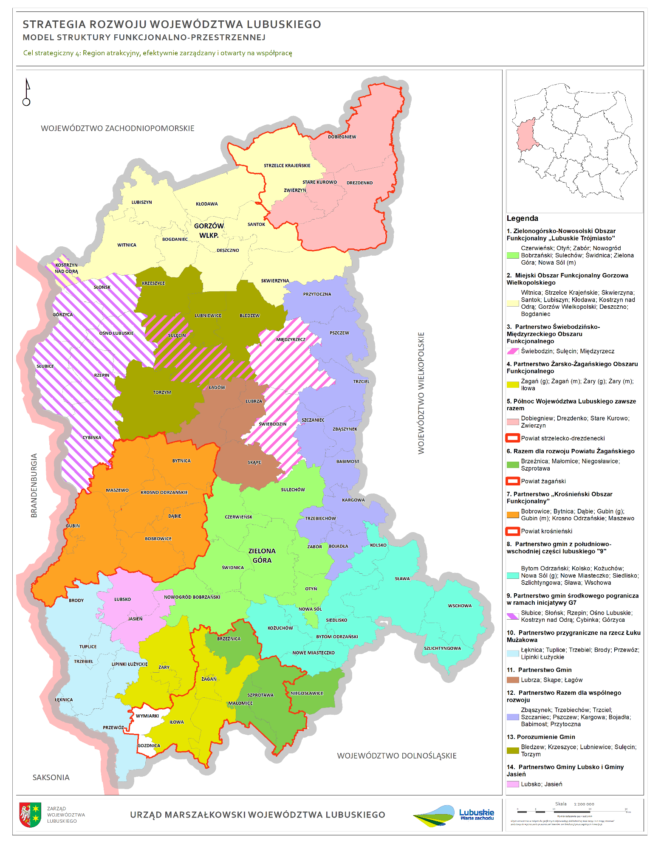
Mapa partnerstw w województwie lubuskim

SPIS TREŚCI
WPROWADZENIE 6
CZĘŚĆ I: WNIOSKI Z DIAGNOZY 8
I.1. WNIOSKI Z DIAGNOZY SYTUACJI PRZESTRZENNEJ I ŚRODOWISKOWEJ 8
1.1. INFORMACJE OGÓLNE - POŁOŻENIE GEOGRAFICZNE 8
1.2 UWARUNKOWANIA KOMUNIKACYJNE 15
1.3 UWARUNKOWANIA ŚRODOWISKOWE 27
1.4 STAN OPRACOWAŃ PLANISTYCZNYCH 34
I.2. WNIOSKI Z DIAGNOZY SYTUACJI GOSPODARCZEJ 36
2.1 PRZEDSIĘBIORCZOŚĆ 36
2.2. FUNKCJA TURYSTYCZNA W GOSPODARCE 40
2.3 ODNAWIALNE ŹRÓDŁA ENERGII 43
2.4 SPOŁECZEŃSTWO INFORMACYJNE - E-USŁUGI W ADMINISTRACJI 44
2.5 FINANSE GMIN POROZUMIENIA 45
I.3. WNIOSKI Z DIAGNOZY SYTUACJI SPOŁECZNEJ 47
3.1 DEMOGRAFIA 47
3.2 RYNEK PRACY 49
3.3 POMOC SPOŁECZNA 51
3.4 EDUKACJA 53
3.5 KULTURA I AKTYWNOŚĆ SPOŁECZNA 56
3.6 TURYSTYKA I DZIEDZICTWO KULTUROWE 58
I.4. KLUCZOWE POTENCJAŁY I BARIERY ROZWOJOWE PARTNERSTWA 63
I.5. ANALIZA SWOT 69
CZĘŚĆ II: STRATEGICZNE KIERUNKI ROZWOJU GMIN PARTNERSKICH 72
II.1 WIZJA I MISJA 73
II. 2 CELE STRATEGICZNE ROZWOJU 75
II.3 CELE, KIERUNKI DZIAŁAŃ STRATEGII ROZWOJU TERYTORIALNEGO NA LATA 2022-2030 80
II.4 ANALIZA NADRZĘDNYCH DOKUMENTÓW STRATEGICZNYCH 82
II.5 SYSTEM REALIZACJI STRATEGII ROZWOJU TERYTORIALNEGO 86
II.6 SYSTEM ZARZĄDZANIA W RAMACH STRATEGII 87
II.7 SYSTEM MONITOROWANIA STRATEGII ROZWOJU TERYTORIALNEGO 2022-2030 89
II.8 KLUCZOWE PRODUKTY I REZULTATY STRATEGICZNE – WSKAŹNIKI REALIZACJI CELÓW 92
CZĘŚĆ III PARTYCYPACJA SPOŁECZNA GMIN POROZUMIENIA 99
III.1 OPIS PROCESU ZAANGAŻOWANIA PARTNERÓW SPOŁECZNO-GOSPODARCZYCH 99
III.2 RAMY FINANSOWE I ŹRÓDŁA FINANSOWANIA 105
III.3 LISTA PROJEKTÓW REALIZUJĄCYCH CELE STRATEGII 107
3.1 SPOSÓB WSKAZANIA PROJEKTÓW ZAPISANYCH NA LIŚCIE PROJEKTÓW 107
SPIS TABEL 146
SPIS MAP 146
SPIS WYKRESÓW 147
SPIS SCHEMATÓW 147
SPIS RYSUNKÓW 147

WPROWADZENIE
Strategia Rozwoju Terytorialnego 2022-2030 jest dokumentem, który określa długookresowy plan działania, wskazuje kierunki rozwoju, cele strategiczne partnerstwa aby osiągnąć przyjęte założenia. Podstawą do podjęcia prac nad dokumentem strategicznym było zawarcie porozumienia międzygminnego.
Porozumienie międzygminne zostało zawarte w dniu 26 października 2022 r. następnie sporządzono Aneks do porozumienia w dniu 27 stycznia 2023 r. i na tej podstawie gminy Trzciel, Pszczew, Przytoczna, Szczaniec, Babimost, Zbąszynek, Kargowa, Trzebiechów, Bojadła przyjęły wolę współpracy i podejmowania partnerskich inicjatyw na rzecz zrównoważonego rozwoju społeczno-gospodarczego i przestrzennego gmin.
Porozumienie Międzygminne „Razem dla wspólnego rozwoju” ma na celu realizowanie wspólnych przedsięwzięć dla lepszego rozwoju gmin partnerstwa - wychodzących poza granice administracyjne gmin oraz zwiększenia możliwości ubiegania się o środki finansowe w ramach dostępnych środków budżetowych UE w celu planowanych inwestycji
Cele szczegółowe porozumienia międzygminnego:
- Ochrona środowiska naturalnego i kapitału przyrodniczego;
- Rozwój turystyki, sportu i rekreacji;
- Poprawa dostępu do usług publicznych;
- Zachowanie i poprawa lokalnego dziedzictwa kulturowego i krajobrazu, wspieranie kultury lokalnej;
- Rozwój i zagospodarowanie przestrzeni obszarów miejsko-wiejskich;
- Rozwiązywanie problemów i potrzeb dotyczących mieszkańców z obszaru objętego partnerstwem;
- Wspieranie rozwoju gospodarczego, efektywności energetycznej i redukcji emisji gazów cieplarnianych;
Niniejszy dokument obejmuje cele i uwarunkowania rozwoju partnerstwa do 2030 r. Podczas definiowania celów zadbano o ich zgodność z dokumentami strategicznymi na wyższym szczeblu – Strategią Rozwoju Województwa Lubuskiego 2030, a także kluczowymi krajowymi dokumentami strategicznymi.
Strategia koncentruje się na obszarach, które są istotne z punktu widzenia realizacji zadań rozwojowych określonych w porozumieniu międzygminnym. Ponadto dokument jest odpowiedzią na potrzebę wspólnego planowania rozwoju w obrębie dziewięciu jednostek samorządu terytorialnego w określonych obszarach problemowych.
Przygotowanie Strategii poprzedziło opracowanie dokumentu pn. Diagnoza Społeczno-Gospodarcza i Przestrzenna, której celem było określenie trendów zachodzących w poszczególnych sferach funkcjonowania gmin partnerskich na przestrzeni ostatniej dekady oraz zidentyfikowaniu przyszłych kierunków zmian, analiza problemów oraz potrzeb gmin partnerstwa, w tym powiązań funkcjonalnych (społecznych, gospodarczych, środowiskowych).
Diagnoza stanu obecnego oraz poznanie oczekiwań mieszkańców odbyło się również na podstawie badania opinii mieszkańców, warsztatów diagnostyczno-strategicznych, które uzupełniły zebrane i przeanalizowane dane statystyczne pozyskane m.in. ze źródeł Urzędów Gmin, Banku Danych Lokalnych, Głównego Urzędu Statystycznego, Monitora Rozwoju Lokalnego – narzędzia przygotowanego przez Związek Miast Polskich.
Opracowana Strategia Rozwoju Terytorialnego jest przygotowana kompleksowo i obejmuje:
- diagnozę stanu w jakim obecnie znajdują się gminy partnerstwa – w tym jego silne i słabe strony,
- określa kierunki w jakim powinno rozwijać się partnerstwo gmin,
- określa sposób jego realizacji (zarządzanie, monitorowanie i ocena efektów).
Dokument strategiczny wskazuje również na działania, które przyczynią się do tego, aby opracowanie nie było tylko zbiorem pustych postulatów, ale realnie i pozytywnie wpływało na otaczającą nas rzeczywistość.
Projekty planowane do realizacji w ramach Strategii Rozwoju Terytorialnego 2022-2030 skupiają się na rozwiązywaniu wspólnie doświadczanych problemów, zwalczaniu zagrożeń i niwelowaniu zauważalnych deficytów.
Implementacja działań zaplanowanych w ramach Strategii umożliwi kompleksowe spełnienie potrzeb partnerstwa gmin oraz wykorzystanie istniejących potencjałów rozwojowych na rzecz trwałego rozwoju Partnerstwa gmin Trzciel, Przytoczna, Pszczew, Szczaniec, Babimost, Zbąszynek, Kargowa, Trzebiechów, Bojadła.
Strategia składa się z trzech zasadniczych części (tj. diagnostycznej, strategiczno-wdrożeniowej oraz opisującej proces partycypacji społecznej towarzyszącej powstawaniu dokumentu od etapu diagnozowania problemów i potrzeb).

CZĘŚĆ I: WNIOSKI Z DIAGNOZY

I.1. WNIOSKI Z DIAGNOZY SYTUACJI PRZESTRZENNEJ I ŚRODOWISKOWEJ

1.1. INFORMACJE OGÓLNE - POŁOŻENIE GEOGRAFICZNE
Gminy w ramach zawiązanego partnerstwa zamykają granice woj. lubuskiego od strony wschodniej, każda z gmin graniczy z woj. wielkopolskim. Partnerstwo obejmuje 3 gminy z powiatu międzyrzeckiego, 2 gminy z powiatu świebodzińskiego, 4 gminy z powiatu zielonogórskiego. Łączna powierzchnia 9 gmin porozumienia wynosi 1 153 km², a liczba ludności według danych GUS na rok 2021 www.stat.gov.pl, wynosi 46 125 mieszkańców, gęstość zaludnienia wynosi 40 osób na 1 km². Jest to średnia znacznie niższa od wojewódzkiej (72 os./km2), oraz krajowej (123 os./km ² ).
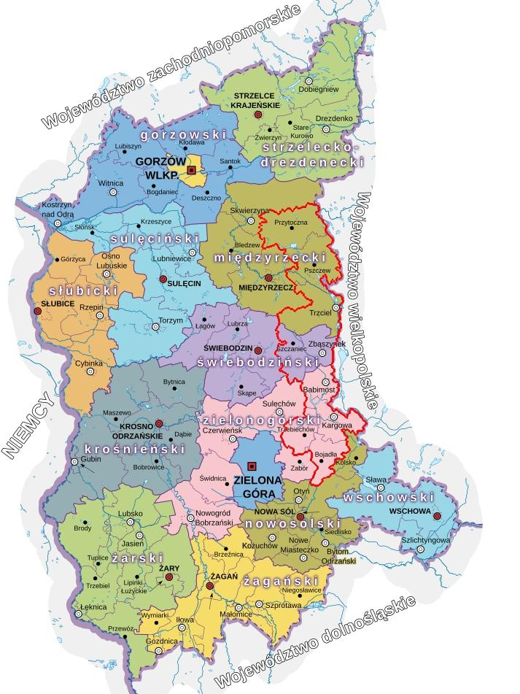
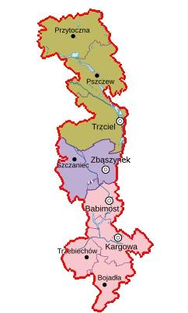

Mapa 1 – Województwo Lubuskie, źródło: www. https://lubuskie.pl/,

Największą jednostką osadniczą w partnerstwie jest Zbąszynek, miasto które liczy 4929 mieszkańców, w którym zamieszkuje 61% mieszkańców gminy. Zbąszynek to miasteczko z dużym węzłem kolejowym, który lata świetności ma już za sobą. Przez Zbąszynek przebiega linia kolejowa zaliczająca się do korytarza transeuropejskiej sieci transportowej (TEN-T) E20 (linia kolejowa nr 3 Warszawa Zachodnia - Kunowice) – linia o przebiegu równoleżnikowym, która łączy ze sobą m. in. Słubice, Świebodzin i Zbąszynek z Poznaniem od wschodu oraz z Frankfurtem nad Odrą i Berlinem od zachodu. Należy do sieci bazowej TEN-T.

Tabela 1 Wybrane dane statystyczne gmin partnerskich stan na 2021 r.
L.p. | Nazwa Gminy | km² | Ludność  [osoby] | Ludność w miastach i gł. miejsc.  [osoby] | Odsetek ludności w miastach/ gł. miejsc.  [%} | Liczba miejscowości podstawowych [z miastami] | Liczba sołectw
1 | Przytoczna gmina wiejska | 185 | 5376 | 2218 | 41 | 22 | 14
2 | Trzciel gmina miejsko- wiejska | 178 | 6277 | 2243 | 36 | 18 | 12
3 | Pszczew gmina wiejska | 178 | 4246 | 1973 | 46 | 14 | 12
4 | Szczaniec gmina - wiejska | 113 | 3719 | 1352 | 36 | 12 | 11
5 | Zbąszynek gmina miejsko- wiejska | 94 | 8101 | 4929 | 61 | 7 | 5
6 | Babimost gmina miejsko-wiejska | 93 | 6089 | 3832 | 63 | 8 | 6
7 | Kargowa gmina miejsko-wiejska | 129 | 5897 | 3810 | 65 | 11 | 9
8 | Trzebiechów gmina wiejska | 81 | 3207 | 1080 | 34 | 12 | 10
9 | Bojadła gmina wiejska | 102 | 3213 | 1152 | 36 | 11 | 9
Źródło: Opracowanie własne na podstawie danych GUS 2021r. www.stat.gov.pl, www.svs.gov.pl,
Na obszarze partnerstwa znajdują się 4 miasta oraz 111 miejscowości. Odsetek ludności miejskiej wynosi 56,19%, jest niższy niż wskaźnik krajowy (59,8%) i niższy do wskaźnika dla woj. lubuskiego (64,5%). Spośród czterech miast partnerstwa Zbąszynek jest miastem, który liczy 4929 mieszkańców, Trzciel liczy 2243 mieszkańców, Babimost 3832 mieszkańców, Kargowa 3810 są miastami małymi (do grupy tej należą miasta poniżej 20 tys. mieszkańców).
Najmniejszym miastem partnerstwa jest Trzciel graniczący z woj. wielkopolskim, powierzchnia miasta to 3,04 km² co stanowi zaledwie 1,7 % powierzchni gminy, które zamieszkuje 36 % ludności gminy. Największym miastem powierzchniowo jest Kargowa 4,6 km², następnie Babimost 3,7km², Zbąszynek 3,6km² .
Powierzchniowo obszar miejski stanowi zaledwie 1,30% całego obszaru partnerstwa, większą część stanowią obszary wiejskie 98,70%.
Koncentracja mieszańców w głównych ośrodkach gminnych (49% wszystkich mieszkańców) jest charakterystyczna dla gmin wiejskich i związanych z tym uwarunkowań w dostępie do różnego rodzaju usług. Rozwój przestrzenny miejscowości jako głównych ośrodków koncentracji inwestycji mieszkalnych, usługowych i produkcyjnych w gminach partnerskich powinien być jednym z głównych zadań rozwojowych.
Gminy partnerstwa stanowią wzajemnie ze sobą powiązane grupy stanowiące obszary wiejskie lub miejsko-wiejskie, które są położone w bliskim sąsiedztwie większych miast (w ich obszarach funkcjonalnych) oraz uczestniczą w ich rozwoju.
Gmina Przytoczna, Pszczew i Trzciel należą do subregionu gorzowskiego, gminy Szczaniec, Zbąszynek, Babimost, Kargowa, Trzebiechów i Bojadła do subregionu zielonogórskiego.
Partnerstwo gmin od zachodu graniczy z MOF Świebodzińsko-Międzyrzeckim, oddziałującym na gminy Przytoczna, Pszczew, Trzciel, Szczaniec i Zbąszynek, oraz Zielonogórsko-Nowosolskim Obszarem Funkcjonalnym oddziałującym na gminy Trzebiechów, Bojadła, Babimost, Kargowa od wschodu z gminami woj. wielkopolskiego.
Uwarunkowania partnerstwa pod względem oddziaływania Miejskich Ośrodków Funkcjonalnych nie pozwalają, aby wykształcił się ośrodek wiodący o znaczących przewagach funkcjonalnych, również gminy partnerstwa przynależą do 3 różnych powiatów (międzyrzecki, świebodziński i zielonogórski).
Kontekst położenia gmin ma również duże znaczenie w ich atrakcyjności inwestycyjnej. Dla procesu wyboru lokalizacji inwestycji przez potencjalnych inwestorów brane są pod uwagę wskaźniki: dostępność komunikacyjna, demografia, infrastruktura techniczna, infrastruktura społeczna, rynki zbytu oraz administracja.
Znaczną część z nich spełnia partnerstwo – co jest odzwierciedlone w danych statystycznych. Dogodne położenie komunikacyjne z lokalizacją portu lotniczego Zielona Góra – Babimost, międzynarodowego węzła kolejowego w Zbąszynku, zjazdem w Trzcielu na autostradę A2, bliskość drogi ekspresowej S3 sprzyja rozwojowi przedsiębiorczości i gospodarki.
Gminy partnerstwa są wylotowymi w kierunku woj. wielkopolskiego, z oddziaływaniem miast woj. wielkopolskiego i aglomeracji poznańskiej.
Rozwój przedsiębiorczości i gospodarka jest jednym z wyzwań rozwojowych, możliwych do realizacji dla zawiązanego partnerstwa gmin. Zasadne jest przygotowanie projektów zintegrowanych, opartych na zdiagnozowanych deficytach i potencjałach, w zakresie funkcji gospodarczej, uzyskujących efekty z których skorzysta każdy z partnerów.
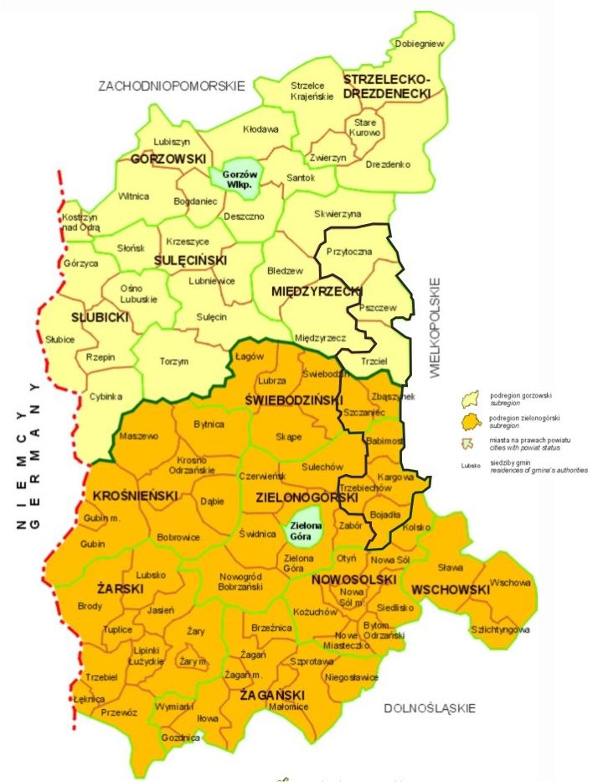
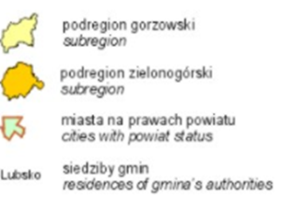
Mapa 2 – Podział administracyjny www.zielonagora.stat.gov.pl,

Położenie gmin partnerskich na mapie woj. lubuskiego oznaczono kolorem zielonym, jako gminy o utrudnionych warunkach rozwoju stanowiące obszary wiejskie. Gmina Przytoczna została wskazana jako gmina o najtrudniejszej sytuacji społeczno-gospodarczej i zagrożona trwałą marginalizacją.
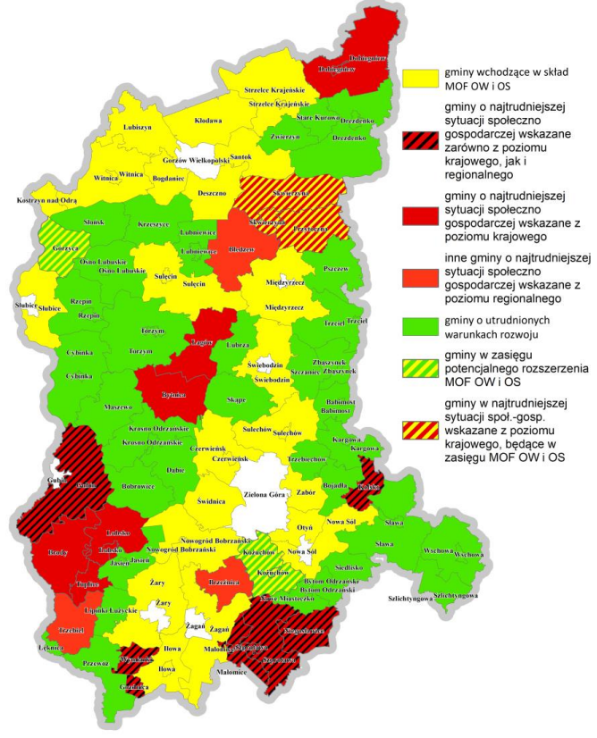
Mapa 3 – OSI obszary wiejskie woj. lubuskiego,

Źródło: Strategia Rozwoju Województwa lubuskiego 2030 r.

Dodatkowo uwidacznia się wielofunkcyjny rozwój terenów wiejskich i miejskich z koncentracją inwestycji przy głównych ciągach komunikacyjnych, przy drogach krajowych i wojewódzkich.
Gminy wiejskie partnerstwa charakteryzują się wyraźnie niższym poziomem dostępu do usług publicznych, niską gęstością infrastruktury ochrony środowiska oraz infrastruktury drogowej, często dużą lesistością (gmina Pszczew 50%) i dużym rozproszeniu sieci osadniczej (gmina Przytoczna).
Towarzyszy temu zjawisko depopulacji i odpływu osób w wieku produkcyjnym (w tym przede wszystkim kobiet). Wpływa to negatywnie na podejmowanie inwestycji gospodarczych na tych obszarach. Nawet posiadając atrakcyjne walory dla rozwoju turystyki, bardzo często ich wykorzystanie jest niskie ze względu na brak infrastruktury. Jedynie na niewielu obszarach gmin partnerskich gleby są dobrej jakości i można wskazywać na rozbudowane funkcje rolnicze w tych gminach.
Z portretu gmin partnerskich wyłaniają się następujące cechy charakterystyczne:
- wysoka lesistość ok. 40 %,
- duże zróżnicowanie układów wodnych i leśnych,
- siatka hydrograficzna wielopowierzchniowych jezior,
- obszary chronionego krajobrazu i obszary NATURA 2000,
- duża ilość rzadkich i chronionych gatunków roślin i ptaków,
- obecność estetycznej infrastruktury o walorach historyczno-turystycznych,
- wydzielone obszary aktywności gospodarczej,
- transport lotniczy i węzeł kolejowy o znaczeniu międzynarodowym,
- bliskość do miejskich obszarów funkcjonalnych,
- bliskość do głównych szlaków komunikacyjnych TEN-T -A2, S3,
- położenie na granicy z woj. wielkopolskim,
- rozwój funkcji turystycznej w gospodarce gmin.

Powyższe cechy łączą wszystkie gminy partnerstwa i są ich wspólnymi atutami i potencjałami rozwojowymi.

Partnerstwo jest usytuowane w makroregionie Pojezierza Lubuskiego, ograniczonym Pradoliną Warciańsko-Odrzańską od południa i zachodu, Pradoliną Toruńsko-Eberswaldzką od północy i Pojezierzem Wielkopolskim od wschodu.
Obszar partnerstwa usytuowany jest w mezoregionie Pojezierza Łagowskiego, Kotliny Gorzowskiej, Kotliny Kargowskiej i Bruzdy Zbąszyńskiej.
Tabela 2 Gminy partnerskie stan na 2021 r.
Nazwa Gminy | Liczba gospodarstw  rolnych  [szt.] | Liczba podmiotów gospodarczych  [szt.] | Gazyfikacja  Gmin  [%] | Bezrobotni  [osoby] | Wskaźnik zwodociągowania [%] | Wskaźnik skanalizowania  [%]
Przytoczna | 200 | 490 | 45,49 | 148 | 89,82 | 45,49
Pszczew | 257 | 423 | 21,69 | 86 | 83,86 | 62,24
Trzciel | 346 | 683 | 0,70 | 124 | 72,80 | 45,18
Szczaniec | 178 | 292 | 2,50 | 73 | 100 | 49,02
Zbąszynek | 199 | 806 | 79,22 | 62 | 95,35 | 90,93
Babimost | 243 | 587 | 91,67 | 88 | 89,47 | 93,20
Kargowa | 181 | 708 | 77,10 | 155 | 85,61 | 54,26
Trzebiechów | 143 | 251 | 5,05 | 127 | 97,28 | 27,12
Bojadła | 149 | 264 | 1,15 | 98 | 88,35 | 41,83
Źródło: Opracowanie własne na podstawie danych GUS 2022 r. www.stat.gov.pl, www.svs.gov.pl,

Z portretów gmin wynika, iż każda z nich posiada własne uwarunkowania rozwojowe związane z jej położeniem i posiadanymi zasobami i surowcami. Jednakże bogactwo obszarów przyrodniczych, obszarów chronionych, akwenów wodnych, lesistość, ciekawy krajobraz, jest zdecydowanym wyróżnikiem wszystkich gmin i stanowi ich atut oraz potencjał do rozwoju w obszarze funkcji turystyczno-usługowej z wykorzystaniem posiadanego dziedzictwa kulturowego i przyrodniczego.
Wszystkie gminy partnerstwa zgodnie z wyznaczonymi Obszarami Strategicznej Interwencji zostały zakwalifikowane jako obszary wiejskie o utrudnionych warunkach rozwoju.
Wymagają one wsparcia zapobiegającego dalszej marginalizacji, ponieważ charakteryzują się niskimi wskaźnikami rozwoju przedsiębiorczości, niezadawalającą dostępnością do usług publicznych, słabą jakością infrastruktury technicznej oraz ograniczoną dostępnością komunikacyjną.
W tych obszarach rekomenduje się podejście zintegrowane w zakresie realizacji wspólnych projektów. Planowane inwestycje w zakresie rozwoju przedsiębiorczość, turystyki, dziedzictwa kulturowego i środowiska oddziaływują na obszar całego partnerstwa, są odpowiedzią na rozwiązywanie wspólnych problemów.

1.2 UWARUNKOWANIA KOMUNIKACYJNE
Przez teren partnerstwa przebiegają ważne szlaki komunikacyjne, m.in.: autostrada A2 z węzłem w Jordanowie i zjazdem w Trzcielu, droga krajowa nr 92 (Warszawa – Poznań - Berlin), droga krajowa nr 24 (Berlin - Gorzów Wlkp. - Kaliningrad), droga krajowa 32 (Gubinek- Stęszew) oraz linia kolejowa zaliczająca się do korytarza transeuropejskiej sieci transportowej (TEN-T) E20 (linia kolejowa nr 3 Warszawa Zachodnia - Kunowice). Natomiast od strony zachodniej partnerstwa przebiega droga ekspresowa S3 z zjazdem w Sulechowie, Świebodzinie, Międzyrzeczu, Skwierzynie, będąca szkieletem woj. lubuskiego i główną osią jej rozwoju.
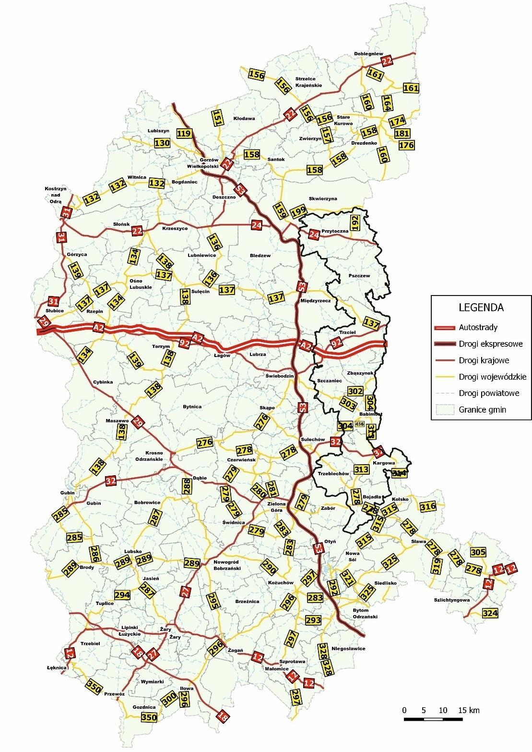
Mapa 4 - Powiązania komunikacyjne na obszarze partnerstwa gmin

Źródło: Regionalny Program Rozwoju Transportu Województwa Lubuskiego z prognozą rozwoju do roku 2030
Powiązania drogowe stwarzają możliwości transportowe z większymi ośrodkami miejskimi: Gorzów Wlkp., Zielona Góra oraz miastami powiatowymi: Międzyrzeczem, Świebodzinem. Również bliskość do węzłów Autostrady A2 w Jordanowie i Trzcielu sprzyja szybkiej komunikacji z dużymi aglomeracjami od strony zachodniej jak Berlin (średni czas dojazdu do granicy państwa wynosi ok. 105 min). Od strony wschodniej Poznań, (średnia odległość do aglomeracji poznańskiej wynosi ok. 90 min ok. 145 km).
Gminy partnerstwa rozciągają się na subregion gorzowski i subregion zielonogórski, uwarunkowania te powodują, iż węzeł w Jordanowie jest kluczowy i dzieli partnerstwo na pół. Średni czas dojazdu z gminy Przytoczna do Świebodzina wynosi 33 min, natomiast z Bojadeł do Świebodzina 37 minut. Najbliżej do Świebodzina ma gmina Szczaniec (12 min).
Wobec tego gminy: Szczaniec, Trzebiechów, Kargowa, Bojadła, Babimost będą korzystać z węzła w Jordanowie. Natomiast z DK 24 bezpośrednio biegnącej do granicy państwa korzystają gminy: Pszczew, Przytoczna. Gmina Trzciel ma najlepsze położenie, ponieważ ma bezpośrednio zjazd z A2, z którego korzysta również gmina Zbąszynek i Babimost. Również bezpośrednio gminę przecina droga krajowa 92 w kierunku granicy państwa (Rzepin).

Jeśli chodzi o połączenie pomiędzy największymi ośrodkami wojewódzkimi Gorzów Wlkp. i Zielona Góra umożliwia to droga ekspresowa S3. Najbliżej do Gorzowa Wlkp. mają gminy Przytoczna (32 min), do Zielonej Góry (54 min), Pszczew (48 min), do Zielonej Góry (57 minut) korzystając z węzłów w Międzyrzeczu i Skwierzynie.

Gminy blisko Zielonej Góry to gmina Bojadła (26 min), do Gorzowa Wlkp. (74 min),Trzebiechów ( 30 min) do Gorzowa Wlkp. ( 65 min), Kargowa (33 min) do Gorzowa Wlkp. (70 min), Babimost (35 min) do Gorzowa Wlkp. ( 65 min), Szczaniec (38 min) do Gorzowa Wlkp. ( 53 min).

Jest to jedna z cech wyróżniających gminy partnerskie, która umożliwia rozwój w kierunku funkcji przemysłowej (centra logistyczno-magazynowe i przetwórcze) oraz turystycznej. Jednak dużym problemem jest drenowanie rynku pracy ze względu na warunki płacowe w Niemczech, a decyzje o pracy zarobkowej za granicą ułatwia jej bliskość.
Łącznie na terenie partnerstwa przebiega 10 dróg wojewódzkich o długość ok. 121,6 km.
Najwięcej przypada na Gminę Kargowa i Gminę Babimost. Przez teren partnerstwa prowadzą również liczne drogi powiatowe. Ich łączna długość wynosi 383,4 km, z czego ok. 60,2 km stanowią drogi gruntowe. Długość dróg gminnych wynosi 423 km. Zdecydowana większość z nich (320,5 km) to drogi gruntowe. Średnio na 100 km² przypada 29,6 km dróg gminnych i powiatowych o twardej nawierzchni oraz 32,3 km dróg gminnych i powiatowych o nawierzchni gruntowej.

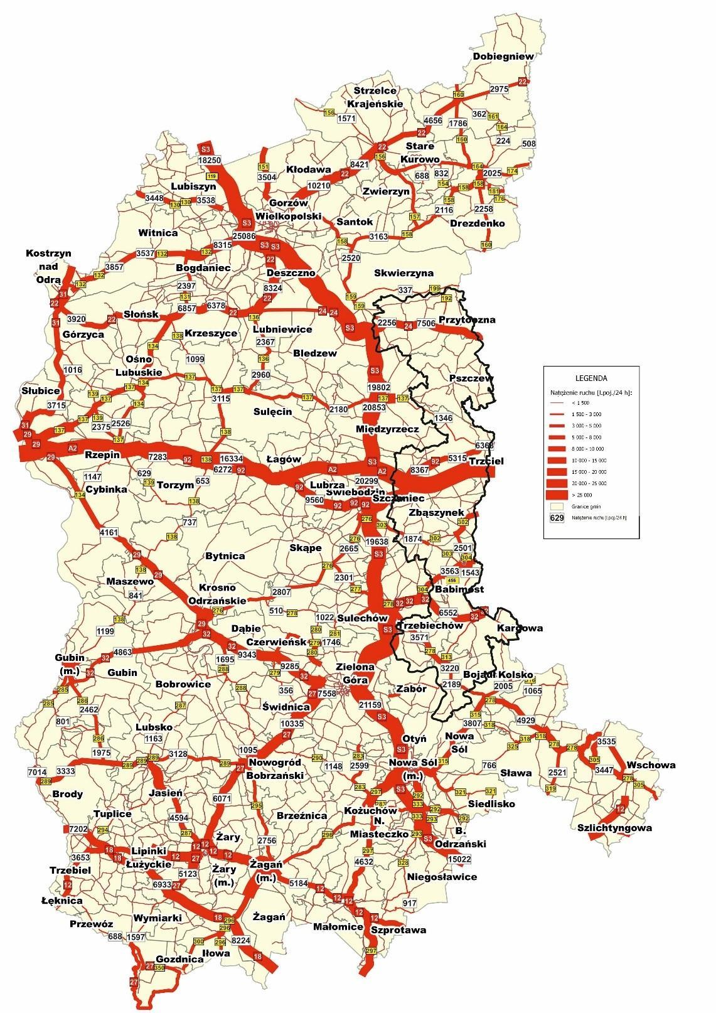
Mapa 5 - Natężenie ruchu na drogach województwa lubuskiego

Źródło: Regionalny Program Rozwoju Transportu Województwa Lubuskiego z prognozą rozwoju do roku 2030

Natężenie ruchu na drogach tranzytowych oraz wojewódzkich jest największe na A2, szczególnie na odcinku na wysokości Jordanowa i Nowego Tomyśla prawie 24 000 pojazdów/24h w obu kierunkach, droga ekspresowa S3 na wysokości Zielonej Góry , DK 92 gmina Trzciel i Szczaniec, DK 24 gmina Przytoczna, DK32 gmina Kargowa, oraz drogi wojewódzkie
nr 304, 303, 302, 278, 313, 314.

Wysokie natężenie ruchu wpływa na dużą emisję zanieczyszczeń głównie CO₂. Według przeprowadzonych analiz największa emisja występuje na obszarze powiatu świebodzińskiego i międzyrzeckiego – odpowiednio 14% i 12% emisji całego województwa.

Zdecydowanie gorzej wygląda sieć dróg lokalnych wewnątrz gmin, gdzie komunikacja jest utrudniona, jakość tych dróg jest niska i wymaga modernizacji. Połączenia komunikacyjne z większymi ośrodkami zapewnia PKS sp. z o.o. oraz prywatni przewoźnicy, brakuje dogodnych połączeń z mniejszymi miejscowościami w gminach, brakuje spójnej sieci dróg/ścieżek rowerowych ułatwiających dojazd do głównej miejscowości w gminie (dojazd do szkoły, pracy, punktów usługowo-handlowych, miejsc/instytucji usług publicznych), problem ten dotyczy osób nie posiadających środków prywatnych transportu, czyli głównie osób starszych, samotnych, niesamodzielnych.
Przystanki autobusowe dla publicznego transportu zbiorowego zlokalizowane są przy głównych szlakach komunikacyjnych – przy drogach wojewódzkich. Ich liczba wynosi 61 przystanków - z analizy danych wynika, iż na obszarze gminy Szczaniec, Pszczew, nie zlokalizowano przystanków w ciągu dróg wojewódzkich.

Powiązania komunikacyjne pomiędzy gminami partnerstwa, dotyczą między innymi dojazdów do pracy, gdzie wśród aktywnych zawodowo mieszkańców np. Zbąszynka, 1123 osób wyjeżdża do pracy do innych miast, a 1 277 pracujących przyjeżdża do pracy spoza gminy – z innych sąsiednich gmin tj. Zbąszyń, Szczaniec, Trzciel, Babimost, Nowy Tomyśl.

Również Zbąszynek jest centralnym ośrodkiem rozwoju gospodarczego, w którym ulokowane są strefy gospodarcze głównie przemysł meblarski, zatrudniający pond 3 tys. pracowników IKEA Industry - zakłady ulokowane są również w Babimoście, Chlastawie i Zbąszyniu, do których najbliżej jest mieszkańcom gmin sąsiednich z woj. lubuskiego i wielkopolski. Tak duże firmy kooperują z małymi zakładami dając im możliwości rozwoju, dlatego też w gminie Zbąszynek i Babimost odnotowuje się dużą liczbę podmiotów gospodarczych.

Mapa 6 - Liczba kursów autobusowych publicznego transportu zbiorowego
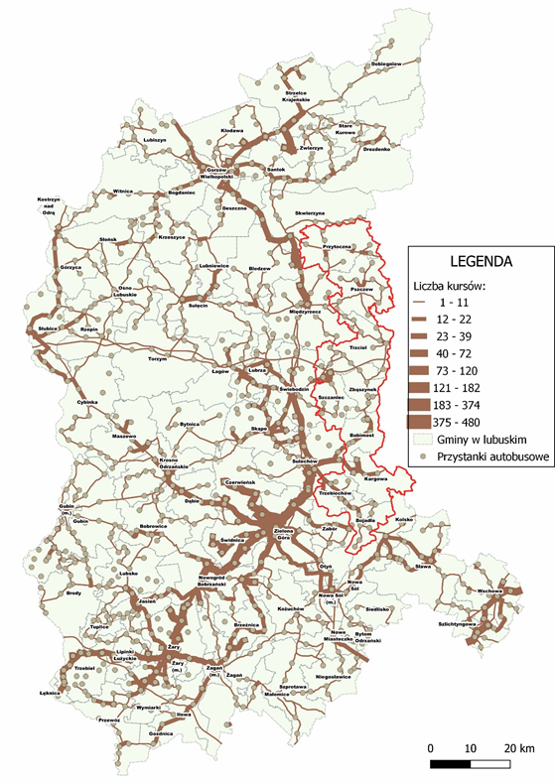

Źródło: Regionalny Program Rozwoju Transportu Województwa Lubuskiego z prognozą rozwoju do roku 2030

Również na uwagę zasługuje gmina Kargowa pomimo, iż odnotowuje ujemne saldo, to jednak ulokowanych jest dużo podmiotów gospodarczych, w tym dwa zakłady zatrudniające do 250 pracowników. Na terenie miasta znajduje się “Nestle” Polska S.A. Fabryka w Kargowej.
Tabela 3 Saldo przyjazdów i wyjazdów do pracy w gminach partnerskich 2021 r.
l.p. | Nazwa gminy | Przyjazdy do pracy | Wyjazdy do pracy | Saldo przyjazdów i wyjazdów
1. | Przytoczna | 64 | 430 | -366
2. | Pszczew | 155 | 331 | -176
3. | Trzciel | 46 | 179 | -133
4. | Szczaniec | 66 | 621 | -555
5. | Zbąszynek | 1277 | 1123 | 154
6 | Babimost | 96 | 282 | -186
7 | Kargowa | 457 | 560 | -103
8 | Trzebiechów | 189 | 361 | -172
9 | Bojadła | 76 | 395 | -319
Źródło; opracowanie własne na podstawie danych polska w liczbach www.polskawliczbach.pl,
Z analizy danych wynika, iż więcej osób wyjeżdża do pracy do gmin sąsiednich i większych aglomeracji oraz stref przemysłowych. Dotyczy to mieszkańców gmin wiejskich, gdzie funkcja przemysłowa nie jest odpowiednio rozwinięta, tylko jedna gmina odnotowała dodatnie saldo tj. gmina Zbąszynek, w której ulokowane są duże zakłady pracy. Najwięcej osób wyjeżdża z gminy Szczaniec, Przytoczna i Bojadła.
Zarówno Zbąszynek, Babimost, Kargowa posiadają tereny inwestycyjne ulokowane przy głównych szlakach komunikacyjnych, co stwarza warunki do rozwoju gospodarczego i tworzenia miejsc pracy.
O problemach w dostępności komunikacyjnej gmin partnerskich świadczy siatka połączeń komunikacji publicznej dla wszystkich miejscowości zlokalizowanych na terenie gmin. Na obszarze partnerstwa gmin, ani też w żadnej z gmin nie funkcjonuje transport publiczny/miejski.
Specyfikacja partnerstwa tzn. niska gęstość zaludnienia, szeroka sieć osadnicza w gminach partnerstwa (Przytoczna, Pszczew, Trzciel, Szczaniec, Kargowa, Trzebiechów, Bojadła), obszary takie szczególnie zagrożone są na powstawanie białych plam transportowych, gdy są obsługiwane wyłącznie w sposób komercyjny. Popyt nie jest w stanie zagwarantować przewoźnikom zysku, szczególnie poza godzinami szczytu. Mieszkańcy tych obszarów mają bardzo utrudniony dostęp do możliwości podjęcia pracy oraz zdobycia wykształcenia, ponieważ ograniczona jest mobilność, szczególnie u osób bez własnego środka transportu. Może to mieć wpływ na zmniejszenie ich aktywności oraz zahamować rozwój takich gmin.
Z danych wynika, że największy problem mają:
- dojeżdżający do pracy,
- osoby aktywne zawodowo, które korzystają z miejsc opieki nad dziećmi,
- osoby korzystające z oferty edukacyjnej, która poprzez swoją lokalizację jest lepiej dostosowana do potrzeb rynku pracy,
- osoby, które uczestniczą w życiu społeczno-kulturalnym, poprzez dostęp do oferty kulturalnej np. w miejscu zamieszkania i obszarze funkcjonalnym,
- osoby starsze w tym niepełnosprawne, posiadające ograniczenia w poruszaniu się.
Mniejsze miejscowości oddalone od dróg wojewódzkich czy powiatowych są wykluczone komunikacyjnie. Najlepsze połączenia komunikacyjne mają miejscowości tranzytowe, zlokalizowane przy głównych drogach. W pozostałych miejscowościach i wsiach występuje ograniczona lista połączeń, szczególnie w soboty i niedziele oraz podczas świąt.
Należy wziąć pod uwagę alternatywne formy komunikacji tj. transport rowerowy. Popularyzacji transportu rowerowego sprzyja rozwijająca się sieć dróg rowerowych. Obszar ten jednak wymaga stałego rozwoju związanego zarówno z budową oraz modernizacją infrastruktury, jak i kampaniami informacyjnymi, które przyczynią się do zmiany nawyków mobilności mieszkańców.
W szczególności uzasadnione jest połączenie poprzez sieć dróg rowerowych o znaczeniu komunikacyjnym gmin: Zbąszynek, Babimost, Kargowa oraz połączenie gmin Bojadła i Trzebiechów oraz gminę Trzciel w kierunku Zbąszynka. Gmina Przytoczna i Pszczew nie posiadają dróg rowerowych, wobec tego uzasadniona jest budowa ścieżek o znaczeniu komunikacyjnym pomiędzy tymi gminami.
Położenie geograficzne miast partnerskich, odległości między nimi, liczba mieszkańców powoduje, iż obecnie wykorzystanie kolei w transporcie pasażerskim w wymiarze miejskim, czy nawet obszarów funkcjonalnych ma drugorzędne znaczenie.

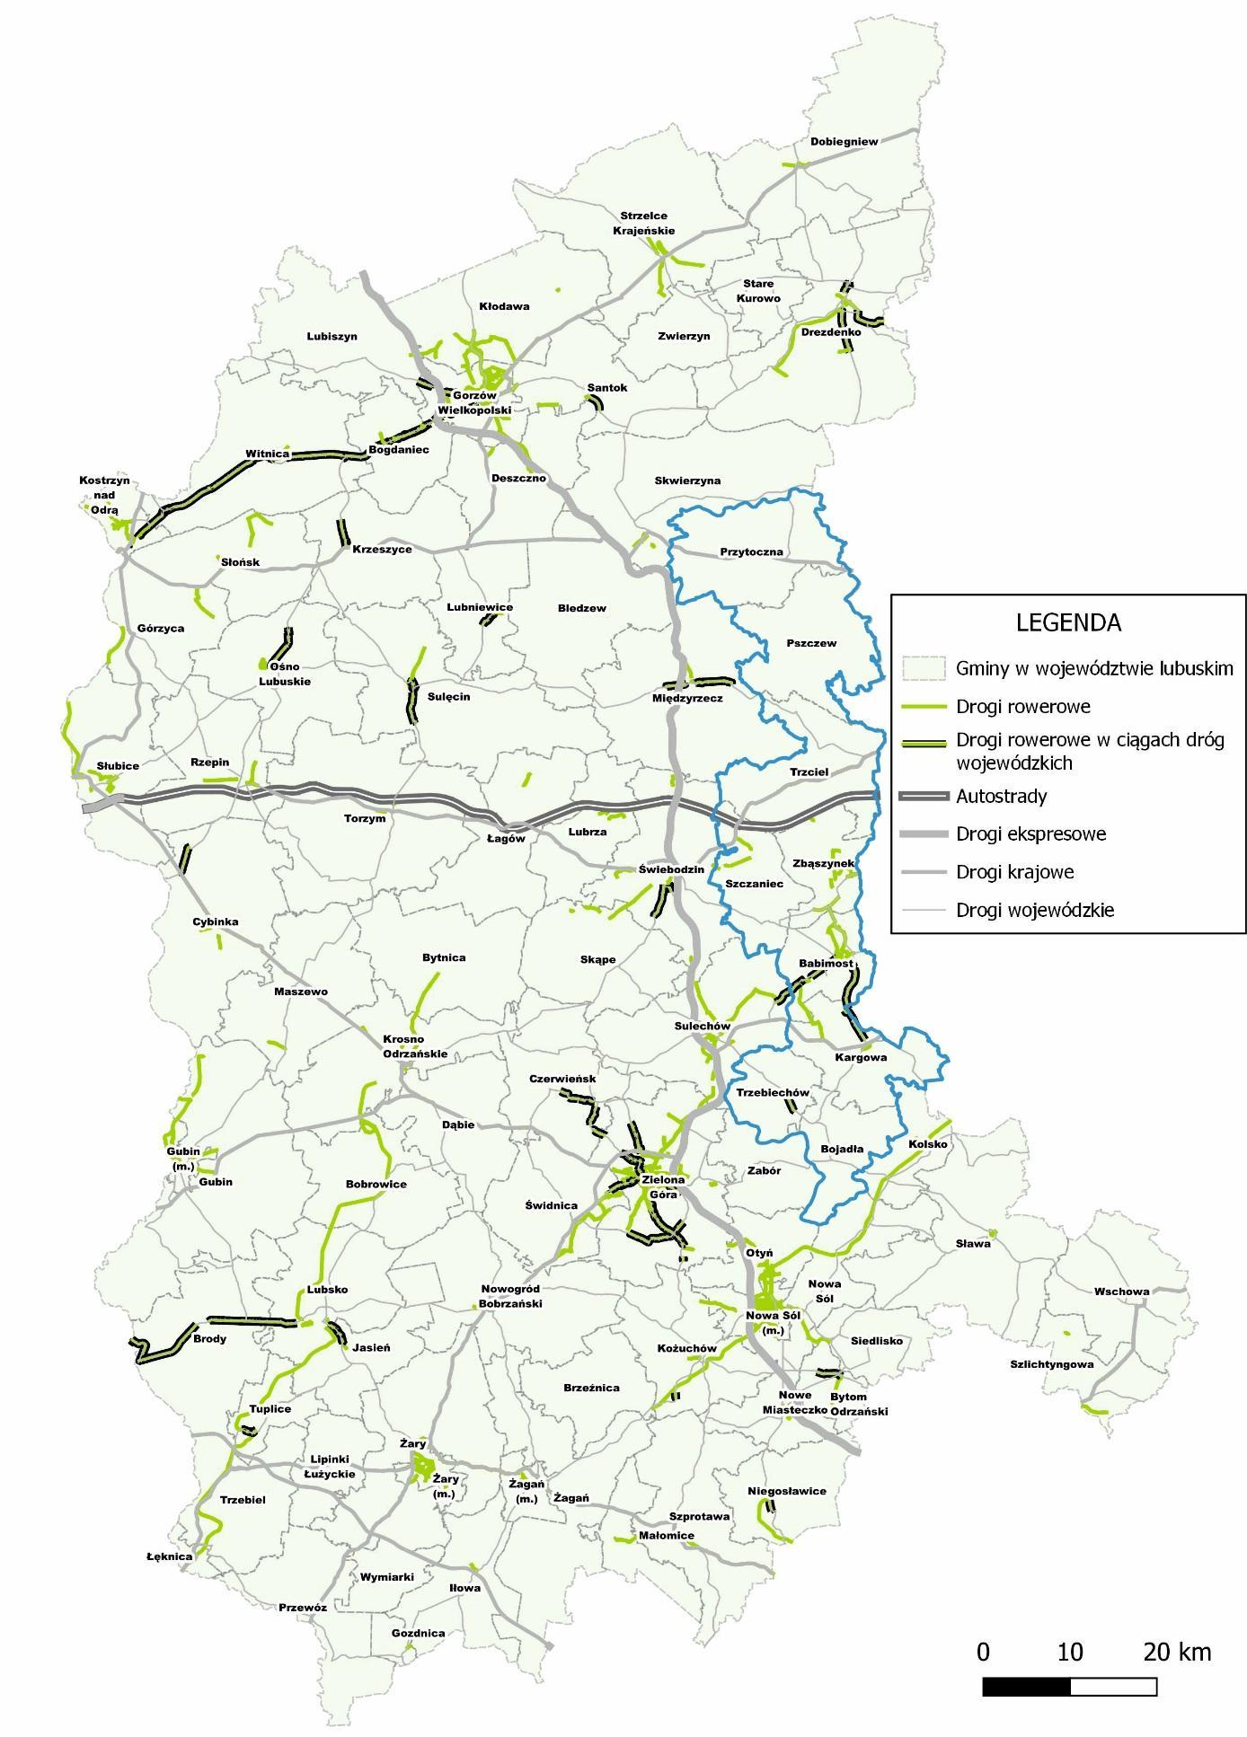
Mapa 7 - Mapa dróg rowerowych w woj. lubuskim

Źródło: Regionalny Program Rozwoju Transportu Województwa Lubuskiego z prognozą rozwoju do roku 2030

W gminach partnerstwa łączna liczba dróg rowerowych wynosi 76,80 km co stanowi ok. 8,10 % w skali całego województwa. Według dostępnych danych łączna długość dróg rowerowych w woj. lubuskim wynosi 947,12 km.
Niewielka ilość dróg rowerowych na obszarze partnerstwa ogranicza mobilność mieszkańców, pogłębia to istniejące wykluczenie komunikacyjne mniejszych miejscowości gminnych. Budowa nowych dróg rowerowych pozwoli na zwiększenie mobilności indywidualnej mieszkańców partnerstwa.
Najwięcej dróg rowerowych posiada powiat nowosolski i jest ich 141, 89 km następnie powiat żarski 120,55 km, powiat zielonogórski 102,66 km Zielona Góra 97,67 km, powiat gorzowski 91,15 km dróg rowerowych, Gorzów Wlkp. 64,40 km. Najmniej zaś w powiatach wschowskim 10,02 km, żagańskim 23,07 km i międzyrzeckim 25,50 km.
Uzupełnieniem rowerowej sieci transportowej są trasy rowerowe, które mają charakter turystyczno-rekreacyjny. O ile zwiększa się liczba kilometrów nowych dróg rowerowych o funkcji transportowej, o tyle ważnym aspektem są również trasy rowerowe o charakterze turystyczno-rekreacyjnym. Potraktowanie całości jako sieci rowerowej województwa, pozwala na budowanie wizerunku regionu przyjaznego szeroko pojętej mobilności rowerowej i naturalnemu środowisku.
Tabela 4 Zinwentaryzowane długości dróg rowerowych w gminach partnerstwa
L.p. | Gmina | Długość dróg rowerowych [km]
1 | Przytoczna | 0
2 | Pszczew | 0
3 | Trzciel | 0
4 | Szczaniec | 6,0
5 | Zbąszynek | 21,3
6 | Babimost | 34,4
7 | Kargowa | 13,5
8 | Trzebiechów | 1,6
9 | Bojadła | 0
 | Razem | 76,8
Źródło; Opracowanie własne na podstawie danych UG i GUS
Infrastruktura rowerowa w woj. lubuskim jest budowana także wzdłuż dróg wojewódzkich. Według stanu na koniec 2020 r. w województwie lubuskim istniało prawie 85 km takich dróg dla rowerów, przy czym ich rozmieszczenie jest bardzo nierównomierne. Ponad połowa z nich znajduje się w trzech gminach – Brody w powiecie żarskim (19,4 km), Witnica w powiecie gorzowskim (16,4 km) i Sulęcin w powiecie sulęcińskim (8,1 km).

W ogólnym obrazie sieci dróg rowerowych widoczne jest duże zróżnicowanie pomiędzy poszczególnymi częściami województwa. Ponadto infrastruktura rowerowa na Ziemi Lubuskiej nie stanowi ciągłej jednolitej sieci.
Komunikacja międzypowiatowa dla ruchu rowerowego (po trasach dla rowerów) istnieje tylko w pojedynczych miejscach wokół stolic województwa. Infrastruktura rozwinięta jest osobno:
- wokół Gorzowa Wielkopolskiego z nieciągłym połączeniem z Kostrzynem nad Odrą;
- wokół Zielonej Góry, szczególnie w kierunku Sulechowa, Babimostu, Kargowej i Zbąszynka;
- w powiecie nowosolskim, gdzie osią jest ścieżka rowerowa zbudowana w ramach projektu „Kolej na rower”;
- na dawnych szlakach kolejowych z Lubska w kierunku Dychowa i Łęknicy oraz wzdłuż drogi wojewódzkiej nr 289 do Zasieków.
Warto dodać, że autorzy inwentaryzacji infrastruktury rowerowej przeprowadzonej w ramach projektu ODRA VELO zwrócili także uwagę, że istniejąca sieć szlaków, tras i ścieżek rowerowych jest słabo dostępna z transportem publicznym, co wynika z jej rozmieszczenia w stosunku do przebiegu linii kolejowych, przystanków i stacji kolejowych.
Województwo Lubuskie zrealizowało przedsięwzięcie polegające na opracowaniu dokumentu pn. „Polityka Rowerowa Województwa Lubuskiego 2030 – Program Rozwoju Mobilności Rowerowej”.
Nadal istnieje znacząca potrzeba rozbudowy tego typu infrastruktury, aby zapewniała dojazd do celów podróży, bezpieczeństwo i stworzyła wspólną sieć z pozostałymi trasami. Według autorów inwentaryzacji infrastruktury rowerowej wykonanej w ramach projektu ODRA VELO, największe możliwości w zakresie wykorzystania istniejącej infrastruktury drogowo-rowerowej posiadają obszary o największej gęstości sieci drogowo-rowerowej, tj. północne rejony województwa (Gorzów Wielkopolski, powiat gorzowski oraz międzyrzecki), a najmniejsze południowo-wschodnie rejony województwa (powiat wschowski i żagański).

Drogi rowerowe czy ścieżki o typowo transportowym przeznaczeniu powinny łączyć dane lokalizacje, bez zbędnych wydłużeń trasy czy meandrowania. Również nawierzchnia powinna być w miarę możliwości wykonywana z asfaltu, zapewniając komfort poruszania się rowerem z większą prędkością. Niezwykle istotne w tym przypadku jest również zapewnienie ciągłości dróg, które stworzą sieć połączeń głównych kierunków podróży.

W przypadku dróg o charakterze rekreacyjnym ważna będzie m.in.: separacja ruchu rowerowego z ruchem ogólnym, poprowadzenie tras w oddaleniu od dróg z dużymi natężeniami ruchu oraz obecność infrastruktury towarzyszącej, umożliwiającej odbywanie przerw w podróży w komfortowych warunkach. Dla obydwu rodzajów ważne jest tworzenie wystarczającej liczby przejazdów rowerowych, dzięki którym rowerzyści będą mogli bezpiecznie pokonać przecięcia ruchu z pierwszeństwem nad innymi pojazdami.
Mocne strony dla rozwoju szlaków i dróg rowerowych na obszarze partnerstwa to dobre doświadczenia w zakresie współpracy z Lasami Państwowymi przy realizacji projektów dotyczących mobilności rowerowej, duża lesistość obszaru partnerstwa sprzyjająca turystyce
Potrzeby rozwoju w zakresie alternatywnych form komunikacji (ścieżki, szlaki pieszo-rowerowe) na obszarze partnerstwa:
- modernizację istniejącego układu ulic w mieście uwzględniającą m.in. dalsze wydzielanie ciągów ruchu rowerowego szczególnie w terenach zabudowanych, regulacje linii rozgraniczenia i renowację nawierzchni;
- realizacja wszystkich form aktywnej mobilności indywidualnej, w tym ruchu pieszego i rowerowego z zachowaniem wysokich standardów bezpieczeństwa na obszarze miasta Babimost, Kargowa, Trzciel, Zbąszynek oraz w miejscowościach Trzebiechów, Bojadła Pszczew, Szczaniec, Przytoczna, w szczególności przy drogach krajowych.
- przygotowanie wspólnej koncepcji tras i szlaków rowerowych w tym pieszo-rowerowych o znaczeniu komunikacyjnym i turystycznym w powiązaniu z istniejącymi w Regionie Kozła,
- uwzględnienie zasady „ ostatniej mili” czyli dostępności do węzłów przesiadkowych tzn. przystanków autobusowych, dworców kolejowych,
- umożliwienie dojazdu z miejsca zamieszkania do pracy, do obszaru objętego zasięgiem transportu zbiorowego.
- przebudowa i rozwój systemu oświetlenia ulicznego oraz budowa i modernizacja chodników;
- budowa ciągu pieszo-rowerowego,
- modernizację istniejącej linii kolejowej oraz docelowe po jej likwidacji wykorzystanie jako szlaku turystycznego rowerowego,
- realizacja wyznaczonego przebiegu tras rowerowych oznaczone uwzględnieniem tras istniejących powiązań międzygminnych oraz walorów krajobrazowych i turystycznych gmin.

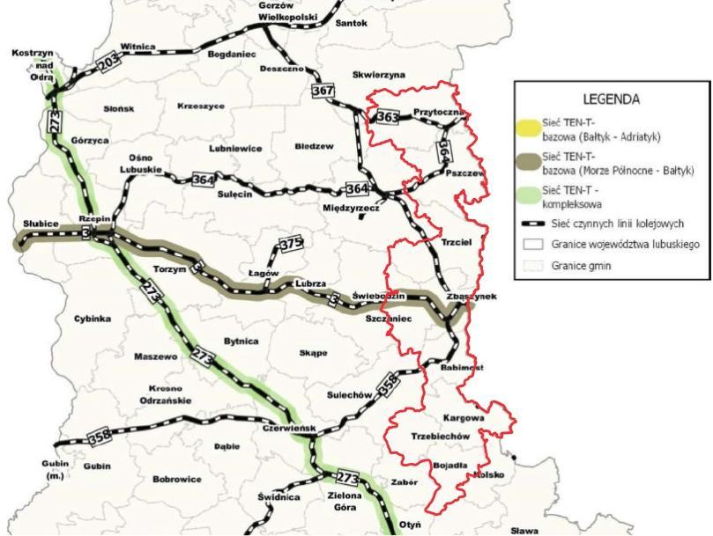
Mapa 8 - Powiązania kolejowe na obszarze partnerstwa gmin

Źródło: Regionalny Program Rozwoju Transportu Województwa Lubuskiego z prognozą rozwoju do roku 2030
W zakresie powiązań kolejowych najistotniejsza jest linia E20 (linia kolejowa nr 3 Warszawa Zachodnia - Kunowice) – linia o przebiegu równoleżnikowym, która łączy ze sobą m. in. Słubice, Świebodzin i Zbąszynek z Poznaniem od wschodu oraz z Frankfurtem nad Odrą i Berlinem od zachodu. Należy do sieci bazowej TEN-T. Również przez partnerstwo przechodzi linia kolejowa nr 358 łącząca Zbąszynek z przejściem granicznym w Guben, linia 367 Zbąszynek- Gorzów Wlkp.
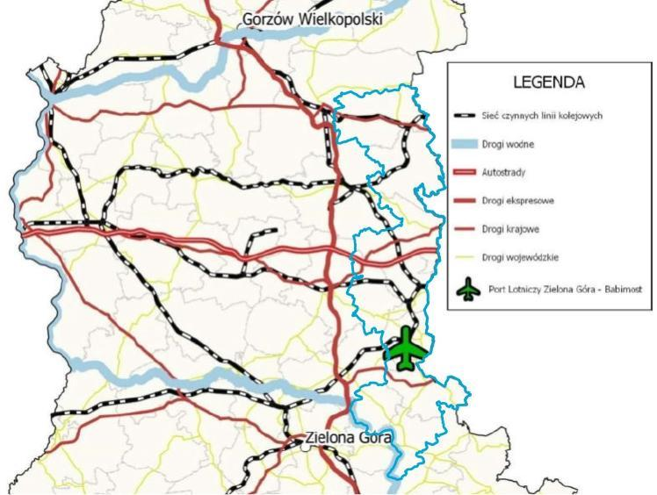
Mapa 9 - Port Lotniczy Zielona Góra – Babimost

Źródło: Regionalny Program Rozwoju Transportu Województwa Lubuskiego z prognozą rozwoju do roku 2030

Na obszarze partnerstwa w gminie Babimost położony jest Port Lotniczy Zielona Góra – Babimost, w odległości około 34 km na północny wschód od Zielonej Góry, w środkowowschodniej części województwa lubuskiego, w miejscowości Nowe Kramsko gm. Babimost i przy granicy z województwem wielkopolskim; 4 km od dworca kolejowego w Babimoście i 10 km od dużego węzła kolejowego w Zbąszynku. W kontekście sieci lotnisk w Polsce port ten zalicza się do sieci podstawowej regionalnych portów lotniczych, dopełniających białe plamy lotniczej dostępności, które pełnią istotną rolę w zwiększeniu zewnętrznej dostępności regionu.
Lotnisko posiada dobrą infrastrukturę oraz jest korzystnie skomunikowane drogowo z węzłami na drodze ekspresowej S3 w Sulechowie (ok. 15 km) i w Świebodzinie (ok. 25 km). W odległości 36 km znajduje się węzeł (zjazd) na autostradę A2 w Jordanowie.

1.3 UWARUNKOWANIA ŚRODOWISKOWE
Partnerstwo gmin poprzez swoje położenie i zasoby przyrodnicze ma potencjał do przyciągania nowych mieszkańców a także utrzymania obecnych. Obszar terenu gmin partnerskich jest urozmaicony. Dużą powierzchnię obszaru gmin partnerskich stanowią tereny leśne ok 40% (46 120 ha,) z przeważającym udziałem lasów iglastych (borów sosnowych), są to również obszary cenne przyrodniczo objęte ochroną.

Cechą charakterystyczną obszaru partnerstwa jest jego położenie w obszarze chronionym „Rynna Jezior Obrzańskich” następnie w obszarze „Doliny Leniwej Obry” oraz „Jezior Pszczewskich i Doliny Obry” jako obszaru Natura 2000 obejmującego gminę Przytoczna, Pszczew, Trzciel, Szczaniec, Zbąszynek i Babimost.

Dla realizacji celów wspólnego rozwoju w oparciu o kapitał przyrodniczy zasadne jest prowadzenie aktywnej polityki w kierunku rozwoju turystyki z wykorzystaniem różnych miejsc wypoczynku w sposób zrównoważony np. (na leśnych polanach oraz wykorzystanie dróg leśnych jako szlaków pieszych i pieszo-rowerowych oraz akwenów wodnych).
Również istotne jest budowanie takich rozwiązań które ograniczają presję ruchu turystycznego na środowisko przyrodnicze. Edukacja przyrodnicza i klimatyczna w celu zmiany postaw i upowszechniania zielonych praktyk powinna być prowadzona na obszarze partnerstwa.

Tabela 5 Kapitał przyrodniczy w gminach partnerskich 2021 r.
l.p. | Nazwa gminy | Lesistość  [%] | Dł. ścieżek rowerowych  [km] | Liczba największych jezior  [szt.] | Liczba obszarów chronionych  rezerwaty [szt.] | Natura  2000  [szt.] | Udział gruntów ornych  [%]
1 | Przytoczna | 39 | 0,0 | 7 | 5 | 2 | 48
2 | Pszczew | 50 | 0,0 | 20 | 7 | 3 | 38
3 | Trzciel | 45 | 0,0 | 5 | 6 | 3 | 36
4 | Szczaniec | 26 | 6,0 | - | 2 | 1 | 41
5 | Zbąszynek | 40 | 21,3 | - | 2 | 3 | 39
6 | Babimost | 37 | 34,4 | 1 | 3 | 2 | 59
7 | Kargowa | 49 | 13,5 | 3 | 1 | 0 | 30
8 | Trzebiechów | 26 | 1,6 | - | 3 | 2 | 38
9 | Bojadła | 48 | 0,0 | - | 2 | 3 | 27
Źródło: opracowanie własne na podstawie danych GUS
Gmina Pszczew i Trzciel na tle gmin partnerstwa posiadają najlepsze uwarunkowania w zakresie rozwoju funkcji turystycznej w oparciu o kapitał przyrodniczy. Powierzchnia obszarów prawnie chronionych wynosi 40,89% powierzchni gminy Pszczew. Gmina Pszczew w 36% leży na obszarze Pszczewskiego Parku Krajobrazowego, jednego z najatrakcyjniejszych na ziemi lubuskiej.
Na obszarze partnerstwa skoncentrowane są zasoby wodne, głównie 36 dużych jezior. Do najistotniejszych należą jeziora: Lubikowskie, Pszczewskie, Szarcz, Białe, Chłop, Rybojadło, Wielkie, Młyńskie, Lutol, Wojnowskie oraz rzeki Warta, Odra, Obrzyca, Obra, Gniła Obra.
Rzeki obszaru partnerstwa wymagają szczególnej uwagi w zakresie ich czystości i ochrony. Z analizy dokumentów wynika, iż większość z nich nie uzyskuje pożądanych poziomów czystości. W lepszej kondycji jest czystość jezior.

W zakresie zagrożeń powodziowych, prawie wszystkie gminy porozumienia znajdują się na obszarze zagrożonym powodzią, z wyłączeniem gminy Szczaniec, Babimost. Kierunki niezbędnych działań to inwestycje przeciwpowodziowe, między innymi zbiorniki retencyjne oraz zachowanie obszarów szczególnego zagrożenia powodzią w niezmienionym kształcie i zagospodarowaniu, nie należy wprowadzać nowej zabudowy.

Obszar partnerstwa klasyfikuje się jako obszar silnie zagrożony suszą. Rekomenduje się uwzględnianie i stosowanie rozwiązań minimalizujących utratę naturalnej retencji lub spowalniających odpływ odprowadzanych wód i przywracające w możliwym zakresie naturalny, gruntowy charakter ich odpływu oraz nacisk na rozwój niebieskiej i zielonej infrastruktury, co przyczyni się do zwiększania odporności gmin na zagrożenia związane ze zmianami klimatu (susza, podtopienia, powodzie „błyskawiczne”).
Istotne potrzeby w tym zakresie to działania dotyczące nowych inwestycji na terenie gmin partnerskich, w kontekście kształtowania stanu zasobów wodnych, przeciwdziałania występowaniu zjawisk ekstremalnych oraz adaptacji do zmian klimatu, w tym:
- wprowadzenie i egzekwowanie standardów ochrony zieleni w procesie inwestycyjnym, obejmujących m.in. ograniczenie likwidacji terenów zieleni i wycinki drzew przy realizacji nowych inwestycji, zagospodarowanie wód opadowych, wód roztopowych,
- unikanie „betonowania” przestrzeni, odbudowa małej retencji i zbiorników suchych,
- stosowanie powierzchni przepuszczalnych, powierzchni ażurowych zamiast szczelnych powierzchni betonowych (place manewrowe, parkingi).
Na terenie gmin partnerskich występują następujące formy ochrony przyrody: parki krajobrazowe (2), obszary chronionego krajobrazu (9), Obszary Natura 2000 (8) rezerwaty przyrody (9), użytki ekologiczne (27), zespoły przyrodniczo-krajobrazowe (1) i pomniki przyrody (121).
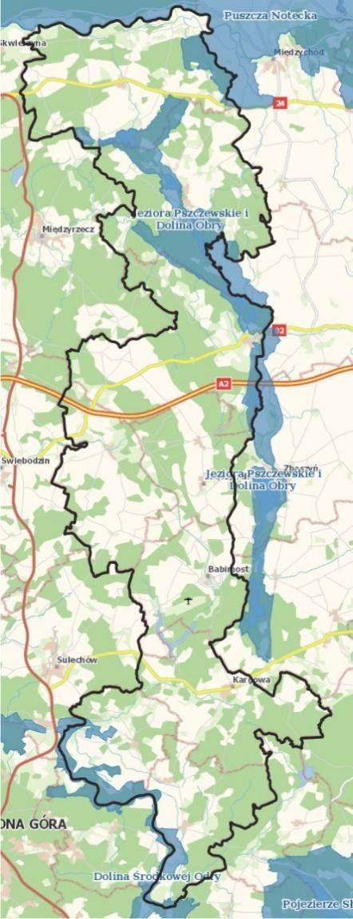
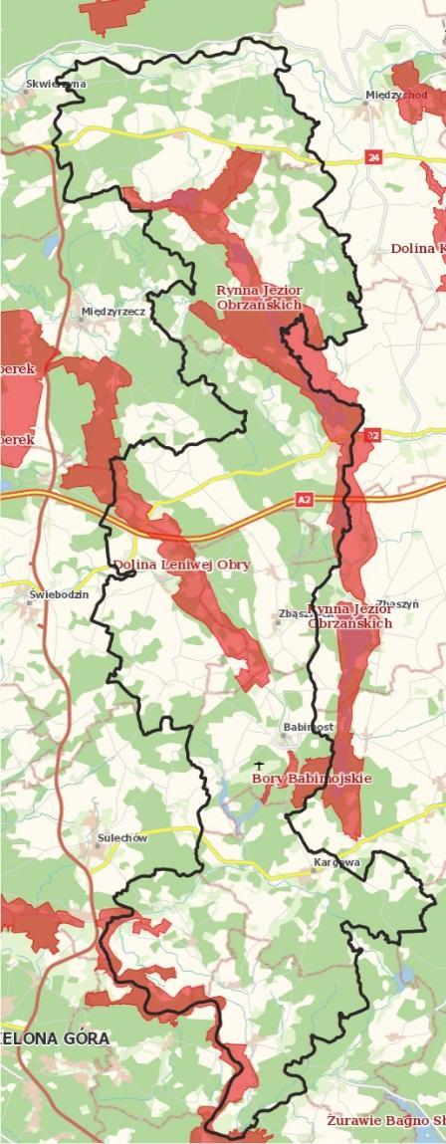

Mapa 10 – Gminy Partnerstwa Obszary Natura 2000, siedliskowa i ptasia Źródło: https://geoserwis.gdos.gov.pl/mapy/
Do najważniejszych obszarów chronionych w ramach sieci Natura 2000 na obszarze gmin porozumienia zalicza się:
- Rynna Jezior Obrzańskich PLH080002 (Przytoczna, Pszczew, Trzciel, Zbąszynek) specjalny obszar ochrony siedlisk (Dyrektywa Siedliskowa) pow. ogółem 15305,73 ha. Obszar ważny w szczególności dla ochrony naturalnych zbiorników wodnych siedlisk torfowiskowych a także leśnych siedlisk przyrodniczych w typie lasów łęgowych oraz stanowisk rzadkich gatunków zwierząt kumaka nizinnego i traszki grzebieniastej. Łącznie na obszarze Natura 2000 Rynna Jezior Obrzańskich, stwierdzono 16 typów siedlisk przyrodniczych z załącznika I Dyrektywy Rady 92/43/EWG z dnia 21 maja 1992 r. w sprawie ochrony siedlisk przyrodniczych oraz dzikiej fauny i flory, a także 11 gatunków zwierząt wymienionych w załączniku II ww. dyrektywy.
- Jeziora Pszczewskie i Dolina Obry PLB080005 (Przytoczna, Pszczew, Trzciel, Zbąszynek) obszar specjalnej ochrony ptaków (Dyrektywa ptasia) pow. ogółem 14793,28 ha. Obszar ważny w szczególności dla ochrony lęgowej i przelotnej populacji 13 gatunków ptaków, w tym 6 gatunków ujętych w załączniku I Dyrektywy Parlamentu Europejskiego i Rady 2009/147/WE z dnia 30 listopada 2009 r. w sprawie ochrony dzikiego ptactwa tj: bąka, bączka, podgorzałki, kani czarnej, błotniaka stawowego i rybołowa (>0,5% pop. krajowej), a także 7 gatunków ptaków regularnie migrujących nie wymienionych w załączniku I ww. dyrektywy: perkoza dwuczubego, czapli siwej, gęgawy, gągoła, kormorana (>0,5% pop. krajowej).
- Puszcza Notecka PLB300015 (Przytoczna, Pszczew) obszar specjalnej ochrony ptaków (Dyrektywa ptasia) pow. ogółem 178255,76 ha. Jest to największy w Polsce obszar wydm śródlądowych, głównie o wysokości 20-30 m, maksymalnie do 98 m npm. W środkowej części obszaru uformowały się wały o przebiegu południkowym, leżące 500-600 m od siebie. W części wschodniej mają one kształt paraboliczny. Wydmy pokryte są monotonnym, jednowiekowym lasem, głównie sosnowym (92%), posadzonym tu po wielkiej klęsce spowodowanej pojawieniem się szkodników owadzich w okresie międzywojennym. Występuje co najmniej 30 lęgowych gatunków ptaków z Załącznika I Dyrektywy Ptasiej, 11 gatunków z Polskiej Czerwonej Księgi (PCK).
- Dolina Leniwej Obry PLH080001 (Trzciel, Szczaniec, Zbąszynek, Babimost) specjalny obszar ochrony siedlisk (Dyrektywa Siedliskowa) pow. ogółem 7137,66 ha. Obszar ważny w szczególności dla ochrony populacji kaldezji dziewięciornikowatej występującej w obszarze na stanowisku naturalnym, a także bardzo cennych siedlisk lasów łęgowych i grądowych, ziołorośli nadrzecznych oraz łąk trzęślicowych w tym także rzadkich i zagrożonych populacji gatunków zwierząt takich jak: czerwończyk nieparek, piskorz oraz kumak nizinny i wydra. Łącznie na terenie obszaru mającego znaczenie dla Wspólnoty Dolina Leniwej Obry PLH080001, stwierdzono 13 typów siedlisk przyrodniczych z załącznika I Dyrektywy Rady 92/43/EWG z dnia 21 maja 1992 r. w sprawie ochrony siedlisk przyrodniczych oraz dzikiej fauny i flory, a także 1 gatunek rośliny oraz 5 gatunków zwierząt wymienionych w załączniku II ww. Dyrektywy. Na terenie ostoi znajdują się także stanowiska kilkunastu zagrożonych gatunków roślin w skali kraju.
- Bory Babimojskie PLH080063 obszar mający znaczenie dla Wspólnoty (Dyrektywa Siedliskowa) pow. ogółem 619,66 ha. Obszar obejmuje najlepiej zachowane w południowo-wschodniej części Ziemi Lubuskiej siedliska suchego boru chrobotkowego wykształconego na sandrach i wydmach śródlądowych.
- Kargowskie Zakola Odry (PLH080012) (Trzebiechów, Bojadła): 3070.28 ha – Obszar Natura 2000 specjalny obszar ochrony siedlisk (Dyrektywa Siedliskowa). Ponad połowa powierzchni obszaru podlega cyklicznym zalewom wód rzeki Odry, zgodnie z jej naturalnym cyklem wezbrań lub jest podtapiana na skutek ruchomych wód gruntowych. Tak specyficzne uwarunkowania hydrologiczne obszaru, przyczyniły się do wykształcenia jednych z najlepiej zachowanych w Polsce zachodniej i cechujących się wysokim stopniem naturalności zbiorowisk rożnych typów lasów łęgowych, a w szczególności kompleksów lasów dębowo-wiązowo-jesionowych oraz łęgów wierzbowych i topolowych. Obszar ważny w szczególności dla ochrony siedlisk lasów łęgowych i grądowych, starorzeczy, a także bardzo cennych siedlisk łąk selernicowych i zbiorowisk namulisk rzecznych.
- Dolina Środkowej Odry (PLB080004) (Trzebiechów Bojadła) 33677,79 ha – Obszar Natura 2000 obszar specjalnej ochrony ptaków (Dyrektywa Ptasia). Obszar ważny w szczególności dla ochrony lęgowej i przelotnej populacji 14 gatunków ptaków, w tym 8 gatunków ujętych w załączniku I Dyrektywy Parlamentu Europejskiego i Rady 2009/147/WE z dnia 30 listopada 2009 r. w sprawie ochrony dzikiego ptactwa tj: trzmielojada, kani czarnej, kani rudej, błotniaka stawowego, derkacza, rybitwy białowąsej, zimorodka, i dzięcioła średniego (>0,5% pop. krajowej), a także 6 gatunków ptaków regularnie migrujących nie wymienionych w załączniku I ww. dyrektywy: cyranki, płaskonosa, rybitwy białoskrzydłej, (>0,5% pop. krajowej) oraz łabędzia krzykliwego, gęsi zbożowej i krzyżówki (>1% pop. szlaku wędrówkowego).
- Nowosolska Dolina Odry (PLH080014) Bojadła: 6040,33 ha Obszar Natura 2000 specjalny obszar ochrony siedlisk (Dyrektywa Siedliskowa). Jeden z lepiej zachowanych i bardziej naturalnych fragmentów doliny Odry, stwierdzono tu występowanie 11 rodzajów siedlisk z Załącznika I Dyrektywy Rady 92/43/EWG, zajmujących łącznie ok. 77% powierzchni obszaru, a także 12 gatunków zwierząt wymienionych w załączniku II ww. Dyrektywy. Obszar ważny w szczególności dla ochrony siedlisk lasów łęgowych i grądowych, starorzeczy, a także bardzo cennych siedlisk łąk selernicowych i zbiorowisk namulisk rzecznych.
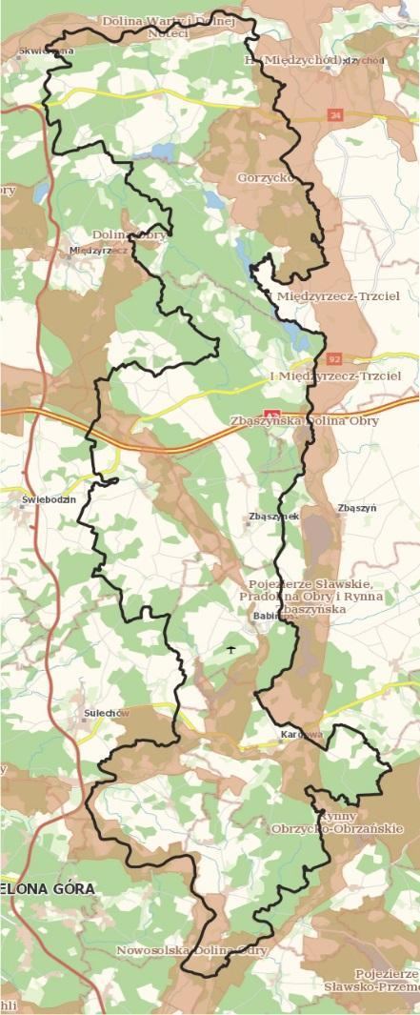
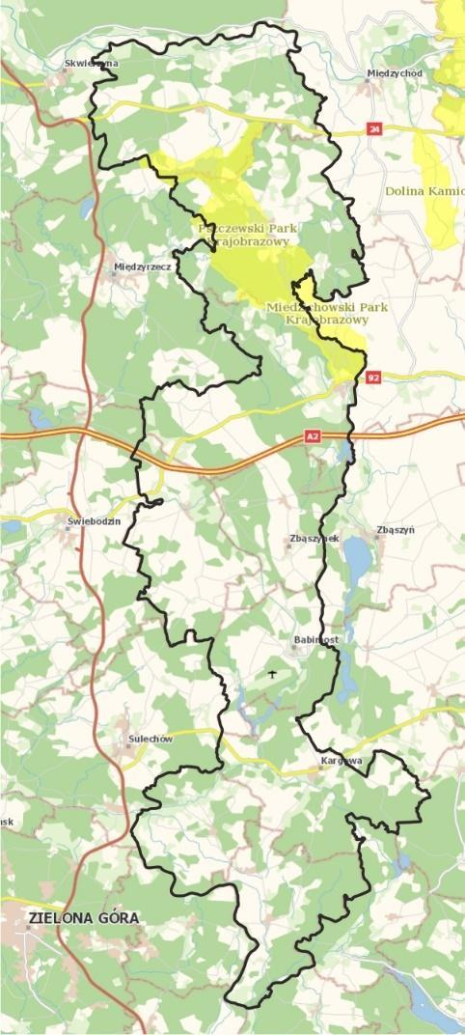

Mapa 11 – Gminy Partnerstwa Obszary chronione i Pszczewski Park Krajobrazowy
Źródło: https://geoserwis.gdos.gov.pl/mapy/
Dla zachowania bogatego dziedzictwa przyrodniczego i zasobów naturalnych oraz ochrony gatunkowej, niezbędne są działania w kierunku ochrony przyrody i różnorodności biologicznej. Szczególnie istotne jest w kontekście zachodzących zmian klimatycznych. Zalecane inwestycje to tworzenie terenów zielonych na obszarach miejskich i miejsko-wiejskich, wykorzystanie niebieskiej i zielono-niebieskiej infrastruktury oraz edukacja.
W zakresie powierzchni parków, zieleńców i terenów zielonych w gminach partnerstwa są one kluczowe dla aktywności fizycznej interakcji społecznej, dostęp do zielonej i niebieskiej infrastruktury wymaga odpowiedniego urządzenia z zachowaniem różnorodności biologicznej, dziedzictwa naturalnego i zasobów naturalnych.
Powyższych obszarów jest najwięcej w gminie Babimost 23%,Zbąszynek 20%, Bojadła 11%, Trzebiechów 16%, Pszczew 9%, Kargowa 7% pow. gminy.
Do bogactw gmin partnerstwa należy zaliczyć bardzo dobrej jakości, czystości i w smaku wodę pitną, która pochodzi z podziemnych źródeł. Ponadto występują wspaniałe warunki do agroturystyki, cisza, spokój oraz małe zaludnienie co sprawia, że ludzie zmęczeni codziennym życiem, jego tempem, hałasem, tłokiem, zapachem spalin i chloru w wodzie znajdą tutaj odpoczynek i ukojenie.

Na dbałość o zasoby przyrodnicze i środowisko ze strony władz gmin partnerskich miały wpływ podjęte w ostatnich latach kompleksowe działania, tj. realizacja inwestycji w zakresie gospodarki wodno-ściekowej i zagospodarowania odpadów oraz ochrony powietrza. Przyniosły one wymierne efekty w postaci wysokiego stopnia zwodociągowania gmin partnerstwa, tj. ok. 88%. Znacznie gorzej wygląda wskaźnik skanalizowania 61% oraz gazyfikacja gmin ok.44%.

Długość czynnej sieci kanalizacyjnej na terenie gmin partnerstwa wynosi 166,20 km, przy czym liczba korzystających z niej 21 441 osób, co oznacza, że 64% ludności ma dostęp do kanalizacji. Sieć kanalizacyjna wymaga dalszej rozbudowy w celu ochrony środowiska oraz dalszej rozbudowy mieszkaniowej.
Kolejną cechą charakterystyczną dla gmin partnerstwa jest ich charakter rolniczy. Grunty rolne zajmują ok. 40% [45 545,16 ha] powierzchni i charakteryzują się dużą różnorodnością. Na obszarze gmin partnerstwa przeważają gleby IV i V klasy.
Gospodarstwa rolne gmin nastawiają się głównie na produkcję zbóż, a w szczególności żyta i jęczmienia jak również warzyw oraz na hodowli trzody chlewnej, bydła i drobiu. Rolnictwo w gminach charakteryzuje się, znacznym rozdrobnieniem gospodarstw rolnych, tylko 2,5% gospodarstw posiada powierzchnię w granicach do 1 ha, 38% to gospodarstwa od 1 do 5 ha, są to gospodarstwa małe. Blisko 17 % stanowią gospodarstwa o wielkości 5 – 10 ha, w granicach od 10 do 15 ha jest gospodarstw 9%, natomiast aż 34% to gospodarstwa większe, o powierzchni powyżej 15 ha.
W sektorze gospodarki odpadowej gmin porozumienia analiza danych pokazuje, że z każdym rokiem produkowanych i odbieranych jest coraz więcej odpadów komunalnych. Gospodarka odpadami jest dobrze prowadzona na obszarze gmin z możliwością jej dalszego rozwoju zgodnie z założonymi celami w dokumentach planistycznych. Każda z gmin realizuję gminny program usuwania azbestu i wyrobów zawierających azbest – oczyszczając teren gminy z azbestu oraz usuwając wyroby zawierające azbest. Środki na ten cel pochodzą z budżetów gminnych bądź ze środków celowych WFOŚiGW. Według przeprowadzonej diagnozy na obszarze Partnerstwa zostało zinwentaryzowane: 12 267 057 kg wyrobów Azbestowych różnych typów z tego zostało już unieszkodliwionych: 3 125 285 kg. Pozostało do unieszkodliwienia: 9 141 772 kg.

Jakość powietrza na terenie gmin partnerskich jest dobra, kształtuje się podobnie jak na obszarze całego powiatu międzyrzeckiego, świebodzińskiego i zielonogórskiego. Większość gmin posiada Plany Gospodarki Niskoemisyjnej, których celem jest wskazanie kierunków poprawy jakości powietrza poprzez redukcję zanieczyszczeń w tym CO₂ oraz ograniczenie energii finalnej. Do głównych źródeł zanieczyszczeń należą: lokalne kotłownie i paleniska domowe, ciągi komunikacyjne (m.in. transport drogowy), zakłady przemysłowe, tereny i obiekty rolnicze.
Przekroczenia wartości emisji szkodliwych zanieczyszczeń występują w miesiącach jesienno-zimowych oraz wzdłuż ciągów komunikacyjnych (dróg tranzytowych).

1.4 STAN OPRACOWAŃ PLANISTYCZNYCH
Najważniejszym dokumentem planistycznym każdej z gmin zawiązanego partnerstwa jest Studium Uwarunkowań i Kierunków Zagospodarowania Przestrzennego obejmujące obszar całej gminy.
Celem rozwoju przestrzennego gmin partnerstwa jest uzyskanie takiej struktury funkcjonalno-przestrzennej, która w harmonijny i zrównoważony sposób wykorzysta istniejące walory przyrodniczo-krajobrazowe i kulturowe oraz własne zasoby dla potrzeb zrównoważonego rozwoju oraz poprawy warunków życia mieszkańców.
Z kolei aktami prawa miejscowego regulującymi planowanie przestrzenne są miejscowe plany zagospodarowania przestrzennego. W 2021 r. miejscowymi planami zagospodarowania przestrzennego objętych było zaledwie 9 115 ha co stanowi ok. 8% powierzchni gmin partnerskich. Stan ten poprawia się bardzo powoli, a nowe plany powstają sporadycznie.
Największe powierzchnie objęte miejscowymi planami posiada gmina Trzciel (2 197ha), 24% Kargowa (1 698,0 ha), 18%oraz Przytoczna (1 603,0ha) ,17% Zbąszynek (1 441,0ha) ,15%.
Stwierdzić można, że dynamika sporządzania opracowań planistycznych w postaci planów miejscowych jest niska (okres w latach 2000 –2022). Niski odsetek powierzchni objętej planami miejscowymi stanowi słabą stronę gmin porozumienia co ma wpływ na realizację przemyślanej gospodarki przestrzennej.

Strefa Funkcjonalna | Wnioski dla Partnerstwa
Przestrzeń i środowisko
  - Partnerstwo gmin znajduje się w bliskości szlaków komunikacyjnych – ruch tranzytowy w kierunku granicy odbywa się DK 92, DK24, A2,
  - Na obszarze partnerstwa zlokalizowany jest port lotniczy Zielona Góra – Babimost, z planem rozbudowy terminalu,
  - Wewnętrzny układ komunikacyjny wymaga modernizacji dróg, ulic, placów, parków, chodników, zjazdów,
  - Brak dróg rowerowych łączących większe miejscowości,
  - Brak opracowanej koncepcji dróg, ścieżek i szlaków rowerowych na obszarze partnerstwa,
  - Dogodne warunki do dalszej rozbudowy obszarów aktywności gospodarczej w sposób zrównoważony,
  - Ze względu na uwarunkowania przyrodnicze partnerstwo ma potencjał do rozwoju rolnictwa ekologicznego,
  - Potrzeba wzmocnienia działań w zakresie zachowania bioróżnorodności i adaptacji do zmian klimatu,
  - Dalszy rozwój infrastruktury zieleni, rozwój zielonej i błękitnej infrastruktury,
  - Uwarunkowania przyrodnicze, powodują dogodne warunki do rozwoju turystyki, agroturystyki, rekreacji, turystyki pieszej, rowerowej, konnej i wodnej,
  - Potencjał do rozwoju – głównych ośrodków miejskich i gminnych jako wiodących ośrodków mieszkalnych, usługowych i gospodarczych,
  - Możliwa realizacja projektów zintegrowanych – w obszarach przedsiębiorczość, turystyka, środowisko, dziedzictwo kulturowe, przestrzeń.

I.2. WNIOSKI Z DIAGNOZY SYTUACJI GOSPODARCZEJ

2.1 PRZEDSIĘBIORCZOŚĆ
Rozwój sektora gospodarczego jest wiodącym kierunkiem rozwoju gmin partnerskich. Dogodne położenie komunikacyjne sprzyja lokowaniu działalności nastawionej na eksport produktów (logistyką i magazynowaniem) oraz inwestycje związane z przetwórstwem przemysłowym. Na obszarze gmin partnerskich ulokowane są zakłady przemysłowe związane z przemysłem drzewnym, papierowym, metalowym i spożywczym.
Na uwagę zasługują 3 gminy wyróżniające się na tle partnerstwa - Zbąszynek, Babimost, Kargowa – są to gminy o największym potencjale dla szybkiego rozwoju przedsiębiorczości. Głównie w zakresie działalności w obszarach zaawansowanych technologii (Hi-Tech), działalności spedycyjno- logistycznej, gdzie wymagająca jest dostępność do transportu lotniczego.
Uwarunkowania komunikacyjne oraz planowane inwestycje w rozbudowę korytarzy transportowych znaczenia krajowego i międzynarodowego w oparciu również o port lotniczy w Babimoście, pozwalają na intensywny rozwój gospodarczy.
Brak działań jest w kierunku promocji i wspierania przedsiębiorczości w gminach partnerskich (tej najmniejszej, czyli mikro i małych firm) i dostępnych terenów inwestycyjnych.
Nie ma punktu/ów obsługi inwestora - eksportera, słabo rozwinięta jest współpraca z Instytucjami Otoczenia Biznesu, żadna z regionalnych instytucji nie posiada tutaj swojego oddziału, nie prowadzi działań na tym obszarze, również we współpracy z administracją samorządową. Gminy pełnią rolę ośrodków wspierania przedsiębiorczości lokalnej, jednak w bardzo ograniczonym zakresie, przede wszystkim ze względu na brak odpowiednich środków, narzędzi, kompetencji i potencjału kadrowego. Nie mają również wypracowanych standardów współpracy czy narzędzi i form wsparcia.
Gmina Kargowa objęta jest Kostrzyńsko-Słubicką Specjalną Strefą Ekonomiczną, w ramach której wyznaczony został 3 ha grunt. Przedsiębiorca podejmujący działalność gospodarczą na terenie Strefy jest uprawniony do korzystania z pomocy regionalnej w postaci zwolnienia podatkowego w podatku dochodowym CIT z dwóch tytułów: poniesionych nakładów inwestycyjnych lub tworzenia nowych miejsc pracy. Ponadto utworzona została Strefa Aktywności Gospodarczej Gminy Kargowa, do której zalicza się 10 działek. Konieczna jest jednak promocja gminnych terenów inwestycyjnych oraz opracowanie spójnego planu podatkowego, które pozwolą na przyciągnięcie nowych inwestorów i tym samym napływ kapitału inwestycyjnego do gminy.

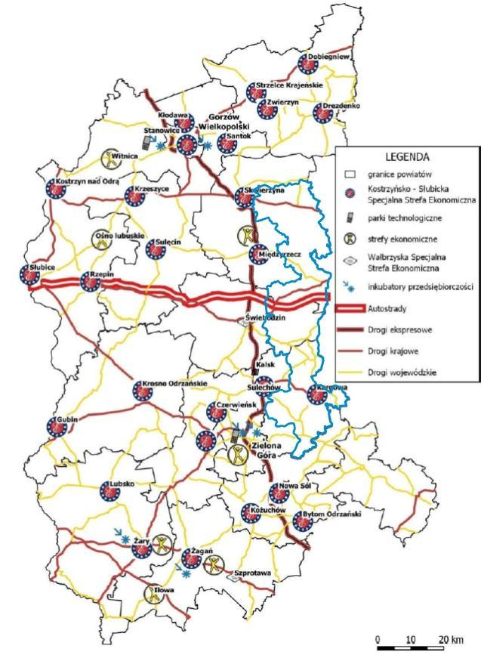
Mapa 12 - Strefy ekonomiczne, inkubatory przedsiębiorczości, parki technologiczne na obszarze partnerstwa gmin



Źródło: Regionalny Program Rozwoju Transportu Województwa Lubuskiego z prognozą rozwoju do roku 2030

Na koniec roku 2021 r na obszarze partnerstwa były zarejestrowane 4504 podmioty co stanowi zaledwie 3,6% wszystkich podmiotów gospodarczych w woj. lubuskim.
Tabela 6 Podmioty wg. Grup rodzajów działalności PKD 2007 oraz sektorów własnościowych na terenie gmin porozumienia międzygminnego
Rodzaj podmiotów | 2017 | 2018 | 2019 | 2020 | 2021
Rolnictwo, Leśnictwo, Łowiectwo i Rybactwo | 199 | 186 | 182 | 189 | 189
Przemysł i Budownictwo | 1092 | 1131 | 1226 | 1285 | 1367
Pozostała działalność | 2733 | 2762 | 2803 | 2870 | 2948
Ogółem | 4024 | 4079 | 4211 | 4344 | 4504
Źródło: opracowanie własne na podstawie danych GUS 2023 r.
Najwięcej jest podmiotów w zakresie pozostałej działalności (65%), gdzie dominuje sektor mikroprzedsiębiorstw. Podmiotów w zakresie przetwórstw przemysłowego sekcja C- najwięcej jest w Zbąszynku (137), Trzcielu, Kargowej i Babimoście. Z zakresu budownictwa sekcja F w Kargowej (161), Zbąszynku, Przytocznej, Babimoście i Trzcielu. Z zakresu handlu hurtowego i detalicznego sekcja G zdecydowanie wyróżnia się Kargowa (183) następnie Zbąszynek, Trzciel. Z zakresu transportu i gospodarki magazynowej sekcja H – gmina Przytoczna (52) Trzciel i Zbąszynek.
Tabela 7 Przyrost podmiotów gospodarczych 2017-2021 w gminach porozumienia
L.p. | Nazwa gminy | Liczba podmiotów gospodarczych [2021] | Liczba podmiotów gospodarczych [2017] | Przyrost w okresie 5 lat [%]
1 | Przytoczna | 490 | 463 | 5,5
2 | Pszczew | 423 | 364 | 13,9
3 | Trzciel | 683 | 668 | 2,2
4 | Szczaniec | 292 | 253 | 13,3
5 | Zbąszynek | 806 | 773 | 4,1
6 | Babimost | 587 | 518 | 11,7
7 | Kargowa | 708 | 562 | 20,6
8 | Trzebiechów | 251 | 219 | 12,7
9 | Bojadła | 264 | 204 | 22,7
Źródło; opracowanie własne na podstawie danych GUS
Zdecydowanie najwięcej podmiotów gospodarczych posiada gmina Zbąszynek, Kargowa, Trzciel oraz Babimost. Wskaźnik dynamiki wzrostu dla partnerstwa na przestrzeni analizowanego okresu 5 lat wynosi [112] co oznacza, iż uwidacznia się wskaźnik lekkiego wzrostu. Największą dynamikę wzrostu przedsiębiorczości osiągnęła gmina Bojadła i jest ona w średniej dynamice wzrostu [129], najsłabiej wygląda gmina Trzciel [102], gmina Zbąszynek [104], oraz gmina Przytoczna [105], co oznacza mimo, iż osiągnęły przyrost to jego dymnika w analizowanym okresie jest słaba.
Gmina Kargowa jest w trendzie stałego wzrostu w analizowanym okresie 5 lat liczba podmiotów zwiększyła się o 146 i jest to największy przyrost wśród gmin partnerstwa. Dynamika wzrostu wynosi [126] i co roku odnotowuje się przyrost podmiotów gospodarczych.
Na uwagę zasługuje również gmina Pszczew, która w okresie 5 lat zwiększyła liczbę podmiotów o 59, a dynamika wzrostu wynosi [116] co oznacza, iż prowadzona jest polityka rozwoju przedsiębiorczości w tej samej sytuacji jest gmina Szczaniec [115] gmina Babimost [115], Trzebiechów [114].
Gminy będące w stagnacji w zakresie rozwoju przedsiębiorczości i podejmowanych działań w tym kierunku przez samorząd to Gmina Trzciel, Przytoczna, Zbąszynek.
Kluczowe jest wsparcie samorządu w zakresie aktywizacji istniejących przedsiębiorstw w zakresie budowania przewag konkurencyjnych jak również zachęcania do zakładania działalności. Z danych wynika, iż ok. 66% przychodów ze sprzedaży produktów w regionie stanowią przychody z eksportu, co świadczy o międzynarodowej konkurencyjności przedsiębiorstw innowacyjnych w lubuskim. W regionie widać więc dychotomię innowacyjności tj. obecność innowacyjnych firm, często większych i bardziej zaawansowanych technologicznie, które jednocześnie są konkurencyjne międzynarodowo oraz słabą innowacyjność ogółu przedsiębiorstw, a szczególnie małych.
Tabela 8 Podmioty wg. Klas wielkości na terenie gmin porozumienia
Wielkość podmiotów | 2017 | 2018 | 2019 | 2020 | 2021
0-9 | 3843 | 3907 | 4045 | 4178 | 4341
10-49 | 159 | 150 | 146 | 147 | 144
50-249 | 20 | 20 | 18 | 17 | 17
250-999 | 2 | 2 | 2 | 2 | 2
1000 i więcej | 0 | 0 | 0 | 0 | 0
Ogółem | 4024 | 4079 | 4211 | 4344 | 4504
Źródło: GUS 2023 www.bdl.stat.gov.pl
Zdecydowanie na obszarze partnerstwa dominują mikroprzedsiębiorstwa zatrudniające do 9 pracowników w sektorach związanych z budownictwem, handlem, przetwórstwem przemysłowym, pozostałą działalnością usługową, transportem i gospodarką magazynową, obsługą rynku nieruchomości, oraz rolnictwem, leśnictwem, łowiectwem i rybactwem, co stanowi 96,38% wszystkich podmiotów gospodarczych w partnerstwie gmin.
Przedsiębiorstwa zatrudniające od 10 do 49 czyli małe firmy jest ich na obszarze partnerstwa 144 podmioty co stanowi 3,2% oraz przedsiębiorstwa zatrudniające od 50 do 249 czyli firmy średnie, to tylko niewielki odsetek stanowiący odpowiednio ok. 0,37%. Duże podmioty stanowią zaledwie 0,04% wszystkich podmiotów gospodarczych w gminach porozumienia.
Aktywność gospodarcza wymaga dostępności do środków finansowych na inwestycje, oraz stałej współpracy z Instytucjami Otoczenia Biznesu, odpowiedniej oferty szkoleniowej i doradczej, przygotowanej odpowiednio kadry urzędniczej. W gminach porozumienia również brakuje wysoko płatnych miejsc pracy oraz wykwalifikowanych specjalistów, co ogranicza atrakcyjność osiedleńczą tych gmin.

2.2. FUNKCJA TURYSTYCZNA W GOSPODARCE
Kolejnym atutem jest możliwość rozwoju funkcji turystycznej, jednak istniejąca infrastruktura turystyczna na obszarze gmin partnerskich jest ograniczona oraz w nie najlepszym stanie. Brakuje miejsc wypoczynku, ścieżek rowerowych i atrakcyjnych szlaków/tras turystycznych, spójnych, połączonych ze sobą, obiektów gastronomicznych i noclegowych, parkingów, toalet, zagospodarowania miejsc rekreacyjnych (m.in. mała infrastruktura, miejsca odpoczynku czy biwakowania, również dla rowerzystów).
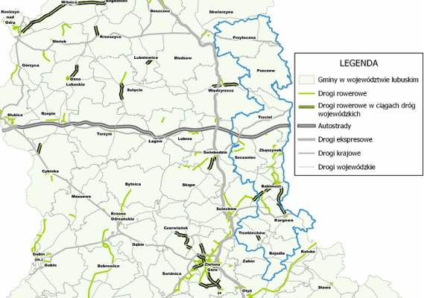
Mapa 13 - Sieć dróg rowerowych na obszarze partnerstwa

Źródło: Polityka Rowerowa Województwa Lubuskiego 2030
W gminach partnerstwa łączna liczba dróg rowerowych wynosi 76,80 km co stanowi ok. 8,10% w skali całego województwa. Według dostępnych danych łączna długość dróg rowerowych w woj. lubuskim wynosi 947,12 km.
Zdecydowanie najwięcej dróg rowerowych o znaczeniu komunikacyjnym jak również turystycznym posiadają gminy: Babimost, Zbąszynek i Kargowa, są to gminy o dużym potencjale rozwoju. Pozostałe gminy nie posiadają ścieżek/szlaków czy dróg rowerowych o charakterze komunikacyjny czy turystycznym. Największe potrzeby w tym zakresie ma gmina Przytoczna, Pszczew, Trzciel, Trzebiechów, Bojadła, Szczaniec.
Uzasadnieniem budowy nowych szlaków, dróg rowerowych jest zinwentaryzowany kapitał naturalny i kulturowy, posiadane akweny wodne, układy urbanistyczne, zabytkowa struktura małych miast i wiejskich miejscowości. Połączenie małych miejscowości wewnątrz gminny, bądź dojazd do głównych atrakcji w gminie np. jeziora, lasy, pola biwakowe, połączenie z gminami partnerskimi jest elementem rozwojowym dla budowania projektów partnerskich.
Najwięcej dróg rowerowych posiada powiat nowosolski i jest ich 141, 89 km, następnie powiat żarski 120,55 km, powiat zielonogórski 102,66 km, Zielona Góra 97,67 km, powiat gorzowski 91,15 km dróg rowerowych, Gorzów Wlkp. 64,40 km.
W województwie lubuskim jest 3374,31 km szlaków i tras rowerowych, zaś ich gęstość to odpowiednio 1,46 km/100 km2 oraz 5,21 km/100 km2 .
Najdłuższą sieć szlaków i tras rowerowych posiadają powiaty: międzyrzecki (645,93 km), gorzowski (449,88 km) oraz strzelecko-drezdenecki (362,38 km), a najmniejszą obszary miejskie Gorzowa Wielkopolskiego (59,35 km), Zielonej Góry (13,18 km) oraz powiat wschowski (52,55 km).

Infrastruktura turystyczna i rekreacyjna powinna odpowiadać na potrzeby odbiorców i być dostosowana do formy uprawianej czy preferowanej formy turystyki. Aby dotrzeć do potencjalnych zainteresowanych odpoczynkiem w gminach partnerstwa, niezbędne są również działania promocyjne, informujące o walorach i ofercie gminy. W tych działaniach oprócz zaangażowania gminy ważne jest włączenie interesariuszy, organizacji społecznych czy przedsiębiorców jak i samych mieszkańców.
Nieodłącznym elementem rozwoju turystyki jest też baza noclegowa i gastronomiczna, w tym całoroczna, nie tylko sezonowa. Z analizowanych danych wynika, że na terenie gmin partnerskich funkcjonują 32 turystyczne obiekty noclegowe posiadające miejsca noclegowe w liczbie 1480. Liczba hoteli/moteli 4 szt. z miejscami noclegowymi 241. Ośrodki wczasowe 4 szt. w gminach Pszczew, Trzciel i Kargowa w ilości 404 miejsc noclegowych w tych ośrodkach.
Liczba placówek gastronomicznych w obiektach noclegowych 19 szt. w tym restauracja 9 szt. Na tle gmin partnerskich najlepiej wypada gmina Pszczew i Trzciel najgorzej gmina Babimost, Trzebiechów, Bojadła i Zbąszynek.
Tabela poniżej wskazuje, że największy przyrost miejsc noclegowych jest w gminie Trzciel. W pozostałych gminach w zasadzie bez zmian. Babimost zanotował spadek w roku 2021 w stosunku do roku 2020. Spadek w stosunku do poprzedniego roku (2020/2021) zanotował również Zbąszynek oraz Pszczew.
Najprawdopodobniej ma to związek z pandemią, która ograniczyła ruch turystyczny i wpłynęła na zmianę zachowań i preferencje turystów w zakresie wyboru destynacji oraz sposobu uprawiania turystyki. W marcu 2020 roku liczba osób w skali kraju korzystających z turystycznych obiektów noclegowych w porównaniu z marcem 2019 roku była niższa o 65%.
Turystyka krajowa, lokalna, zorientowana na ofertę agroturystyczną w okresie pandemii Covid-19 cieszyła się dużą popularnością.
Pszczew i Trzciel są liderami wśród gmin partnerstwa w obszarze dot. turystów zagranicznych (głównie z Niemiec).
Tabela 9 Dynamika liczby miejsc noclegowych całorocznych (rok poprzedni = 100) na terenie gmin partnerstwa.
Gmina | Dynamika liczby miejsc noclegowych całorocznych w turystycznych obiektach noclegowych (rok poprzedni = 100).
Gmina | 2017 | 2018 | 2019 | 2020 | 2021
Gmina | [-] | [-] | [-] | [-] | [-]
Przytoczna | 96,4 | 98,1 | 94,3 | 110,0 | 100,0
Pszczew | 98,6 | 101,4 | 112,2 | 100,3 | 98,4
Trzciel - miasto | 278,9 | 100,0 | 100,0 | 100,0 | 100,0
Trzciel - obszar wiejski | 175,8 | 110,6 | 100,6 | 88,8 | 115,8
Zbąszynek - obszar wiejski | 100,0 | 100,0 | 100,0 | 100,0 | 63,6
Babimost - miasto | 250,0 | 88,0 | 63,6 | 100,0 | 57,1
Babimost - obszar wiejski | 588,2 | 117,0 | 102,6 | 100,0 | 100,0
Bojadła | 100,0 | 100,0 | 100,0 | 100,0 | 100,0
Kargowa - miasto | 125,0 | 176,0 | 111,4 | 71,4 | 100,0
Kargowa - obszar wiejski | 100,0 | 100,0 | 100,0 | 100,0 | 100,0
Źródło: GUS-BDL
Tabela 10 Miejsca noclegowe w hotelach, motelach, pensjonatach i innych obiektach hotelowych na 1000 mieszkańców (dane powiatowe)
Gmina | 2017 | 2018 | 2019 | 2020 | 2021 | 2022 | Dynamika
Babimost | 736,61 | 750,36 | 709,02 | 484,03 | 747,51 | 829,38 | 12,59%
Bojadła | 736,61 | 750,36 | 709,02 | 484,03 | 747,51 | 829,38 | 12,59%
Kargowa | 736,61 | 750,36 | 709,02 | 484,03 | 747,51 | 829,38 | 12,59%
Pszczew | 1741,51 | 1795,9 | 2253,93 | 1396,25 | 1832,21 | 1963,23 | 12,73%
Szczaniec | 3876,66 | 4301,44 | 4270,73 | 2579,48 | 2867,04 | 3431,78 | -11,48%
Trzciel | 1741,51 | 1795,9 | 2253,93 | 1396,25 | 1832,21 | 1963,23 | 12,73%
Trzebiechów | 736,61 | 750,36 | 709,02 | 484,03 | 747,51 | 829,38 | 12,59%
Zbąszynek | 3876,66 | 4301,44 | 4270,73 | 2579,48 | 2867,04 | 3431,78 | -11,48%
Źródło: monitorrozwoju.pl,
Uczestnicy konsultacji, w każdej z gmin, potwierdzali znaczenie i potencjał posiadanych zasobów, jednocześnie wskazując na konieczność poprawy infrastruktury turystycznej, bazy noclegowo-gastronomicznej, promocji tych zasobów, aby były one bardziej konkurencyjne i obecne w świadomości mieszkańców i turystów, również tych spoza regionu lubuskiego.
Położenie gmin Partnerstwa w regionie jest bardzo dobre, z powodu dostępności autostrady A2, drogi S3 czy dróg krajowych. Rozwój turystyki wymaga jednak inwestycji w infrastrukturę, która zwiększy dostępność wielu atrakcji, często mało znanych, a także zasobów przyrodniczych, zapewni możliwość korzystania z uroków przyrody czy krajobrazu.
Oprócz inwestycji w infrastrukturę dla ruchu turystycznego (trasy, ścieżki rowerowe, pomosty, dostęp do plaży, wiaty dla turystów, infrastruktura rowerowa, itp.) ważna jest również baza noclegowa i gastronomiczna, różnorodna, adekwatna do potrzeb możliwości i wymagań turystów, możliwa do wykorzystania również przez cały rok, nie tylko sezonowo. Wszystkie gminy na terenie Partnerstwa posiadają odpowiednie zasoby do współpracy w tym zakresie, co w zasadzie do tej pory nie miało miejsca, pomimo sprzyjających warunków.

2.3 ODNAWIALNE ŹRÓDŁA ENERGII
Prawie każda z gmin partnerstwa posiada Plany Gospodarki Niskoemisyjnej, które określają kierunki rozwoju i zadania do realizacji w zakresie efektywności energetycznej, obniżenia emisji szkodliwych zanieczyszczeń w tym z transportu oraz uwarunkowania i potrzeby do budowy Odnawialnych Źródeł Energii.
Z diagnozy wynika, iż większa część mieszkańców gmin partnerskich wykorzystuje paliwa stałe (węgiel ok 66%) następnie gaz ( ok 25%), do ogrzewania budynków. Infrastruktura użyteczności publicznej stopniowo jest modernizowana energetycznie i wymieniane są źródła ciepła ze wspomaganiem OZE. Założono wzrost wykorzystania energii z OZE średnio ok 15% w gminach partnerskich.
Z danych wynika, iż instalacje OZE występują na obszarach miejskich i w głównych miejscowościach gminnych, występują trzy typy instalacji, kolektory słoneczne, pompy ciepła, fotowoltaika. Obecnie w fazie realizacji w gminie Bojadła znajduje się budowa elektrowni fotowoltaicznej o mocy 9,5 MW ze stacją transformatorową GPO SN/WN i magazynem energii. W Trzebiechowie funkcjonuje kotłownia na biomasę o mocy 1 MW zlokalizowana w kompleksie zabytkowym. Dostarczające energię cieplną na potrzeby c.o. i c.w.u. do Zespołu Edukacyjnego w Trzebiechowie, hali sportowej z zapleczem, gabinetu rehabilitacyjnego, biblioteki, urzędu gminy i ośrodka kultury.
Największe potrzeby w zakresie efektywności energetycznej i OZE ma gmina Przytoczna, Babimost, Zbąszynek, Szczaniec. Wykorzystanie instalacji OZE jest niewielkie w gminach, w tym również w obiektach infrastruktury użyteczności publicznej.

Gmina Pszczew wraz z gminami Międzyrzecz, Zbąszyń, Trzciel i Bledzew, oraz firmą SUNLEMA Sp. z o.o. z Wrocławia, utworzyła Nadobrzański Klaster Energetyczny, którego celem jest realizacja projektów dotyczących budowy odnawialnych źródeł energii.
Pomimo bardzo niskiego stopnia wykorzystania OZE na terenie gmin partnerskich, znaczna część mieszkańców planuje montaż takich instalacji. Zainteresowani są głównie mieszkańcy budynków jednorodzinnych z terenów wiejskich. Mieszkańcy planują wykorzystanie głównie instalacji solarnych oraz fotowoltaicznych.

2.4 SPOŁECZEŃSTWO INFORMACYJNE - E-USŁUGI W ADMINISTRACJI
W każdej gminie w ramach zawiązanego partnerstwa działa elektroniczna Platforma Usług Administracji Publicznej (ePUAP). System jest ogólnopolską platformą teleinformatyczną, za pomocą, której jednostki administracji publicznej oraz instytucje publiczne (zwłaszcza podmioty wykonujące zadania zlecone przez państwo) będą mogły świadczyć swoje usługi obywatelom drogą elektroniczną.

W najbliższych latach podmioty publiczne staną przed wyzwaniem związanym z transformacją cyfrową świadczonych usług administracyjnych dla obywatela. Dla gmin wiejskich o niskim budżecie i zasobach kadrowych jest to podstawowe zadanie i problem do rozwiązania. Należy przy tym pamiętać, że wszystkie te działania muszą odbywać się zgodnie z przepisami kancelaryjno-archiwalnymi, w szczególności z rozporządzeniem w sprawie instrukcji kancelaryjnej oraz ustawą o zasobie archiwalnym i archiwach. System EZD RP adresuje te wyzwania, przez co staje się naturalną drogą cyfrowego rozwoju każdej placówki.
Gminy porozumienia będą realizowały inwestycje związane z wdrożeniem systemu EZD (elektroniczne zarządzanie dokumentacją). Najistotniejsze potrzeby w tym zakresie dotyczą szkoleń pracowników, wyposażenia oraz usług związanych z wdrożeniem systemu EZD. Efektem tego jest wprowadzenie nowych zmodernizowanych usług cyfrowych dla obywatela, które będą się charakteryzowały wysoką dojrzałością cyfrową.
Cyfryzacja usług administracji samorządowej jest na podstawowym poziomie i wymaga dalszych działań rozwojowych w kierunku społeczeństwa informacyjnego i stworzenia szerokiego zakresu e-usług publicznych dla mieszkańców, zgodnie z ich potrzebami.

2.5 FINANSE GMIN POROZUMIENIA
Dla przedstawienia możliwości finansowania rozwoju, przeanalizowano stan finansów gmin partnerstwa. Z powyższego obrazu wynika, iż gmina Babimost (17,6 mln), posiada największe wydatki na inwestycje, następnie gmina Zbąszynek (6,4 mln), Szczaniec (6,4 mln) i Trzciel (6,3 mln) posiadają większe inwestycje w ostatnim czasie. Dla tych gmin również odnotowano największy wzrost wydatków, Zbąszynek (ok. 58 mln) w okresie porównawczym 2020-2021. Najmniej inwestują gminy: Trzebiechów, Bojadła oraz Przytoczna.
Łączne dochody wszystkich gmin porozumienia stanowią wartość 322 mln zł z czego największe posiada gmina Zbąszynek 63,1 mln następnie gmina Babimost 41,7 mln, gmina Trzciel 41,3 mln, gmina Kargowa 37,4 mln, gmina Przytoczna 36,3 mln.
Dochód na jednego mieszkańca w tys. zł największy posiada gmina Zbąszynek (7,6 tys.), Pszczew (7,0 tys.), Babimost (6,8tyś), Szczaniec (6,6 tys.), Trzciel, Kargowa, Trzebiechów (6,5 tys.).
W każdej z gmin największą pozycję wydatków stanowi Dział oświata i wychowanie, średnio stanowią one 26% całego budżetu gminy. Dla gminy Bojadła ta pozycja stanowi 34% budżetu, najmniej dla Szczańca 18,8%. Kolejnymi pozycjami są administracja, gospodarka komunalna, transport, łączność oraz pomoc społeczna.
Dochody z tytułu udziału JST we wpływach budżetu państwa z podatku dochodowego od osób fizycznych (PIT) stanowią istotne części dochodów własnych gmin. Kwoty wpływów do budżetu JST z udziałów we wpływach budżetu państwa z PIT jest pochodną dochodów osiąganych przez mieszkańców z tytułu aktywności gospodarczej, pracy, świadczeń społecznych i z majątku. Dla gmin partnerskich największy dochód z tego tytułu ma gmina Kargowa, Babimost, Zbąszynek oraz Trzciel.
Z kolei dochody z tytułu podatku dochodowego od osób prawnych (CIT) są pochodną dochodów osiąganych przez osoby prawne. Wartość udziału określa się dla dochodów wszystkich podmiotów gospodarczych prowadzących działalność na terenie JST proporcjonalnie do zatrudnionych lokalnie pracowników. Dla gmin partnerskich największy dochód z tego tytułu ma gmina Kargowa oraz Zbąszynek.

Strefa Funkcjonalna | Wnioski dla Partnerstwa
Strefa  Gospodarcza
  - Aktywność gospodarcza systematycznie się poprawia jednak jest ona nadal na niskim poziomie wzrostu,
  - Dominującą rolę w rozwoju przedsiębiorczości stanowią gmina Zbąszynek, Babimost oraz Kargowa,
  - Gmina Trzciel jest gminą niewykorzystanych potencjałów w sektorze przedsiębiorczości,
  - Sektor przemysłowo – wytwórczy i logistyczny stanowi 30,35% firm na obszarze partnerstwa,
  - Przewaga podmiotów z sektora mikroprzedsiębiorstw 96,38% z obszaru pozostałych usług,
  - Potencjał do rozwoju firm w obszarach inteligentnych specjalizacji regionu,
  - Rozwój infrastruktury i centrów magazynowo- logistycznych przy głównych szlakach komunikacyjnych,
  - Na obszarze gmin są wydzielone i uzbrojone lub częściowo uzbrojone strefy aktywności gospodarczej o dobrej lokalizacji,
  - Słaba współpraca z Instytucjami Otoczenia Biznesu brak zachęt i wsparcia do inwestorów,
  - W gminach brakuje instalacji OZE, jest duże zapotrzebowanie na inwestycje w zakresie oszczędności energetycznej,
  - Jakość infrastruktury turystycznej jest na niskim poziomie, brak rozwoju funkcji turystycznej w gospodarce,
  - Brak alternatywnych form komunikacji – dróg rowerowych i ścieżek rowerowych o znaczeniu komunikacyjnym i turystycznym,
  - Słaba cyfryzacja usług administracyjnych dla mieszkańców w gminach, brak wysokiej dojrzałości usług cyfrowych,
  - Brak kompetencji kadry urzędniczej w kierunku transformacji cyfrowej z zachowaniem zasad cyberbezpieczeństwa.

I.3. WNIOSKI Z DIAGNOZY SYTUACJI SPOŁECZNEJ

3.1 DEMOGRAFIA
W większości gmin powiatu międzyrzeckiego, świebodzińskiego, zielonogórskiego odnotowuje się spadek liczby ludności, w analizowanym okresie 5 lat spadek ten wynosił 4653 osób co stanowi 2,50 % natomiast w powiecie międzyrzeckim wynosił 4,62%. W przeciągu ostatnich 5 lat (2017 – 2021) liczba ludności gmin partnerskich ogółem zmniejszyła się o 1338 osób, co stanowi ok 2,90% i jest to znacznie mniej od woj. lubuskiego 3,08%. Gmina Kargowa jako jedyna gmina w partnerstwie odnotowała przyrost ludności w okresie analizowanych 5 lat i wynosił on (46 osób) 0,78%. Największy ubytek ludności w analizowanym okresie miała gmina Przytoczna (286 osób) 5,32%.
Największy ubytek mieszkańców odnotowano w latach od 2019 do 2021 w tym okresie ubytek mieszkańców wyniósł 1062 (2,30%) powodem mogła być pandemia COVID-19 i związana z tym zwiększona ilość zgonów.

Wykres nr 1 Gminy porozumienia międzygminnego – zaludnienie w latach 2017 – 2021 r według płci. Źródło: opracowanie własne GUS 2023
Wskaźnik dynamiki zmian liczby ludności w gminach partnerstwa w okresie 5 lat wynosi [97] (- 3%) natomiast dynamika dla gminy Przytoczna wynosi [95] (-5%) co oznacza, że zmiana była najbardziej odczuwalna w tej gminie. Z przedstawionych danych również gmina Przytoczna odnotowała najniższy przyrost naturalny -50 w roku 2021.
Dynamika zgonów w analizowanym okresie była największa dla gminy Trzciel [214] oraz Kargowa [150] co przewyższa wartość dla woj. lubuskiego [34]. Natomiast dynamika urodzeń była największa dla gminy Babimost [106], najmniejsza dla gminy Trzebiechów [52] oraz Bojadła [66].
Saldo migracji było znaczące dla gminy Kargowa i wynosiło [-30], pozytywne saldo migracji uzyskuje gmina Pszczew [14] oraz gmina Zbąszynek [1] co oznacza, że więcej osób osiedla się w gminie, niż z niej się wyprowadza.
Struktura mieszkańców według wieku przejawia symptomy starzenia się ludności, co jest również charakterystyczne dla powiatu międzyrzeckiego, świebodzińskiego i zielonogórskiego jak i województwa lubuskiego. Największy współczynnik obciążenia demograficznego osobami starszymi odnotowała gmina Bojadła oraz Przytoczna (29,5 osób). Największy odsetek osób w wieku 65 i więcej w populacji ogółem odnotowała gmina Bojadła, Przytoczna i Pszczew (19,4 osób). Oznacza to, iż w gminach porozumienia systematycznie wzrasta udział osób starszych w populacji. Dynamika wzrostu dla partnerstwa wynosi [115] w okresie analizowanych 5 lat.
Ma to swoje konsekwencje, m.in. w postaci konieczności zmiany profilu usług publicznych i społecznych oraz sposobu ich świadczenia, z uwzględnieniem potrzeb osób starszych czy niepełnosprawnych oraz osób ze specjalnymi potrzebami.
Według prognozy GUS, liczba ludności w wieku 60 lat i więcej w Polsce w roku 2030 ma wzrosnąć do poziomu 10,8 mln, a w 2050 roku wyniesie 13,7 mln - osoby te będą stanowiły około 40% ogółu ludności Polski. W porównaniu do danych z początków lat 90. XX wieku trwanie życia wydłużyło się o ponad 6 lat dla mężczyzn i o ponad 5 lat dla kobiet (w 2020 roku przewidywane przeciętne dalsze trwanie życia noworodka płci męskiej wynosiło 72,6 roku, a płci żeńskiej – 80,7 roku).
Natomiast dynamika zmian w grupie produkcyjnej zmniejsza się i wynosi [94] -6% co oznacza, iż zmniejsza się liczba osób w grupie produkcyjnej. W analizowanym okresie grupa przedprodukcyjna jest w dynamice lekkiego wzrostu i wynosi [104] 4%. Dane są porównywalne z wartościami dla woj. lubuskiego.

Tabela 11 Udział ludności wg ekonomicznych grup wieku w % ludności ogółem gmin porozumienia
Grupy wieku | Jedn. miary | 2017 | 2018 | 2019 | 2020 | 2021
Przedprodukcyjna | % | 18,7 | 18,6 | 18,6 | 19,2 | 19,5
Produkcyjna | % | 62,5 | 61,9 | 61,2 | 59,5 | 58,9
Poprodukcyjna | % | 18,8 | 19,5 | 20,2 | 21,3 | 21,7
Źródło: GUS 2023 www.bdl.stat.gov.pl
Ludność w gminach partnerstwa w 2021 r. to 46 125 osób i stanowi 4,68 % ludności w woj. lubuskim. Na 1 km² powierzchni gmin partnerskich przypada 40 mieszkańców, w głównych miejscowościach gminnych i miastach mieszka 49% wszystkich mieszkańców. Gęstość zaludnienia jest więc niższa od średniej województwa (odpowiednio: 72 osoby/km²). Współczynnik występujący w gminach partnerstwa jest charakterystyczny dla gmin miejsko – wiejskich.

3.2 RYNEK PRACY
W latach 2017-2021 zauważalny jest malejący trend dotyczący osób pracujących w gminie Babimost, Kargowa, Trzciel na 1000 ludności pracującej. Lekki wzrost odnotowała gmina Bojadła (8), a znaczący wzrost Przytoczna (10), Pszczew (16), Szczaniec (17), Zbąszynek (42) osoby i jest to więcej niż dla woj. lubuskiego gdzie wzrost wynosi 10 osób.
W gminach partnerstwa liczba osób bezrobotnych zmniejsza się w ciągu 5 ostatnich lat o 29% w stosunku do roku 2017, w roku 2020 liczba wynosiła 1247 osób, spadła o 23% w stosunku do roku 2021.
Na koniec 2021 roku bezrobotnych zarejestrowanych było 961 osób, w tym kobiety stanowiły 522. Osób długotrwale bezrobotnych zarejestrowanych było 546 osób. Największa część osób bezrobotnych stanowiła grupa 50+ (253 osób).
W analizowanym okresie mamy wyraźne spadki, oprócz grupy wiekowej do 30 r.ż. oraz 50+. Wiąże się to z poprawą sytuacji na rynku pracy, ale i zmianami demograficznymi we wszystkich gminach, w regionie i kraju. Integracja społeczna i zawodowa mieszkańców w najtrudniejszej sytuacji pozwoliłaby nie tylko wrócić na rynek pracy, ale zmienić własną sytuację, materialną czy społeczną, np. ze względu na nowe umiejętności czy kompetencje.

Wykres nr 2 Bezrobotni w Gminach Porozumienia lata 2017-2021 Źródło: GUS 2023 https://bdl.stat.gov.pl/BDL/dane/teryt/tablica
Dynamika spadku liczby osób bezrobotnych w okresie 5 lat wynosi [71] -29%co oznacza, że co roku zmniejsza się liczba bezrobotnych. Największa dynamika spadku była w 2020- 2021 i wynosiła [77] jest to wartość wyższa, niż w okresie analizowanych 5 lat.
Najwięcej osób zarejestrowanych bezrobotnych było w gminie Kargowa – 155 osób, następnie w gminie Przytoczna – 148 osób, w gminie Trzebiechów- 127 osób, w gminie Trzciel - 124 osób, gminie Bojadła 98 osób. W pozostałych gminach było poniżej dziewięćdziesięciu osób. Najmniej w Zbąszynku (62 osoby).
Stopa bezrobocia liczona jako udział bezrobotnych zarejestrowanych w liczbie ludności w wieku produkcyjnym była najniższa dla gminy Zbąszynek i wynosiła 1,3 % następnie w minie Babimost 2,4 % i jest ona niższa niż dla całego woj. lubuskiego 3,1%. Niższą stopę bezrobocia względem powiatu międzyrzeckiego (4,1%) posiadają gminy Trzciel (3,3%) i Pszczew (3,5%). Najwyższą stopę bezrobocie w partnerstwie odnotowała gmina Trzebiechów 6,8%, Bojadła 5,5% jest ona wyższa względem woj. lubuskiego jak również powiatu zielonogórskiego (4,5%).
Tabela 12 Udział osób długotrwale bezrobotnych zarejestrowanych na 1000 mieszkańców w wieku produkcyjnym
Gmina | 2017 | 2018 | 2019 | 2020 | 2021 | 2022 | Dynamika
Babimost | 10,17 | 8,43 | 8,73 | 12,16 | 14,29 | 18,31 | 80,04%
Bojadła | 26,11 | 19,67 | 21,53 | 26,75 | 30,79 | 31,40 | 20,26%
Kargowa | 18,92 | 17,1 | 15,87 | 21,95 | 28,98 | 30,23 | 59,78%
Przytoczna | 50,74 | 46,3 | 32,15 | 39,09 | 25,03 | 18,52 | -63,50%
Pszczew | 43,45 | 36 | 20,14 | 24,79 | 16,1 | 9,78 | -77,49%
Szczaniec | 15,7 | 14,69 | 10,77 | 24,06 | 20,25 | 9,65 | -38,54%
Trzciel | 34,64 | 28,86 | 16,58 | 20,09 | 15,39 | 9,84 | -71,59%
Trzebiechów | 25,46 | 25,84 | 24,35 | 37,51 | 42,9 | 42,91 | 68,54%
Zbąszynek | 7,61 | 7,49 | 5,41 | 8,9 | 7,17 | 3,67 | -51,77%
Źródło: monitorrozowju.pl
Liczby bezwzględne wskazują, że najwięcej długotrwale bezrobotnych jest w Trzebiechowie i Bojadłach Kargowej. W Babimoście, Kargowej, Trzebiechowie i Bojadłach ich liczba w analizowanym okresie wzrastała. W gminach wiejsko-miejskich tylko w Trzcielu ich liczba była większa niż w mieście.
Mieszkańcy gmin porozumienia znajdują zatrudnienie w rolnictwie, leśnictwie w obszarze usług budowlanych, usługi-handel, przetwórstwo przemysłowe, produkcja-handel głównie w sektorze prywatnym. Duża część pracuje w okolicznych ośrodkach miejskich. Duża część młodych mieszkańców wyjeżdża znajdując zatrudnienie za granicą bądź w dużych ośrodkach miejskich.

3.3 POMOC SPOŁECZNA
Pomoc społeczna jest na dobrym poziomie, zadania z zakresu pomocy społecznej realizowane są przez Gminne/Miejskie Ośrodki Pomocy Społecznej. W latach 2017-2021 liczba beneficjentów środowiskowej pomocy społecznej zmniejsza się z 7327 do 5272, czyli o 28%.
Największy spadek zanotowała gmina Trzciel 48% ona również odnotowała największy wskaźniki dynamiki spadku [52]. Wzrost odnotowuje gmina Bojadła 31% i jest on widoczny w każdy roku. Najniższą dynamikę spadku odnotowała gmina Babimost i Zbąszynek co oznacza, iż zmiany zachodzą umiarkowanie i systematycznie. Gmina Bojadła ma dodatnią dynamikę w przypadku gospodarstw domowych korzystających ze środowiskowej pomocy społecznej na 1000 mieszkańców i wynosi 46% wzrostu. Największy spadek tego wskaźnika ma gmina Kargowa i Szczaniec 41% dla tych gmin uwidacznia się znaczny spadek liczby gospodarstw domowych korzystających ze środowiskowej pomocy społecznej. W zakresie wskaźnika dochodowego osób korzystających ze środowiskowej pomocy społecznej niewielki wzrost jest w gminie Bojadła 5% natomiast bardzo duże spadki w gminie Szczaniec, Pszczew 54% spadku odbiorców pomocy. Analiza danych wskazuje, że z roku na rok, przy zmniejszającym się ubóstwie i bezrobociu liczba rodzin i osób borykających się z niepełnosprawnością, długotrwałą lub ciężką chorobą swoją lub członka rodziny sukcesywnie się zmniejsza.
Tabela 13 Beneficjenci środowiskowej pomocy społecznej na 10 tys. mieszkańców w gminach partnerskich w latach 2017-2021
Gmina | 2017 | 2018 | 2019 | 2020 | 2021 | Dynamika
Babimost | 359 | 299 | 306 | 258 | 276 | -23,12%
Bojadła | 728 | 934 | 1010 | 969 | 951 | 30,63%
Kargowa | 605 | 502 | 420 | 444 | 354 | -41,49%
Przytoczna | 1468 | 1381 | 1223 | 1141 | 1012 | -31,06%
Pszczew | 955 | 781 | 804 | 744 | 628 | -34,24%
Szczaniec | 813 | 862 | 665 | 589 | 484 | -40,47%
Trzciel | 677 | 598 | 512 | 431 | 355 | -47,56%
Trzebiechów | 1185 | 1008 | 945 | 925 | 794 | -33,00%
Zbąszynek | 537 | 480 | 399 | 386 | 418 | -22,16%
Źródło: monitorrozwoju.pl,
Na terenie wszystkich gmin działają miejskie lub gminne ośrodki pomocy społecznej, realizujące zadania im przypisane na rzecz mieszkańców. Wyjątkiem jest gmina Szczaniec, która zdecydowała się na przekształcenie OPS w Centrum Usług Społecznych. W przypadku Centrów Integracji Społecznej i Klubów Integracji Społecznej, CIS zarejestrowany jest na terenie gminy Trzciel, a działa głównie na terenie powiatu żagańskiego (główna siedziba w Szprotawie). Dodatkowo biorąc pod uwagę, liczbę osób korzystających ze środowiskowej pomocy w przeliczeniu na 1000 mieszkańców, zauważyć można, iż najwięcej takich osób mieszka w gminach: Przytoczna, Bojadła i Trzebiechów.
W celu rozwoju obszarów integracji społecznej, zauważalna jest potrzeba rozwoju infrastruktury, która polepszyłaby warunki świadczenia usług społecznych, jak też tworzenia miejsc o charakterze integracyjnym, kulturalnym, edukacyjnym. Współczesne formy wsparcia kierowanego dla włączenia społecznego i poprawy jakości życia mieszkańców powinny dotyczyć także rozwoju przestrzeni kulturowych i miejsc wypoczynku czy organizacji czasu wolnego. Tego typu miejsc na terenie gmin tworzących partnerstwo brakuje.
W ramach reintegracji zawodowej niezbędne są działania w zakresie wsparcia osób z niepełnosprawnościami i zagrożonych wykluczeniem społecznym. O ile poziom bezrobocia na tym obszarze nie jest wysoki, to dotyczy ono głównie kobiet, a także osób z niepełnosprawnościami, biernych zawodowo oraz w wieku 50+.
Niezbyt wysoki poziom bezrobocia w gminach partnerskich nie wyklucza podejmowania działań na rzecz osób, które pozostają bez pracy przez długi okres, są całkowicie bierne zawodowo, są niepełnosprawne, itp. Ich aktywizacja, zarówno społeczna, zdrowotna, ale przede wszystkim zawodowa jest krokiem ku społecznej zmianie i znalezieniu zatrudnienia. Wymaga to podjęcia szeregu działań, na podstawie szczegółowej diagnozy potrzeb.
Brakuje miejsca do prowadzenia aktywności dla seniorów, których co roku przybywa, wzrost liczby osób powyżej 60 r.ż. i związane z wiekiem długotrwałe lub ciężkie choroby powodujące niepełnosprawność.
Gminy, należące do różnych powiatów mają dostęp do specjalistycznej opieki medycznej w placówkach szpitalnych, w tym do Szpitala Uniwersyteckiego w Zielonej Górze (najbliżej, z racji swojego położenia, mają gminy Trzebiechów i Bojadła, ale także Babimost czy Kargowa). Liczba porad lekarskich zanotowała dodatnią zmianę (w roku 2021 w stosunku do roku 2017) w przypadku gmin Przytoczna, Trzebiechów, Szczaniec.

Co roku liczba świadczeń zdrowotnych się zwiększa, brakuje dostępu do lekarzy specjalistów, co jest utrudnieniem dla mieszkańców, głównie seniorów.

3.4 EDUKACJA
Edukacja przedszkolna szczególnie w miastach na terenie partnerstwa jest dostępna na wysokim poziomie. Na terenie całego Partnerstwa nie zdiagnozowano potrzeby tworzenia nowych miejsc w gminnych przedszkolach. Miejsca dostępne w przedszkolach zaspokajają popyt. Ważniejszą potrzebą jest podniesienie jakości edukacji, dostosowanie jej do potrzeb dzieci, w tym dzieci ze specjalnymi potrzebami, deficytami rozwojowymi, zainicjowanie zajęć dla dzieci w zakresie kompetencji kluczowych, w tym cyfrowych, językowych, emocjonalnych czy społecznych.
Odsetek dzieci objętych wychowaniem przedszkolnym dzieci w wieku 3-6 lat jest na bardzo dobrym poziomie, szczególnie w miastach, w Trzcielu i Zbąszynku.
W gminach wiejskich największy odsetek występuje w Przytocznej oraz na obszarze wiejskim gminy Babimost. Dobra jakościowo oferta przedszkolna pozytywnie wpłynie na atrakcyjność edukacji przedszkolnej i jej wartość dla mieszkańców.
Tabela 14 Odsetek dzieci objętych wychowaniem przedszkolnym na terenie gmin partnerstwa
Nazwa Gminy | odsetek dzieci objętych wychowaniem przedszkolnym
Nazwa Gminy | w miastach |  |  |  |  | na wsi
Nazwa Gminy | dzieci w wieku 3 - 6 lat |  |  |  |  | dzieci w wieku 3 - 6 lat
Nazwa Gminy | 2017 | 2018 | 2019 | 2020 | 2021 | 2017 | 2018 | 2019 | 2020 | 2021
Nazwa Gminy | [%] | [%] | [%] | [%] | [%] | [%] | [%] | [%] | [%] | [%]
Przytoczna | 0,0 | 0,0 | 0,0 | 0,0 | 0,0 | 67,5 | 78,0 | 85,1 | 83,6 | 85,2
Pszczew | 0,0 | 0,0 | 0,0 | 0,0 | 0,0 | 83,0 | 88,3 | 86,8 | 73,4 | 77,4
Trzciel | 134,0 | 144,2 | 145,3 | 135,6 | 137,0 | 51,3 | 59,7 | 54,5 | 43,4 | 54,1
Szczaniec | 0,0 | 0,0 | 0,0 | 0,0 | 0,0 | 67,5 | 71,4 | 68,9 | 66,7 | 65,8
Zbąszynek | 111,5 | 106,5 | 114,4 | 116,0 | 119,3 | 65,7 | 63,1 | 53,4 | 54,8 | 57,8
Babimost | 95,8 | 96,8 | 97,7 | 86,3 | 97,5 | 76,8 | 66,7 | 72,6 | 77,1 | 82,0
Bojadła | 0,0 | 0,0 | 0,0 | 0,0 | 0,0 | 78,2 | 81,0 | 89,3 | 71,3 | 72,7
Kargowa | 138,4 | 137,6 | 137,4 | 130,9 | 131,5 | 0,0 | 0,0 | 1,1 | 0,0 | 0,0
Trzebiechów | 0,0 | 0,0 | 0,0 | 0,0 | 0,0 | 74,4 | 76,3 | 68,1 | 80,8 | 74,7
Źródło: GUS-BDL
Najwięcej dzieci uczęszcza do szkół w miastach. W szkołach partnerstwa nie ma dużych wahań dot. liczby uczniów. Jakość nauczania, wyniki egzaminów, dostępna oferta dla dzieci stanowi o atrakcyjności szkół. Nie bez znaczenia jest również jakość infrastruktury, wyposażenia, pomocy dydaktycznych, dostępność do wykwalifikowanej kadry nauczycielskiej, szczególnie z przedmiotów ścisłych.

Tabela 15 Liczba szkół, oddziałów oraz uczniów w szkołach na terenie partnerstwa
Nazwa | ogółem |  |  |  |  | oddziały w szkołach |  |  |  |  | uczniowie
Nazwa | 2017 | 2018 | 2019 | 2020 | 2021 | 2017 | 2018 | 2019 | 2020 | 2021 | 2017 | 2018 | 2019 | 2020 | 2021
Nazwa | [ob.] | [ob.] | [ob.] | [ob.] | [ob.] | [-] | [-] | [-] | [-] | [-] | [osoba] | [osoba] | [osoba] | [osoba] | [osoba]
Przytoczna | 2 | 2 | 2 | 2 | 2 | 24 | 28 | 29 | 29 | 28 | 391 | 447 | 457 | 459 | 446
Pszczew | 1 | 1 | 1 | 1 | 1 | 15 | 17 | 18 | 18 | 18 | 311 | 357 | 370 | 374 | 359
Trzciel (obszar miejsko-wiejski) | 2 | 2 | 2 | 2 | 2 | 23 | 25 | 25 | 25 | 25 | 432 | 501 | 503 | 494 | 479
Trzciel - miasto | 1 | 1 | 1 | 1 | 1 | 13 | 14 | 15 | 15 | 15 | 245 | 291 | 312 | 309 | 299
Trzciel - obszar wiejski | 1 | 1 | 1 | 1 | 1 | 10 | 11 | 10 | 10 | 10 | 187 | 210 | 191 | 185 | 180
Szczaniec | 2 | 2 | 2 | 2 | 2 | 15 | 17 | 14 | 17 | 17 | 257 | 292 | 121 | 297 | 287
Zbąszynek (obszar miejsko-wiejski) | 3 | 3 | 3 | 3 | 3 | 31 | 36 | 36 | 38 | 37 | 576 | 668 | 673 | 702 | 714
Zbąszynek - miasto | 1 | 1 | 1 | 1 | 1 | 18 | 21 | 21 | 23 | 22 | 374 | 438 | 436 | 448 | 454
Zbąszynek - obszar wiejski | 2 | 2 | 2 | 2 | 2 | 13 | 15 | 15 | 15 | 15 | 202 | 230 | 237 | 254 | 260
Babimost (obszar miejsko-wiejski) | 4 | 4 | 4 | 4 | 4 | 32 | 38 | 38 | 37 | 38 | 422 | 483 | 505 | 507 | 513
Babimost - miasto | 2 | 2 | 2 | 2 | 2 | 18 | 22 | 22 | 21 | 22 | 274 | 314 | 328 | 327 | 326
Babimost - obszar wiejski | 2 | 2 | 2 | 2 | 2 | 14 | 16 | 16 | 16 | 16 | 148 | 169 | 177 | 180 | 187
Bojadła | 2 | 2 | 2 | 2 | 2 | 15 | 18 | 18 | 17 | 17 | 218 | 260 | 249 | 238 | 252
Kargowa (obszar miejsko-wiejski) | 2 | 2 | 2 | 2 | 2 | 20 | 23 | 32 | 32 | 32 | 393 | 450 | 470 | 474 | 488
Kargowa - miasto | 1 | 1 | 1 | 1 | 1 | 20 | 23 | 24 | 24 | 24 | 393 | 450 | 443 | 432 | 450
Kargowa - obszar wiejski | 1 | 1 | 1 | 1 | 1 | 0 | 0 | 8 | 8 | 8 | 0 | 0 | 27 | 42 | 38
Trzebiechów | 1 | 1 | 1 | 1 | 1 | 12 | 14 | 14 | 13 | 14 | 225 | 271 | 275 | 259 | 260
Źródło; GUS-BDL
Wskaźnik dot. skolaryzacji obrazuje dostępność i jakość kształcenia szkół podstawowych na terenie partnerstwa. Wskaźnik poniżej 100 wskazuje, że część mieszkańców obszaru realizuje obowiązek edukacyjny w sąsiednich gminach. Wartość wskaźnika powyżej 100 oznacza, że w szkołach gminy uczą się dzieci z sąsiednich gmin. W przypadku gmin partnerstwa, wskaźnik ten ma wartość poniżej 100. Wyjątkiem jest gmina Babimost, której wskaźnik ten w roku 2021 osiągnął wartość powyżej 100.
Tabela 16 Współczynnik skolaryzacji brutto w gminach na terenie partnerstwa
Gmina | 2017 | 2018 | 2019 | 2020 | 2021 | Dynamika
Babimost | 100,7 | 98,2 | 104,1 | 105 | 103,2 | 0,024826
Bojadła | 97,8 | 97,7 | 88,9 | 87,8 | 84,6 | -0,13497
Kargowa | 88,7 | 88,8 | 93,8 | 92 | 91,9 | 0,036077
Przytoczna | 92,2 | 90,5 | 87,9 | 89,1 | 89 | -0,03471
Pszczew | 97,2 | 96,2 | 99,5 | 95,9 | 85,3 | -0,12243
Szczaniec | 83,2 | 83,7 | 35,7 | 87,6 | 80,8 | -0,02885
Trzciel | 86,4 | 88,4 | 89 | 90,6 | 83,2 | -0,03704
Trzebiechów | 82,7 | 83,1 | 83,3 | 82,5 | 82,5 | -0,00242
Zbąszynek | 97,8 | 99,3 | 93,5 | 95 | 95,6 | -0,02249
Źródło: monitorrozwoju.pl,
Wyniki egzaminów 8-klasistów pokazują przede wszystkim nierówny poziom edukacji w gminach. W niewielu przypadkach wyniki egzaminów w gminach są wyższe niż średnia dla regionu czy powiatu. Jeżeli są wyższe to jedynie w przypadku języków obcych czy języka polskiego, najrzadziej lub wcale nie są wyższe w przypadku matematyki.
Niezbędnym elementem wsparcia procesu edukacji jest również odpowiednie, nowoczesne wyposażenie oraz pomoce dydaktyczne, których brakuje (szczególnie w zakresie rozwijania kompetencji cyfrowych, językowych, matematyczno-przyrodniczych).
Na terenie Partnerstwa tylko gmina Zbąszynek jest organem prowadzącym dla szkół na poziomie ponadpodstawowym. Jest to Centrum Kształcenia Zawodowego i Ustawicznego im. Jana Pawła II. Centrum oferuje edukację w technikum (kształcenie w zawodzie: technik robotyk, elektryk, architektury krajobrazu), liceum ogólnokształcącym oraz szkole branżowej I stopnia (kursy dokształcające dla młodocianych pracowników w każdym zawodzie oraz edukacja w szkole na kierunkach: elektryk i mechatronik).
Tabela 17 Liczba uczniów i oddziałów CKZiU w Zbąszynku.
Liczba uczniów | 2018 | 2019 | 2020 | 2021
Technikum | 195 | 246 | 242 | 250
Liceum Ogólnokształcące | 92 | 125 | 124 | 109
Branżowa Szkoła I -stopnia | 50 (oraz 18 osób w oddziałach zasadniczej szkoły zawodowej) | 107 | 110 | 117
Liczba oddziałów | 15 | 19 | 18 | 18
RAZEM | 355 | 478 | 476 | 476
Źródło: opracowanie własne na podstawie raportów o stanie gminy Zbąszynek za lata 2018-2021
Liczba uczniów CKZiU wzrosła, najliczniejsze są oddziały Technikum, ale i Branżowa Szkoła I-stopnia cieszy się popularnością. Wzrosła liczba zatrudnionych nauczycieli, wzrasta liczba absolwentów na 1000 mieszkańców w wieku produkcyjnym. Zwiększyła się też liczba uczniów przypadających na 1 oddział (jest to pozytywne o ile nie zmniejsza się liczba oddziałów, co powoduje zwiększenie liczby uczniów w klasach, a to może mieć wpływ na komfort i jakość nauki).
Edukacja zawodowa w ostatnim czasie cieszy się większą popularnością, również ze względu na poprawiające się warunki kształcenia, jakość edukacji, skuteczniejsze włączanie pracodawców w celu lepszego dopasowania do potrzeb rynku pracy. W celu utrzymania tego trendu i rozwijania go, niezbędne są dalsze działania w tym zakresie, poprawiające jakość edukacji, w tym poprawiające warunki kształcenia i sposób kształcenia zawodowego.

3.5 KULTURA I AKTYWNOŚĆ SPOŁECZNA
Ofertę kulturalno-edukacyjną zabezpieczają domy/ośrodki/centra kultury, biblioteki, świetlice wiejskie. To one realizują zadania z zakresu organizacji imprez kulturalnych oraz animacji czasu wolnego, ale też w zakresie edukacji czy sportu (jeśli w gminie nie ma innej instytucji odpowiedzialnej za ten obszar).
Uczestnictwo w kulturze, udział w wydarzeniach kulturalnych, rozrywkowych, a także sportowych, przynależność do grup artystycznych, sekcji kulturalnych świadczy również o aktywności społecznej mieszkańców. W ankietach mieszkańcy wskazywali brak ciekawej oferty spędzania wolnego czasu, w tym rekreacji czy wydarzeń kulturalnych.
Tabela 18 Centra, domy i ośrodki kultury, kluby i świetlice-działalność (wskaźniki)
Gmina | liczba uczestników imprez na 1000 ludności |  |  |  |  | centra kultury, domy i ośrodki kultury, kluby i świetlice na 10 tys. ludności
Gmina | 2017 | 2018 | 2019 | 2020 | 2021 | 2017 | 2018 | 2019 | 2020 | 2021
Gmina | [osoba] | [osoba] | [osoba] | [osoba] | [osoba] | [ob.] | [ob.] | [ob.] | [ob.] | [ob.]
Przytoczna | 1 300,6 | 1 010,8 | 965,6 | 238,5 | 312,7 | 1,8 | 1,8 | 1,8 | 1,8 | 1,9
Pszczew | 3 957,5 | 2 448,1 | 4 404,2 | 406,1 | 486,6 | 2,3 | 2,3 | 2,3 | 2,4 | 2,4
Trzciel | 305,7 | 389,8 | 310,0 | 172,3 | 282,3 | 1,5 | 1,5 | 1,6 | 1,6 | 1,6
Szczaniec | 462,8 | 843,0 | 820,1 | 148,1 | 222,0 | 2,6 | 2,6 | 2,6 | 2,7 | 2,7
Zbąszynek | 3 365,6 | 1 572,7 | 1 622,0 | 346,7 | 576,6 | 1,2 | 1,2 | 1,2 | 1,2 | 1,2
Babimost | 1 345,9 | 973,6 | 962,7 | 143,6 | 78,9 | 1,6 | 1,6 | 1,6 | 1,6 | 1,6
Bojadła | 2 407,6 | 2 003,7 | 1 461,6 | 321,4 | 446,1 | 3,0 | 3,1 | 3,1 | 3,1 | 3,1
Kargowa | 1 315,3 | 1 309,7 | 1 164,4 | 13,5 | 57,5 | 1,7 | 1,7 | 1,7 | 1,7 | 1,7
Trzebiechów | 3 031,0 | 2 787,6 | 1 478,4 | 356,4 | 1 293,8 | 2,9 | 2,9 | 3,0 | 3,1 | 3,1
Źródło: GUS-BDL
Największa liczba uczestników imprez na 1000 mieszkańców w ostatnim roku w analizie (2021) była w gminie Trzebiechów, a najmniejsza w gminie Kargowa. Należy jednak zauważyć, że rok 2021 to drugi rok pandemii, w którym jednak liczba uczestników zwiększyła się w stosunku do roku 2020, kiedy tego rodzaju aktywność została prawie całkowicie wstrzymana. W przypadku gminy Trzebiechów, który miał w roku 2021 największą liczbę uczestników imprez, to liczba ta jest niemal o połowę niższa niż w roku 2017, czyli przed pandemią Covid-19. W Trzebiechowie na 1000 mieszkańców przypada najwięcej instytucji i placówek realizujących zadania z zakresu kultury. Najmniej przypada w Zbąszynku.
W Zbąszynku obiekt ZOK (Zbąszynecki Ośrodek Kultury), podczas prowadzonych konsultacji społecznych w zakresie diagnozowania najważniejszych problemów w obszarze kultury został wskazany jako priorytetowy do objęcia wsparciem, ze względu na swój stan techniczny, który ogranicza jego funkcjonowanie.
Organizacje społeczne na 1000 mieszkańców – największy spadek odnotowała gmina Przytoczna -27%, największy przyrost ma gmina Pszczew 33%. Wskaźnik ten obrazuje poziom zaangażowania mieszkańców gminy oraz ich gotowość do włączania się w realizowanie polityk lokalnych. Im więcej podmiotów o charakterze dobrowolnym działających nie dla zysku, odrębnych od administracji samorządowej, tym większa różnorodność usług i faktyczny wpływ mieszkańców na jakość życia w gminie.
Wydatki na kulturę i dziedzictwo kulturowe na jednego mieszkańca w gminach partnerstwa zostały przedstawione w tabeli poniżej. Najwięcej środków na ten cel w roku 2021 przeznaczyły gminy: Przytoczna, Pszczew i Kargowa. Najmniej wydała gmina Szczaniec.
Tabela 19 Wydatki ogółem z budżetu JST na kulturę i dziedzictwo narodowe na 1 mieszkańca
Gmina | gminy bez miast na prawach powiatu
Gmina | w Dziale 921 - Kultura i ochrona dziedzictwa narodowego
Gmina | 2017 | 2018 | 2019 | 2020 | 2021
Gmina | [zł] | [zł] | [zł] | [zł] | [zł]
Przytoczna | 234,17 | 248,31 | 414,76 | 214,85 | 457,45
Pszczew | 237,17 | 399,03 | 402,38 | 293,47 | 320,37
Trzciel | 214,95 | 196,65 | 216,63 | 194,28 | 186,41
Szczaniec | 340,28 | 585,39 | 333,85 | 175,71 | 141,16
Zbąszynek | 111,50 | 121,50 | 131,99 | 167,40 | 162,16
Babimost | 184,57 | 190,77 | 200,82 | 200,11 | 228,70
Bojadła | 120,30 | 132,92 | 148,90 | 131,72 | 166,29
Kargowa | 279,40 | 295,27 | 264,35 | 241,11 | 251,28
Trzebiechów | 151,33 | 169,28 | 211,94 | 159,51 | 174,24
Źródło: GUS-BDL
Aktywność mieszkańców gmin partnerskich w zajęciach oferowanych przez jednostki kultury spada. Największa aktywność jest w gminie Trzciel i Kargowa. W tych gminach odnotowano przyrost aktywności mieszkańców, najsłabiej wypada gmina Szczaniec, Zbąszynek oraz Pszczew.
Na aktywność społeczną mieszkańców wpływa m.in. integracja społeczna. Sprzyja jej nie tylko zaangażowanie ludzi, ale i miejsca oraz dostępne przestrzenie, w których mogą się realizować, spotykać, wspólnie działań, bawić się, wypoczywać, uczestniczyć w wydarzeniach o różnym charakterze. Brak takich miejsc lub ich niedostępność, ze względu na ich stan techniczny, niedostosowanie, zaniedbanie, negatywnie wpływa na aktywność mieszkańców w gminie, a także negatywnie wpływa na atrakcyjność gminy np. dla turystów czy odwiedzających gości.

3.6 TURYSTYKA I DZIEDZICTWO KULTUROWE
Gminy partnerstwa łączy piękny krajobraz oraz wspólne jeziora „Rynna Jezior Obrzańskich” rozciągnięte od Przytocznej do Babimostu. Obszar partnerstwa zamknięty jest wodami Odry, Warty i Obry oraz dużymi jeziorami ok 36 dużych akwenów wodnych. Są tu świetne warunki do uprawiania żeglarstwa, kajakarstwa i windsurfingu.
Najbardziej atrakcyjną turystycznie gminą, przede wszystkim ze względu na walory turystyczno-wypoczynkowe, są gminy Pszczew i Trzciel. Analizując dostępne wskaźniki, w gminie Pszczew jest najwięcej miejsc noclegowych oraz usług okołoturystycznych, jak i usług gastronomicznych. Te gminy wyraźnie wyróżniają się na tle pozostałych partnerów.
Głównym atutem gminy Pszczew i Trzciel są jeziora, gdzie znajdują się zadbane plaże oraz strzeżone kąpieliska, wypożyczalnie sprzętu wodnego – kajaki, rowery wodne, łodzie wiosłowe, żaglówki. Oprócz sportów wodnych można również uprawiać biegi w terenie, wycieczki rowerowe i piesze, Nordic Walking. Najlepsze jakościowo wody posiadają jeziora Rokitno, Lubikowskie, Chłop, Szarcz. Wokół tych jezior rozwija się baza wypoczynkowa i turystyczna.
W gminie Pszczew rozwija się baza kempingowa, ośrodki wczasowe oraz jest sporo domków wczasowych, głównie przy jeziorze Szarcz. W gminie Pszczew jest dużo szlaków turystycznych łączących się z gminą Trzciel lub Przytoczną w tym Pszczewska Pętla Wschodnia, Pszczewska Pętla Zachodnia. Łącznie pętle mają 83 km i biegną wokół wszystkich większych jezior Pszczewskiego Parku Krajobrazowego.
Gminy: Przytoczna, Pszczew, Trzciel leżą w obrębie Pszczewskiego Parku Krajobrazowego oraz w obszarze z rynny jezior obrzańskich, są to gminy które posiadają największą ilość jezior i akwenów wodnych.
Obszar partnerstwa gmin posiada dużo ciekawych szlaków rowerowych, które przebiegają przez wszystkie gminy partnerskie. Szlaki o charakterze międzynarodowym:
- Europejski Szlak Rowerowy R-1: jest to międzynarodowy szlak, który biegnie od granicy Niemiec. Na terenie gminy Pszczew obejmuje Policko, Pszczew, Stoki i biegnie w kierunku Międzychodu. Charakteryzuje się tym, że w dużej mierze wytyczony jest drogami o nawierzchni asfaltowej, co minimalizuje wysiłek. Korzystając z tego szlaku można przy okazji zwiedzić Kościół w Policku, następnie wiele atrakcyjnych obiektów w Pszczewie, np.: Dom Szewca, ekspozycję wyrobów pszczelarskich, punkt widokowy na Półwyspie Katarzyna czy skorzystać z chwili relaksu na miejskiej plaży.
Gminy partnerstwa mają potencjał turystyczny, jednak jest on wykorzystywany w niewystarczającym stopniu, z uwagi na niewielką ilość obiektów turystycznych w stosunku do potencjału. Nie ma również wspólnych produktów turystycznych, wypracowanych z innymi, sąsiednimi gminami. Nie jest prowadzona również wspólna promocja zasobów turystycznych, w tym przyrodniczych. Nie ma wspólnej i spójnej oferty turystycznej gmin skierowanej do mieszkańców i turystów.
Na terenie wszystkich gmin Partnerstwa dostępna jest aplikacja mobilna WEST IS THE BEST stworzona w partnerstwie ponadregionalnym przez Stowarzyszenia Lokalnych Grup Działania z regionów: zachodniopomorskiego, lubuskiego, wielkopolskiego, dolnośląskiego. Wspólny projekt ma na celu promowanie lokalnych zasobów turystycznych. Wspólnego produktu czy usługi gminy Partnerstwa w takim składzie, nie posiadają.
W ramach działań związanych z turystyką czy rekreacją gminy ze sobą współpracują w ramach Przynależność do Lokalnej Grupy Działania (Region Kozła) do której należą Babimost, Kargowa, Zbąszynek i Trzciel, daje to możliwość współpracy gmin, np. w zakresie tzw. projektów współpracy, również w wymiarze turystycznym. Przebieg szlaków i tras turystycznych, pieszych, rowerowych, na obszarze administracyjnym kilku gmin, wcale nie przekłada się na współpracę wszystkich gmin. Mocne związki w tym zakresie mają gminy: Trzciel, Zbąszynek, Babimost, Kargowa. Współpraca gmin w ramach działania LGD, może przyczynić się do podjęcia stałej i efektywnej współpracy w ramach partnerstwa.
Bogate zasoby przyrodnicze partnerstwa, szlaki turystyczne, trasy, ścieżki rowerowe (szczególnie na terenie gminy Trzciel, Pszczew), dobra baza turystyczna w Pszczewie zasoby dziedzictwa kulturowego w Bojadłach, Trzebiechowie, ale również w Przytocznej czy Szczańcu, są bazą do kreowania wspólnych produktów. Stanowią komponenty produktu turystycznego.
Na terenie gmin należących do partnerstwa znajduje się wiele obiektów o wartości historycznej i kulturowej, których część wpisana jest do rejestru zabytków i stanowią lokalne oraz regionalne dziedzictwo. Gminy Bojadła i Trzebiechów posiadają na swoim terenie zespoły parkowo-pałacowe.
Zespół pałacowo-parkowy w Trzebiechowie, w skład którego wchodzą: pałac w stylu rezydencji francuskich (siedziba szkoły), park dworski w stylu angielskim, położony wokół pałacu, a także zabytkowa oficyna z początku XIX wieku – siedziba Urzędu Gminy oraz dawna ujeżdżalnia – obecnie hala sportowa – są własnością Urzędu Gminy Trzebiechów. Najstarsza kompozycja parkowa wzmiankowana jest w 1670 r., co potwierdzają ok. 300-letnie okazy starodrzewu m.in. pojedyncze dęby oraz dwie aleje po pn. stronie pałacu. Starodrzew włączono następnie w rozległy park o charakterze krajobrazowym, który założono przy rezydencji kolejnych właścicieli majątku. Park wymaga głębokiej modernizacji i przywrócenia gatunków i siedlisk przyrodniczych i ochronę gatunków cennych przyrodniczo.
Pałac w Bojadłach wraz z zabytkowym parkiem- pałacem w Bojadłach oraz promocją zabytków lokalnych zajmuje się Fundacja Pałac Bojadła, która stopniowo rewitalizuje obiekt. Fundacja udostępnia pałac turystom i mieszkańcom, organizując różnego rodzaju spotkania, dni otwarte, koncerty, wystawy, warsztaty (średnio 2 500 turystów rocznie). Warto dodać, że w Gminie jest ponad 300 obiektów wpisanych do Gminnej Ewidencji Zabytków, w tym układ urbanistyczny wsi Bojadła zachowany od XVIII wieku. W administracji gminnej pozostaje zabytkowy park przypałacowy, który wymaga gruntownej rewitalizacji.
W gminie Przytoczna znajduje się Sanktuarium Matki Bożej Cierpliwie Słuchającej w Rokitnie z pięknym barokowym kościołem wybudowanym w latach 1740–1762, który posiada tytuł i godność bazyliki mniejszej oraz muzeum historii Sanktuarium z pamiątkami osobistymi Ojca Świętego Jana Pawła II. Sanktuarium w Rokitnie, to także fragment cennego zasobu zabytków pocysterskich na terenie powiatu międzyrzeckiego.

Budowle zabytkowe, które znajdują się w gminach partnerstwa mają charakter sakralny lub świecki dotyczy to również parków podworskich, cmentarzy, folwarków, zamków, pałacy, dworów, domów gospodarczych, budowli przemysłowych, układów urbanistycznych.

Turystyka postpandemiczna rozwija się nieco inaczej, ponieważ oczekiwania turystów się zmieniły. W trendzie jest turystyka jednodniowa, lokalna, poznawanie mało znanych miejsc i odkrywanie lokalnych produktów jak wina, miody, przetwory, wytwory lokalnej twórczości, itp.

Dla każdego rodzaju turystyki niezbędna jest jednak odpowiednia baza, zaplecze noclegowo-gastronomiczne i infrastruktura turystyczna jak ścieżki, trasy, stanice, parkingi, miejsca do odpoczynku i biwakowania, przystanie, zagospodarowane plaże, parki, wypożyczalnie sprzętu, ale i zaplecze sanitarne, itp. Nie wszystkie gminy Partnerstwa posiadają odpowiednią i różnorodną infrastrukturę i zaplecze. Posiadają ją przede wszystkim te, których profil jest turystyczny i korzystają z zasobów przyrodniczych i naturalnych jak jeziora czy rzeki. Brakuje jednak nadal infrastruktury dla turystów i mieszkańców, ponieważ oni też korzystają z zasobów gminnych.

Brakuje połączonej sieci ścieżek, tras i szlaków (występuje ona w wybranych miejscach). Spójna i połączona sieć ścieżek, tras rowerowych również z innymi regionami i gminami spoza Partnerstwa, stanowiłaby atrakcję dla turystów.
Szlaki, trasy i ścieżki ponadgminne połączyłby liczne atrakcje turystyczne. Niestety większość z obiektów dziedzictwa kulturowego jest w złym stanie technicznym, są zaniedbane i wymagają inwestycji. Wyjątek stanowią te, które mają prywatnych właścicieli, należą do samorządowych instytucji lub fundacji czy stowarzyszeń. Ich utrzymanie i renowacja czy rewitalizacja wiążąca się z nadaniem nowych funkcji lub przywróceniem poprzednich wiąże się z kosztownymi inwestycjami. Podobnie w przypadku zabytkowych parków, stanowiących często część założeń pałacowo-parkowych (jak w Trzebiechowie czy Bojadłach). Parki te są zaniedbane, niezagospodarowane, chociaż na ich terenie występują cenne gatunki roślin. Ich odtworzenie i ochrona wymagałoby inwentaryzacji i podjęcia szeregu działań inwestycyjnych.

Strefa  Funkcjonalna |  | Wnioski dla Partnerstwa
Strefa  Społeczna |  | - Liczba mieszkańców gmin co roku spada, struktura mieszkańców według wieku przejawia symptomy starzenia się ludności,  - Bilans urodzeń w każdym z analizowanych lat 2017-2021 jest ujemny, prognoza demograficzna wskazuje na stały trend ujemnego przyrostu naturalnego,  - Obserwuje się stopniową depopulacje na obszarze partnerstwa gmin,  - Wyraźne spadki liczby osób bezrobotnych oprócz grupy wiekowej do 30 r. ż. oraz 50+,  - Spadki liczby beneficjentów środowiskowej pomocy społecznej,  - Brakuje Centrów Integracji Społecznej lub KIS oraz regularnej oferty dla seniorów w formie dziennej opieki,  - Brak odpowiedniej infrastruktury społecznej oraz kulturalnej,  - Zdekapitalizowane obiekty i budynki stanowiące zabytki i dziedzictwo kulturowe,  - Dobra baza do rozwoju szkolnictwa zawodowego w gminie Zbąszynek,  - Jakość edukacji wymaga podjęcia działań wspierających w zakresie rozwoju kompetencji kluczowych,  - Ograniczona oferta spędzania czasu wolnego dla dzieci i młodzieży oraz rodzin i seniorów, brak odpowiedniej infrastruktury,  - Brak wspólnego produktu turystyczno- kulturalnego,  - Brak atrakcyjnej infrastruktury turystyczno- wypoczynkowej dla mieszkańców i turystów,  - Przestrzeń publiczna wymaga uporządkowania, zagospodarowania i udostępnienia mieszkańcom oraz turystom.

I.4. KLUCZOWE POTENCJAŁY I BARIERY ROZWOJOWE PARTNERSTWA
Analiza potrzeb rozwojowych i potencjałów obszaru partnerstwa w tym wzajemne powiązania gospodarcze, społeczne i środowiskowe.

W ramach prowadzonej diagnozy społeczno-gospodarczej i przestrzennej partnerstwa gmin klarują się następujące wnioski, które również mają swoje potwierdzenie w badaniach ankietowych i warsztatach diagnostycznych.
Przeprowadzone badania wskazują, że kluczowe dla rozwoju i wymagające interwencji obszary to:

- ochrona kapitału przyrodniczego i rozwój turystyki,
- rozwój przedsiębiorczości i infrastruktury biznesowej,
- usługi społeczne, kulturalne i aktywność mieszkańców,
- promocja walorów inwestycyjnych i turystycznych gmin.

Zdaniem mieszkańców najważniejszym elementem, który poprawi jakość życia w gminach partnerstwa jest poprawa stanu infrastruktury technicznej (w tym dróg, ulic, parkingów, ścieżek pieszo-rowerowych, dostępności komunikacyjnej, transport zbiorowy) dostęp do lepszych miejsc pracy na obszarze partnerstwa, poprawa zagospodarowania przestrzeni miejscowości gminnych, a także wzmocnienie oferty usług turystycznych, bazy lokalowo-gastronomicznej, oraz poprawa dostępu do usług społecznych (oferta spędzenia czasu wolnego dla rodzin, oferta pozalekcyjna dla dzieci i młodzieży, poprawa dostępu do usług medycznych, dostęp do opieki dla dzieci do lat 3, dostęp do mieszkań komunalnych i socjalnych).

Według kolejności najwięcej osób zagłosowało za inwestycjami związanymi z poprawą infrastruktury drogowej głównie ciągi pieszo rowerowe, drogi rowerowe, chodniki, parkingi i drogi dojazdowe, nowe tereny inwestycyjne dla rozwoju przedsiębiorczości, oraz modernizacja infrastruktury turystycznej i rekreacyjnej. Duża ilość ankietowanych oznaczyła inwestycje w zakresie poprawy infrastruktury społecznej, zagospodarowanie przestrzeni miejsko-wiejskiej oraz infrastruktury kultury. Również ważnym aspektem jest rozwój kompetencji uczniów szkół podstawowych, w tym kadry pedagogicznej i dodatkowe zajęcia dla dzieci w wieku przedszkolnym.
Obszar partnerstwa charakteryzuje się wielofunkcyjnością i brakiem wyodrębnionej specjalizacji, jednak dobre położenie, bliskość międzynarodowych szlaków komunikacyjnych, port lotniczy w Babimoście, oraz uwarunkowania przyrodnicze, pozwalają na wyodrębnienie wspólnych kierunków rozwojowych.

Powiązania funkcjonalne (przepływ usług) pomiędzy gminami występują ściśle między Zbąszynkiem, Babimostem i Kargową, dotyczy to głównie obszarów związanych z rozwojem przedsiębiorczości (wzajemne przepływy pracowników czy dostępność do usług). Gmina Zbąszynek posiada szkolnictwo na poziomie ponadpodstawowym z którego korzystają mieszkańcy ościennych gmin: Babimost, Zbąszyń, Trzciel czy Szczaniec. W Rogozińcu jest Zespół Szkół Leśnych, dla którego organem prowadzącym jest Minister Klimatu i Środowiska.
W zakresie dostępu do edukacji ponadpodstawowej mieszkańcy korzystają z najbliższych ośrodków lokalnych o najlepszej komunikacji np. Świebodzin, Sulechów, Międzyrzecz, Skwierzyna.
W zakresie specjalistycznych usług medycznych i dostępności do opieki szpitalnej, mieszkańcy gmin korzystają z ośrodków lokalnych i miast powiatowych czyli: Świebodzin, Sulechów, Międzyrzecz, Skwierzyna, Nowa Sól oraz z ośrodków wojewódzkich Zielona Góra i Gorzów Wlkp. W Wojnowie (gmina Kargowa) znajduje się Szpital Rehabilitacyjno- Leczniczy dla dzieci w Wojnowie dla którego organem prowadzącym jest powiat zielonogórski. Przy szpitalu również znajduje się Szkoła podstawowa specjalna dla dzieci prowadzona przez powiat.

Schemat 1 Powiązania funkcjonalne na obszarze partnerstwa

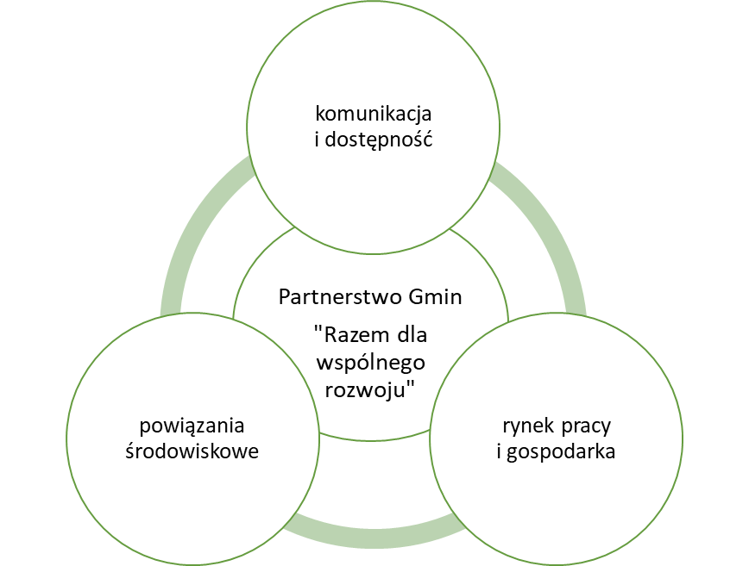

W zakresie potencjału turystycznego na obszarze partnerstwa centralnymi ośrodkami są Pszczew i Trzciel posiadające największy kapitał przyrodniczy i infrastrukturę turystyczną. Gmina Przytoczna koncentruje się w kierunku aglomeracji Gorzowskiej. Gminy Trzebiechów i Bojadła koncentrują się w kierunku aglomeracji zielonogórskiej.

W żadnym z miast partnerstwa nie występuje pojedyncza gałąź gospodarki i nie ma możliwości o sprofilowaniu jednofunkcyjnym każdego z partnerów. Obszary wiejskie charakteryzują się funkcją rolniczo-leśną z uzupełnieniem funkcji turystycznej. Jednakże można wydzielić trzy funkcje w następujących obszarach.

- Funkcja wiodąca logistyczno-magazynowa- przetwórcza -obszar partnerstwa charakteryzuje się dobrym położeniem przy szlakach komunikacyjnych – Autostrada A2 z węzłem w Jordanowie i Trzcielu oraz DK92, DK24 droga ekspresowa S3 zamykająca partnerstwo po stronie zachodniej z zjazdem w Międzyrzeczu, Sulechowie, Świebodzinie. Port lotniczy Zielona Góra- Babimost.
Uwarunkowania komunikacyjne tworzą możliwości rozwoju funkcji przemysłowej (centra logistyczno-magazynowe i przetwórcze). Rozwój lokalnej przedsiębiorczości wymaga wsparcia władz samorządowych w zakresie zachęt i pakietu specjalistycznych usług rozwojowych dla przedsiębiorstw na każdym etapie ich rozwoju.
- Funkcja turystyczna - jest to funkcja rozwojowa, która bardzo mocno wykształciła się w gminie Pszczew i Trzciel w pozostałych gminach jest to niewykorzystany potencjał, uwarunkowania związane z położeniem i kapitałem przyrodniczym są podstawą do budowania partnerskich projektów, jest to również obszar zdefiniowanych deficytów koniecznych do rozwiązania.
- Funkcja kapitał przyrodniczy i kulturowy- bogactwo kapitału przyrodniczego i powiązanego z tym dziedzictwa kulturowego – określającego tożsamość regionalną obszaru partnerstwa, wymaga dalszego rozwoju i łagodzenia deficytów oraz budowania przewag konkurencyjnych. W tym zakresie jest potrzeba w każdej z gmin partnerstwa realizacji inwestycji w zakresie ścieżek rowerowych, które oprócz alternatywnej formy komunikacji pełnić będą funkcję turystyczną. Rozwój funkcji związanej z kulturą powiązany jest z funkcjonującymi na terenie gmin Partnerstwa zabytkowymi obiektami np. pałace w Bojadłach i Trzebiechowie.
Kluczowym wyzwaniem partnerstwa jest wykształcenie wspólnych powiązań do zbudowania trwałych produktów turystycznych oraz promocja ich w gminach partnerstwa. Każda z gmin posiada komponent produktu turystycznego pozwalając tym samym na utworzenie szlaku wspólnych produktów.

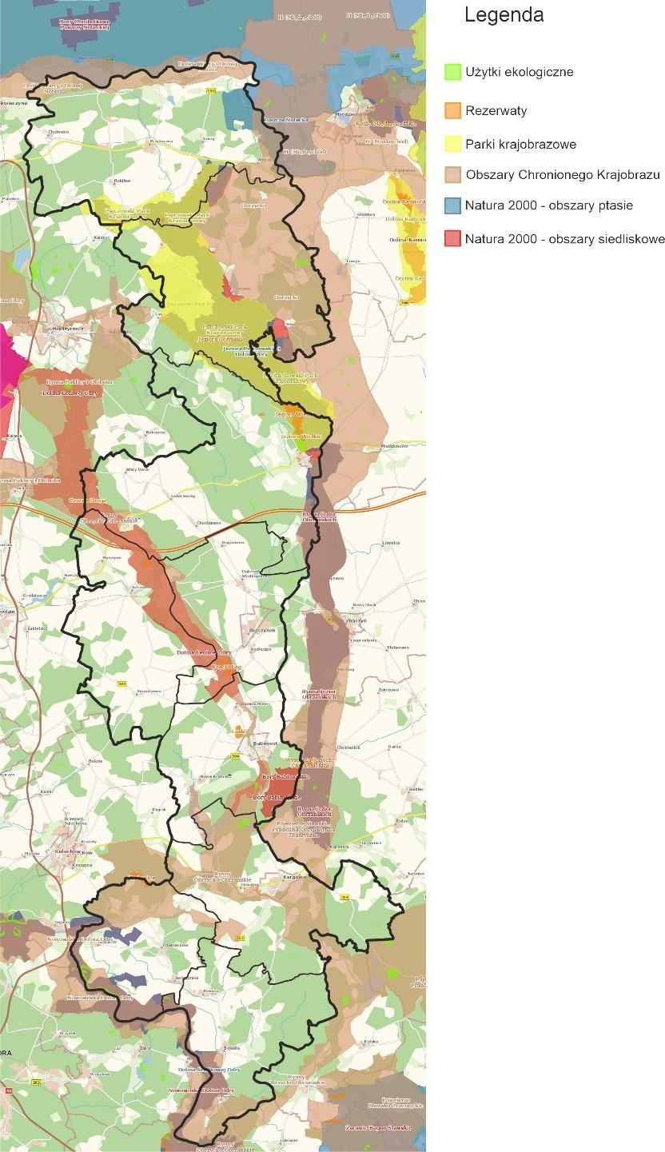

Mapa 14 – Gminy Partnerstwa - Kapitał Przyrodniczy Źródło: https://geoserwis.gdos.gov.pl/mapy/

Gminy partnerstwa współpracują w ramach Lokalnych Grup Działania (Region Kozła, Między Odrą a Bobrem, Brama Lubuska), powyższa współpraca skupia wzajemne powiązania w zakresie integracji mieszkańców, organizacji wspólnych wydarzeń, edukacji i budowania wspólnej oferty turystycznej i kulturalnej w oparciu o wspólne dziedzictwo kulturowe.
Proces budowania partnerstwa w ramach wymienionej grupy rozpoczął się od 1995 r. uczestniczą w nim 4 gminy partnerskie, które są wewnątrz najbardziej zintegrowane (Trzciel, Zbąszynek, Babimost, Kargowa) do tej grupy również przynależą gminy z woj. wielkopolskiego. Pozostałe gminy partnerstwa przynależą do innych LGD i sporadycznie podejmują działania zintegrowane z pozostałymi gminami.
Zadaniem samorządów jest ukształtowanie takiego wizerunku Partnerstwa, który będzie atrakcyjny nie tylko dla obecnych i przyszłych mieszkańców z różnych grup wiekowych, ale również turystów. Wizerunek ten powinien być budowany wspólnie, w partnerstwie wielosektorowym, na bazie zasobów endogenicznych obszaru i opierając się zarówno na wspólnych wewnętrznych potencjałach, jak i wzajemnym przekraczaniu barier rozwojowych. Wpłynie to na większą integrację mieszkańców z miejscem zamieszkania i budowę społeczeństwa obywatelskiego. Wyznaczenie priorytetów pozwoli lokalnym władzom, a także innym instytucjom odpowiedzialnym za rozwój gmin Partnerstwa odpowiednio skoordynować zaplanowane do realizacji działania.

Tabela 20 Potencjały i deficyty w obszarach rozwojowych partnerstwa gmin
OBSZAR | POTENCJAŁY | DEFICYTY
Przestrzeń  i środowisko | - Kapitał przyrodniczy, (jeziora, lasy, rzeki),  - Obszary chronione, w tym Natura 2000,  - Dobra jakość powietrza,  - Czystość wód podziemnych,  - System odbioru odpadów,  - Bliskość dużych aglomeracji. | - Jakość infrastruktury drogowej,  - Połączenia komunikacyjne, dostęp do transportu zbiorowego,  - Bark alternatywnych form komunikacji (drogi/ścieżki rowerowe),  - Brak instalacji OZE,  - Słabe zagospodarowanie przestrzeni miejsko-wiejskiej.
Gospodarka | - Atrakcyjność inwestycyjna,  - Wydzielone i częściowo uzbrojone strefy aktywności gospodarczej,  - Dostęp do usług (sklepy, banki, ośrodki zdrowia, szkoły itp.),  - Rozwój działalności rolniczej. | - Zjawisko depopulacji,  - Problemy demograficzne,  - Niska innowacyjność lokalnej gospodarki,  - Brak promocji rynku lokalnego,  - Brak systemowego wsparcia przedsiębiorców.
Turystyka | - Szlaki pieszo-rowerowe, konne i wodne,  - Baza sportowo-rekreacyjna i turystyczna,  - pojedyncze komponenty turystyczne,  - dworki, folwarki, pałace, zabytkowe parki,  - Bioróżnorodność i urozmaicona przyroda. | - Brak ścieżek rowerowych łączących miejscowości w gminach,  - Brak adekwatnej oferty spędzenia czasu wolnego,  - Uboga baza turystyczno-wypoczynkowa i gastronomiczna,  - Brak spójnej oferty turystycznej i wypracowanie współpracy międzygminnej,  - Brak produktu turystycznego.
Infrastruktura | - Dobra sieć wodociągowa,  - Infrastruktura komunikacyjna,  - Cyfryzacja gmin w podstawowych obszarach. | - Drogi wymagające modernizacji, szczególnie na poziomie gminnym,  - Internet - niewystarczająca dostępność dla mieszkańca,  - Sieć gazowa nieobejmująca mieszkańców obszarów wiejskich,  - Sieć kanalizacyjno-wodociągowa wymagająca nakładów inwestycyjnych,  - Sieć energetyczna i teleinformatyczna.
Społeczeństwo | - Działania w zakresie usług świadczonych przez Ośrodki Pomocy Społecznej,  - Aktywność grup seniorskich,  - Aktywność klubów sportowych,  -Aktywność organizacji pozarządowych,  - LGD Region Kozła. | - Problemy demograficzne,  - Depopulacja,  - Dostęp do specjalistycznej opieki medycznej,  - Brak wypracowanej współpracy międzygminnej,  - Brak wspólnej polityki senioralnej.
Edukacja i kultura | - Działalność domów/ośrodków kultury i bibliotek,  - Dostępność do bazy przedszkolnej,  - Jakość infrastruktury szkół,  - Dobry poziom edukacji,  - Dziedzictwo kulturowe. | - Niewystarczająca cyfryzacja szkół,  - Zajęcia w zakresie kompetencji przyszłości,  - Stan zachowania zabytków,  - Ograniczony dostęp do mieszkań socjalnych i komunalnych.
Źródło: opracowanie własne na podstawie diagnozy

I.5. ANALIZA SWOT
Wnioski z diagnozy stanowią podstawę dla opracowania w dalszej kolejności analizy SWOT, która ma stać się bazą dla określenia przyszłej Misji i Wizji rozwoju partnerstwa gmin do roku 2030 oraz nakreślenia celów, których realizacja ma przyczynić się do ich osiągnięcia. Odnosząc się do obecnej sytuacji i oceny sytuacji ostatnich lat oraz wyzwań związanych między innymi ze skutkami trwającego stanu epidemii, a także dzięki wykorzystaniu zidentyfikowanego potencjału każdej z gmin, będzie można wyznaczyć w ramach Strategii Rozwoju Terytorialnego nowe kierunki zmian, służące zrównoważonemu rozwojowi w obszarze gospodarczym, społecznym, środowiskowym i infrastrukturalnym.

Poniżej przedstawiono analizę SWOT dla planowanego zakresu zadań i celów określonych w Strategii. Nazwa SWOT pochodzi z języka angielskiego i oznacza:

- S – Strengths (silne strony): wszystko, co stanowi silne strony miasta i gminy,
- W – Weaknesses (słabości): wszystko, co utrudnia realizację założonych planów,
- O – Opportunities (możliwości): wszystko, co może zwiększyć szanse powodzenia założonych planów,
- T – Threats (zagrożenia): wszystko, co zmniejsza szanse powodzenia założonych planów.



MOCNE STRONY |  | SŁABE STRONY
- Położenie na szlakach tranzytowych w kierunku zachodniej granicy DK92,DK24, autostrady A2,  - Węzeł autostradowy zjazd z A2 do Trzciela,  - Bliskość do aglomeracji Poznańskiej,  - Położenie portu lotniczego Babimost na obszarze partnerstwa,  - Linia kolejowa nr 3 o znaczeniu międzynarodowym TEN-T,  - Dogodne warunki do rozwoju turystyki (wodnej, pieszej, konnej, rowerowej) ,  - Duże zróżnicowanie układów wodnych w tym 37 dużych jezior,  - Duża ilość szlaków rowerowych i pieszych,  - Bogate zasoby przyrodnicze - obszary NATURA 2000, obszary chronionego krajobrazu,  - Bogactwo flory i fauny,  - Brak przemysłu degradującego środowisko,  - Korzystne warunki dla inwestycji w zakresie OZE,  - Wysoki wskaźnik zwodociągowania gmin partnerstwa - 88%,  - Dobra jakość edukacji przedszkolnej i szkolnej, oraz baza szkolno-przedszkolna,  - Dostęp do szkolnictwa zawodowego – gmina Zbąszynek,  - Aktywność Ośrodka Pomocy Społecznej w Trzcielu,  - Dobrze działająca gospodarka odpadami,  - Duża ilość zabytków kultury „Pałac w Bojadłach” „Pałac w Trzebiechowie”,  - Sanktuarium w Rokitnie- Przytoczna,  - Duży potencjał obszarów inwestycyjnych w dobrej lokalizacji,  - Podstrefy Kostrzyńsko- Słubickiej Strefy Ekonomicznej (gmina Kargowa). |  | - Ograniczony zakres działania transportu publicznego na terenie gmin partnerskich,  - Zły stan dróg wewnętrznych i pozostałej infrastruktury (ulice, zjazdy, chodniki, parkingi),  - Brak ścieżek rowerowych pomiędzy miejscowościami i większymi ośrodkami,  - Brak oznaczonych szlaków pieszo-rowerowych,  - Infrastruktura wodno-kanalizacyjna wymaga dalszej rozbudowy,  - Zaniedbane tereny parkowe, zieleńce i oraz przestrzeń miejsko-wiejska,  - Brak zbiorników retencyjnych, susza rolnicza,  - Zaniedbane zabytki oraz zabytkowe parki,  - Brak inwestycji w zakresie efektywności energetycznej i obniżenia emisji CO2,  - Słaba oferta dla osób młodych - oferta spędzania czasu wolnego dla rodzin,  - Zajęcia pozalekcyjne dla dzieci i młodzieży - słaba oferta,  - Brak inwestycji w rozwój turystyki i infrastruktury rekreacyjnej,  - Bardzo niska aktywności społeczna mieszkańców,  - Zbyt mało instalacji OZE,  - Smog w sezonie grzewczym,  - Brak sieci światłowodowej,  - Brak zaplecza do pracy specjalistów z zakresu PPP, oraz bazy dydaktycznej,  Słaba edukacja ekologiczna mieszkańców,  - Słaba estetyka gmin partnerstwa,  - Zaniedbana przestrzeń na obszarach wiejskich,  - Słabo rozwinięte e- usługi dla ludności,

SZANSE |  | ZAGROŻENIA
- Napływ nowych mieszkańców z obszarów miejskich,  - Nowe możliwości dla turystyki w tym agroturystyki w oparciu o uwarunkowania klimatyczne,  - Pszczew – rozwój funkcji turystycznej  - Możliwości rozbudowy ścieżek rowerowych,  - Atrakcyjne tereny dla inwestorów,  - Dużo terenów przeznaczonych na działalność wytwórczo-usługową lub rolniczą,  - Możliwość rozwoju usług gastronomiczno-noclegowych,  - Szlak rowerowy R-1, E-11,  - Walory przyrodnicze i krajobrazowe,  - Dobre warunki do upraw ekologicznych,  - Potencjał do rozwoju centralnych ośrodków wiejskich i miejskich  - Rozwój strefy aktywności gospodarczej nastawionej na eksport produktów,  - Środki UE dedykowane ochronie środowiska, bioróżnorodności i walka ze zmianami klimatu,  - Bliskość do dużych aglomeracji,  - Rozwój innych trendów turystyki (turystyka lokalna, ekologia, produkty lokalne i regionalne),  - Pozyskiwanie zewnętrznych źródeł finansowania,  - Rozwój i wzrost znaczenia współpracy międzygminnej,  - Rosnące zaangażowanie społeczne (powstające organizacje pozarządowe),  - Rozwój współpracy transgranicznej,  - Podnoszenie kompetencji kadr OPS i innych instytucji,  - Rozwój ekonomii społecznej,  - Współpraca z organizacjami pozarządowymi,  - Wzrost zabezpieczenia socjalnego,  - Dostęp do służby zdrowia na obszarze partnerstwa oraz prywatnej praktyki lekarskiej, |  | - Odpływ mieszkańców, szczególnie młodych do innych, konkurencyjnych ośrodków miejskich,  - Brak wydzielonych strefy aktywności gospodarczej w części gmin na terenie partnerstwa,  - Emigracja zarobkowa do Niemiec,  - Ujemny wskaźnik przyrostu naturalnego,  - Starzejące się społeczeństwo,  - Spadek aktywności mieszkańców i integracji społecznej,  - Wykluczenie komunikacyjne, szczególnie terenów wiejskich,  - Zbyt duże obciążenie budżetów gmin zadaniami zleconymi,  - Brak dostępu do środków bezzwrotnych na rozwój infrastruktury w gminie,  - Nisko płatne miejsca pracy w administracji publicznej,  - Wysokie koszty prowadzenia działalności gospodarczej,  - Globalny kryzys gospodarczy i geopolityczny (wojna w Ukrainie),  - Obciążenie gmin dodatkowymi zadaniami bez gwarancji ich dostatecznego finansowania,  - Zwiększenie ingerencji człowieka w naturalny ekosystem,  - Pogarszanie się jakości wód,  - Zmiany klimatyczne,

CZĘŚĆ II: STRATEGICZNE KIERUNKI ROZWOJU GMIN PARTNERSKICH

Porozumienie międzygminne zawarte pomiędzy gminami Przytoczna, Pszczew, Trzciel, Szczaniec, Zbąszynek, Babimost, Kargowa, Trzebiechów, Bojadła ma na celu zapewnienie zrównoważonego rozwoju samorządów zrzeszonych w ramach niniejszego Porozumienia, a także zwiększenie efektywności podejmowanych interwencji.

Strony zawarły niniejsze Porozumienie w celu ich trwałego zrównoważonego i efektywnego rozwoju zmierzającego do osiągania celów rozwojowych wpisujących się również w cele Strategii Rozwoju Województwa Lubuskiego 2030 a także Programu Fundusze Europejskie dla Województwa Lubuskiego na lata 2021-2027.

Cele strategiczne oraz kierunki działań są wynikiem prac diagnostycznych, analizy wyników ankiet oraz prac warsztatowych, w których udział wzięli samorządowcy, pracownicy jednostek organizacyjnych, przedstawiciele różnych sektorów (społecznego, gospodarczego), mieszkańcy z terenu Partnerstwa dziewięciu gmin: Przytoczna, Pszczew, Trzciel, Szczaniec, Zbąszynek, Babimost, Kargowa, Trzebiechów, Bojadła. W ramach prowadzonych prac zostały zdiagnozowane kluczowe problemy oraz wyzwania w obszarach: społecznym, gospodarczym, środowiskowo-przestrzennym. Zaplanowano w odniesieniu do nich cele i kierunki działań, które mają za zadanie wzmocnić powiązania funkcjonalne oraz wzmocnić ich instytucjonalny potencjał współpracy gmin należących do Partnerstwa. Zaplanowane cele i kierunki działań oraz odpowiadające im projekty mają przyczynić się do rozwoju gmin partnerskich.
Partnerzy i interesariusze określając cele i kierunki działań koncentrowali się nie tylko na obszarze własnej gminy, ale również na perspektywie obszaru całego Partnerstwa. Ponadto przeprowadzono analizę dokumentów strategicznych (m.in. SRWL 2030) oraz założeń FEWL 2021-2027. Zwrócono uwagę na cele jakie stawia przed sobą samorząd wojewódzki wyrażone zarówno w aktualnej Strategii, jak i w dokumentach programowych i operacyjnych opracowanych na potrzeby perspektywy finansowej UE 2021-2027.

II.1 WIZJA I MISJA
Na bazie przeprowadzonej diagnozy oraz badania ankietowego mieszkańców określono następującą misję i wizję gmin porozumienia:

MISJA |  | WIZJA
Wartości jakimi kierować się będzie partnerstwo do roku 2030 |  | Cel do jakiego będzie dążyć  partnerstwo w perspektywie  roku 2030
Tworzenie atrakcyjnych warunków do rozwoju turystyki i przedsiębiorczości opartej na innowacjach z poszanowaniem środowiska, zapewnienie dobrych warunków do zamieszkania, podniesienie poziomu życia mieszkańcom, zapewnienie wysokiej jakość edukacji i usług dla mieszkańców oraz nowoczesnej infrastruktury. |  | Obszar partnerstwa w roku 2030 jest lepszym i bardziej przyjaznym miejscem do życia dla mieszkańców.  Gminy wykorzystują swoje zasoby i potencjały i dzięki temu zniwelowały własne obszary problemowe.  Gminy przecina sieć spójnych i połączonych ścieżek oraz szlaków rowerowych, które przyczyniły się do wzrostu mobilności mieszkańców gmin partnerskich.  Walory przyrodnicze i dziedzictwo kulturowe oraz bardzo dobry stan środowiska naturalnego są wizytówką gmin, jest zachętą dla odwiedzających oraz nowych mieszkańców szukających dobrych warunków do życia poza miastem, ale z usługami publicznymi na wysokim poziomie.  Gminy partnerstwa są widoczne na mapie regionu, sukcesywnie budując swoją markę bazując na atutach i potencjałach.

Najważniejszą wartością dla rozwoju partnerstwa jest rozwój oferty turystycznej opartej o własne zasoby i walory przyrodnicze oraz kulturowe, a także budowanie oferty dla inwestorów i lokalnych firm, promocja walorów wszystkich gmin, dbałość o środowisko oraz przestrzeń do zamieszkania, odpoczynku, turystyki, zwłaszcza dla osób, które chcą prowadzić działalność w gminach, podjąć pracę i pozostać w gminach partnerstwa.
Od strony pozytywnej wizja będzie osiągana poprzez wspieranie oddolnych aktywności sprzyjających integrowaniu ze sobą mieszkańców, rozwój obszarów atrakcyjnych turystycznie, często mało znanych, o wysokim potencjale, związanych również z lokalnym i regionalnym dziedzictwem (rozbudowa infrastruktury rowerowej, sportowej, parków, zagospodarowanie zdegradowanej i zaniedbanej przestrzeni publicznej) i wspieranie inwestycji związanych z ograniczaniem zanieczyszczeń powietrza i ochroną środowiska naturalnego.
Ważnym elementem zaplanowanych celów jest integracja społeczna mieszkańców. Wspierana przez inwestycje i działania w obszarze inwestowania: w przestrzeń, infrastrukturę turystyczną, spędzania czasu wolnego, odpoczynku, wykorzystania zasobów przyrodniczych i kulturowych rozwoju kultury, rozwoju i wzmocnienia lokalnego kapitału społecznego.
Kapitał społeczny to przede wszystkim więzi międzyludzkie, stopień zaufania między nimi, a także umiejętność i chęć współdziałania na rzecz lokalnej wspólnoty. Integracja mieszkańców przyczynia się do ograniczenia wykluczenia społecznego. W tym celu niezbędne są przedsięwzięcia i działania w obrębie edukacji, od poziomu najniższego, czyli edukacji przedszkolnej czy edukacji ogólnej (w szkołach podstawowych), w zakresie kształtowania ważnych kompetencji kluczowych, kompetencji przyszłości, kształtowania postaw niezbędnych na dalszym etapie edukacji i w przyszłości pracy zawodowej.
Z drugiej strony dla wspierania lokalnego kapitału społecznego, niezbędne jest ograniczenie wykluczenia społecznego i integracja społeczna i zawodowa osób pozostających bez pracy, pogrążonych w ubóstwie przez swoją życiową sytuację, np. niepełnosprawność, brak kompetencji, bezdomność, uzależnienia, długotrwałe pozostawanie bez pracy i nie podejmowanie jej.
Ważnym elementem rozwoju będzie wykorzystanie środków płynących z Funduszy Unijnych na rozwój nowych obszarów aktywności turystycznej, gospodarczej i innowacyjnej infrastruktury. Uszczegółowieniem nakreślonej wizji i misji są cele strategiczne.

II. 2 CELE STRATEGICZNE ROZWOJU
Cele strategiczne prezentujemy z uwzględnieniem 3 FILARÓW na których oparte zostanie zawiązane partnerstwo gmin: FILAR I - Potencjał kulturowy i przyrodniczy, FILAR II - Wyzwania klimatyczne i energetyczne, FILAR III - Nowoczesna gospodarka i społeczeństwo

FILAR I
POTENCJAŁ KULTUROWY I PRZYRODNICZY

FILAR II
WYZWANIA KLIMATYCZNE I ENERGETYCZNE

FILAR III
NOWOCZESNA GOSPODARKA I SPOŁECZEŃSTWO

Każdy cel strategiczny w określonym stopniu wpisuje się w każdy z tych Filarów. Poszczególne cele strategiczne osiągniemy realizując odpowiednie projekty, które zawierają zestawy konkretnych działań do wykonania.
Wszystkie zaplanowane działania będą wpisywać się w cele nawiązanego partnerstwa i będą ukierunkowane na rozwiązywanie wspólnych problemów rozwojowych – oznacza to, że projekt będzie wpływał na więcej niż 1 gminę będącą w porozumieniu oraz jego realizacja jest uzasadniona zarówno w części diagnostycznej, jak i operacyjnej Strategii Terytorialnej.
Cele strategiczne odwzorowują obszary rozwojowe w sferze przestrzennej, gospodarczej i społecznej, które są zależne od siebie i wzajemnie się przenikają.
Tabela 21 Cele Strategii Rozwoju Terytorialnego na lata 2022-2030
FILARY ROZWOJU PARTNERSTWA | CELE STRATEGICZNE
FILAR I  POTENCJAŁ KULTUROWY I PRZYRODNICZY | CEL STRATEGICZNY 1  WYKORZYSTANIE POTENCJAŁÓW LOKALNEGO DZIEDZICTWA KULTUROWEGO  I PRZYRODNICZEGO PARTNERSTWA,
FILAR II  WYZWANIA KLIMATYCZNE I ENERGETYCZNE | CEL STRATEGICZNY 2  OCHRONA I ZAGOSPODAROWANIE ZASOBÓW NATURALNYCH PARTNERSTWA W CELU ADAPTACJI DO ZMIAN KLIMATYCZNYCH,
FILAR III  NOWOCZESNA GOSPODARKA I SPOŁECZEŃSTWO | CEL STRATEGICZNY 3  POPRAWA JAKOŚCI ŻYCIA MIESZKAŃCÓW PARTNERSTWA.
Źródło: opracowanie własne

FILAR I
CEL STRATEGICZNY 1
Wykorzystanie potencjałów lokalnego dziedzictwa kulturowego i przyrodniczego Partnerstwa

Gminy Partnerstwa posiadają liczne potencjały i zasoby, zarówno kulturowe jak i przyrodnicze. Ich wykorzystanie jest kluczowe do rozwoju gmin w zakresie turystyki, rozwoju ważnych usług publicznych, czyli działalności kulturalnej, edukacyjnej, turystycznej, organizacji czasu wolnego, wypoczynku, a także rozwoju kapitału społecznego. Dobrej jakości infrastruktura w tym zakresie jest niezbędnym elementem rozwoju usług publicznych dla mieszkańców oraz turystów.
Zarówno infrastruktura kulturalna, turystyczna, dla wypoczynku i spędzania czasu wolnego, służą również innej ważnej funkcji społecznej jaką jest integracja społeczna. Wspólne spędzanie czasu, udział w wydarzeniach o różnym charakterze pozwoli na zbudowanie kapitału społecznego, zapoczątkowania wspólnych, międzygminnych działań/projektów.
Filar I koncentruje się na działaniach związanych z rozwojem i wzmocnieniem infrastruktury kultury i lokalnego dziedzictwa kulturowego na obszarze partnerstwa. Tworzenia miejsc integracji społecznej, realizacji wspólnych wydarzeń kulturalnych oraz tworzenia zintegrowanej oferty turystycznej. Obszar partnerstwa jest zamknięty rzekami Odrą i Wartą, które kształtują charakter przyrodniczy partnerstwa, liczne obszary chronionego krajobrazu i duża ilość akwenów wodnych są podstawą do rozwoju różnych form aktywności turystycznej. Wspólne problemy występujące na obszarze partnerstwa przedstawione w diagnozie to brak ścieżek rowerowych, odpowiedniej infrastruktury turystycznej, zdekapitalizowana infrastruktura kultury w tym zabytki, brak zagospodarowania miejsc zielonych, parków, przestrzeni publicznej na potrzeby mieszkańców, słaba aktywność mieszkańców. Nieatrakcyjna oferta kulturalno-turystyczna są podstawą do budowania zintegrowanego podejścia w oparciu o zdiagnozowane problemy i deficyty oraz wskazane potencjały rozwojowe. Partnerstwo gmin koncentrować się będzie na projektach związanych z budową nowych ścieżek rowerowych o znaczeniu turystycznym, modernizacji i przystosowania infrastruktury budynków kultury w tym zabytków, projektach dotyczących rozwoju infrastruktury społecznej i dziedzictwa kulturowego oraz poprawy i zagospodarowania przestrzeni miejsko-wiejskiej.

FILAR II
CEL STRATEGICZNY 2
Ochrona i zagospodarowanie zasobów naturalnych Partnerstwa w celu adaptacji do zmian klimatycznych

Cel odpowiada na istotne problemy związane z koniecznością transformacji energetycznej – m.in. zmniejszenie zużycia energii, obniżenie kosztów utrzymania istniejącej infrastruktury publicznej, zmniejszenie emisji CO2, wzrost udziału OZE, efektywne zarządzanie energią, konieczność budowania świadomości klimatycznej wśród mieszkańców. Problemy te dotykają każdego z sektorów: publicznego, gospodarczego i społecznego.
Środowisko naturalne jest ważnym zasobem wszystkich gmin Partnerstwa. Dlatego niezwykle ważne są działania zmierzające do jego ochrony, w zakresie minimalizowania zanieczyszczeń, dywersyfikacji źródeł pozyskiwania energii, ochrona klimatu i bioróżnorodności. Bez tych działań dostępne zasoby mogą ulec degradacji, a to negatywnie wpłynie na jakość życia mieszkańców i dalszy rozwój gmin.
Filar II jest odpowiedzią na zdiagnozowany potencjał partnerstwa w zakresie posiadanego kapitału przyrodniczego. Realizuje cele szczegółowe porozumienia w zakresie ochrony środowiska naturalnego, efektywności energetycznej i racjonalnym gospodarowaniu zasobami. Na podstawie diagnozy zidentyfikowano ilość obszarów chronionych w tym Natura 2000, ilość akwenów wodnych, lesistość gmin, jakość powietrza i wykorzystanie OZE. Jednoznacznie każda z gmin partnerstwa, wymaga podjęcia działań w zakresie zachowania ochrony posiadanej bioróżnorodności, gatunków chronionych, czystości wód, przeciwdziałania zjawisk ekstremalnych oraz suszy. Kierunki adaptacji do zmian klimatu to dbałość o zasoby wodne, różnorodność biologiczną, odtwarzanie naturalnych ekosystemów oraz edukacja. Również dbałość i odtwarzanie gatunków i siedlisk przyrodniczych zinwentaryzowanych na obszarze gmin partnerstwa.

FILAR III
CEL STRATEGICZNY 3
Poprawa jakości życia mieszkańców Partnerstwa

Jakość życia mieszkańców jest celem nadrzędnym każdej z gmin. Temu celowi podporządkowane są wszystkie działania i kierunki rozwojowe. W zakresie rozwoju infrastruktury technicznej, społecznej, kulturalnej czy edukacyjnej. Dobrej jakości edukacja, dostęp do kultury, rozrywki, możliwość atrakcyjnego spędzania wolnego czasu i wypoczynku to czynniki warunkujące dobrostan. Niezbędna jest również dobra praca i zarobki, które warunkują dobre i godne życie. Sprawna administracja publiczna, w tym przypadku samorząd lokalny, jest ważnym elementem procesu zwiększania jakości życia mieszkańców. Dobre relacje, jakość i sposób świadczenia usług, kontakt z mieszkańcami i angażowanie ich w sprawy gmin, leżą u podstaw skutecznego i odpowiedzialnego samorządu.
Dlatego też osiągnięcie wysokiej jakości życia wymaga podjęcia wielu różnorodnych działań, które wzajemnie się dopełniają. Edukacja na poziomie przedszkolnym, podstawowym oraz zawodowym jest czynnikiem wpływającym na jakość życia w największym stopniu. Istotne jest stworzenie jak najlepszych warunków kształcenia, jakości edukacji, jej dostępności. Lepszy kapitał społeczny to lepszy rynek pracy. Wspieranie lokalnej gospodarki na terenie Partnerstwa to jedno z działań gmin, które wymaga ciągłego doskonalenia, ze względu na szybko zmieniające się warunki gospodarcze, zmieniające się potrzeby, trendy, itp. Wsparcie samorządów w tym zakresie powinno być skierowane w obszarze szkoleniowym, doradczym wzmacniającym lokalną przedsiębiorczość. Wymaga się profesjonalizacji usług z uwzględnieniem udziału IOB w kierunku specjalistycznego doradztwa.
Zwiększenie potencjału gmin do wspierania przedsiębiorczości pozwoli na ich właściwe i wiarygodne wspieranie. Partnerzy przywiązują dużą wagę do rozwoju kapitału ludzkiego oraz organizacyjnego w swoich urzędach, a w relacjach przedsiębiorców i z przedsiębiorcami kluczowe jest budowanie kapitału społecznego.

II.3 CELE, KIERUNKI DZIAŁAŃ STRATEGII ROZWOJU TERYTORIALNEGO NA LATA 2022-2030
Tabela 22 Cele i kierunki działań
FILAR | CELE STRATEGICZNE | KIERUNKI DZIAŁAŃ
I | CEL STRATEGICZNY 1  Wykorzystanie potencjałów lokalnego dziedzictwa kulturowego i przyrodniczego Partnerstwa | 1.1 Odnowa i udostępnienie lokalnego dziedzictwa kulturowego i przyrodniczego gmin Partnerstwa;  1.2 Stworzenie miejsc integracji społecznej;  1.3 Nowe oraz ulepszone ścieżki rowerowe (w tym szlaki pieszo-rowerowe) na terenie Partnerstwa;  1.4 Atrakcyjna i nowoczesna infrastruktura kulturalna oraz turystyczna sprzyjająca integracji społecznej mieszkańców na terenie Partnerstwa;  1.5 Zagospodarowanie przestrzeni publicznej Partnerstwa na rzecz kształtowania obszarów przyjaznych mieszkańcom oraz sprzyjającym rozwojowi kultury, wypoczynku, kreowaniu czasu wolnego i turystyki.
II | CEL STRATEGICZNY 2  Ochrona i zagospodarowanie zasobów naturalnych Partnerstwa w celu adaptacji do zmian klimatycznych | 2.1 Ochrona i zachowanie lokalnej bioróżnorodności na terenie Partnerstwa;  2.2 Edukacja ekologiczna i klimatyczna dla mieszkańców Partnerstwa;  2.3 Usuwanie azbestu z budynków mieszkalnych oraz budynków użyteczności publicznej;  2.4 Rozwój instalacji OZE oraz budowa magazynów energii na terenie Partnerstwa;  2.5 Rozwój i promowanie błękitno-zielonej infrastruktury;  2.6 Odpowiedzialne gospodarowanie wodą na terenie Partnerstwa;  2.7 Działania obniżające dotkliwość ekstremalnych zjawisk atmosferycznych dla zdrowia i życia mieszkańców.
III | CEL STRATEGICZNY 3  Poprawa jakości życia mieszkańców Partnerstwa | 3.1 Aktywizacja społeczno-zawodowa osób z grup defaworyzowanych, w tym osób z niepełnosprawnościami;  3.2 Nowoczesna edukacja przedszkolna: rozwój dostępności i jakości edukacji, na terenie Partnerstwa;  3.3 Zwiększanie jakości i dostępności edukacji na poziomie podstawowym na terenie Partnerstwa;  3.4 Poprawa jakości kształcenia zawodowego i jego dostosowanie do potrzeb rynku pracy;  3.5 Rozwój sieci ciągów pieszych oraz dróg rowerowych jako alternatywnych form komunikacji bezpośredniej wewnątrz jednostek osadniczych i pomiędzy nimi;  3.6 Nowe oraz zmodernizowane e-usługi publiczne dla mieszkańców na terenie Partnerstwa;  3.7 Rozwój zintegrowanej oferty wsparcia dla inwestorów i firm (w tym dla sektora MMŚP) na terenie Partnerstwa poprzez zwiększanie potencjału instytucjonalnego gmin.
Źródło: opracowanie własne

II.4 ANALIZA NADRZĘDNYCH DOKUMENTÓW STRATEGICZNYCH
Strategia Rozwoju Terytorialnego na lata 2022-2030 jest dokumentem spójnym z dokumentami wyższego rzędu, na poziomie regionalnym oraz krajowym. Spójność celów zapisanych w Strategii z celami w dokumentach o charakterze strategicznym na szczeblu krajowym i regionalnym ma istotne znaczenie, ponieważ pozwoli korzystać z efektów synergii wynikającej z uczestnictwa w programowaniu i realizacji zamierzeń w kooperacji z otoczeniem.
W ramach analizy zbieżności celów analizie poddano następujące dokumenty:
- Strategia na rzecz Odpowiedzialnego Rozwoju do 2020 roku (z perspektywą do 2030 roku) − dokument obejmujący plan gospodarczy dla Polski do 2020 roku z perspektywą do 2030 roku,
- Krajowa Strategia Rozwoju Regionalnego 2030 − podstawowy dokument strategiczny polityki regionalnej państwa,
- Strategia Rozwoju Województwa Lubuskiego 2030 − stanowiąca najważniejsze narzędzie w kreowaniu polityki rozwoju społeczno-gospodarczego województwa lubuskiego.
Dokument jest również spójny z dokumentami planistycznymi gmin partnerskich. Dokument został zweryfikowany pod tym względem.
Analiza zapisów wymienionych poniżej dokumentów wskazała, że Strategia Rozwoju Terytorialnego na lata 2022-2030 wpisuje się w konkretne cele określone w wymienionych w poniższej Tabeli dokumentach.

Tabela 23 Zgodność celów Strategii Terytorialnej z celami Strategii Rozwoju Województwa Lubuskiego 2030
STARTEGIA TERYTORIALNA | STRATEGIA ROZWOJU WOJEWÓDZTWA LUBUSKIEGO 2030
STARTEGIA TERYTORIALNA | CEL STRATEGICZNY 1  Inteligentna, zielona gospodarka regionalna | CEL STRATEGICZNY 2  Region silny w wymiarze społecznym oraz bliski obywatelowi | CEL STRATEGICZNY 3  Integracja przestrzenna regionu | CEL STRATEGICZNY 4  Region atrakcyjny, efektywnie zarządzany i otwarty na współpracę
CEL STRATEGICZNY 1 | X  1.6. Rozwój potencjału turystycznego | X  2.4.Zapewnienie bogatej oferty kulturalnej oraz ochrona i promocja dziedzictwa kulturowego  2.5. Rozbudowa oraz modernizacja infrastruktury sportowej i rekreacyjnej, a także upowszechnianie i promocja sportu  2.6. Wspieranie rozwoju społeczeństwa obywatelskiego i poczucia tożsamości regionalnej | X  3.7. Zrównoważony rozwój obszarów wiejskich | X  4.2. Atrakcyjny wizerunek i rozpoznawalna marka województwa
CEL STRATEGICZNY 2 | X  1.2. Rozwój zielonej gospodarki, w tym energetyki przyjaznej środowisku | - | X  3.4. Ochrona środowiska przyrodniczego, w tym przeciwdziałanie negatywnym skutkom zmian klimatu | -
CEL STRATEGICZNY 3 | X  1.4. Wzmocnienie atrakcyjności inwestycyjnej i powiązań gospodarczych regionu  1.6. Rozwój potencjału turystycznego  1.7. Konkurencyjne i ekologiczne rolnictwo oraz rozwój produktów regionalnych. | 2.1. Wzrost dostępności i efektywności kształcenia oraz wychowania przedszkolnego i opieki nad najmłodszymi dziećmi  2.2. Promocja włączenia społeczno-zawodowego oraz kompleksowe wsparcie seniorów | X  3.1. Modernizacja oraz rozwój infrastruktury komunikacyjnej i transportu zbiorowego | X  4.5. Rozwój e-usług i kompetencji cyfrowych społeczeństwa
Źródło: opracowanie własne

Tabela 24 Powiązanie celów strategicznych z FEWL 2021-2027
Cele strategiczne | Kierunki Działań | Cele szczegółowe FEWL 2021-2027
Cel strategiczny 1  Wykorzystanie potencjałów lokalnego dziedzictwa kulturowego i przyrodniczego Partnerstwa | 1.1 Odnowa i udostępnienie lokalnego dziedzictwa kulturowego i przyrodniczego gmin Partnerstwa;  1.2 Stworzenie miejsc integracji społecznej;  1.3 Nowe oraz ulepszone ścieżki rowerowe (w tym szlaki – pieszo- rowerowe) na terenie Partnerstwa;  1.4 Atrakcyjna i nowoczesna infrastruktura kulturalna oraz turystyczna sprzyjająca integracji społecznej mieszkańców na terenie Partnerstwa;  1.5 Zagospodarowanie przestrzeni publicznej Partnerstwa na rzecz kształtowania obszarów przyjaznych mieszkańcom oraz sprzyjającym rozwojowi kultury, wypoczynku, kreowaniu czasu wolnego i turystyki; | Cel Szczegółowy 5 ii [CS 5.2] Wspieranie zintegrowanego i sprzyjającego włączeniu społecznemu rozwoju społecznego, gospodarczego i środowiskowego na poziomie lokalnym, kultury, dziedzictwa naturalnego, zrównoważonej turystyki i bezpieczeństwa na obszarach innych niż miejskie
Cel strategiczny 2  Ochrona i zagospodarowanie zasobów naturalnych Partnerstwa w celu adaptacji do zmian klimatycznych | 2.1 Ochrona i zachowanie lokalnej bioróżnorodności na terenie Partnerstwa;  2.2 Edukacja ekologiczna i klimatyczna dla mieszkańców Partnerstwa;  2.3 Usuwanie azbestu z budynków mieszkalnych oraz budynków użyteczności publicznej;  2.4 Rozwój instalacji OZE oraz budowa magazynów energii na terenie Partnerstwa;  2.5 Rozwój i promowanie błękitno-zielonej infrastruktury;  2.6 Odpowiedzialne gospodarowanie wodą na terenie Partnerstwa;  2.7 Działania obniżające dotkliwość ekstremalnych zjawisk atmosferycznych dla zdrowia i życia mieszkańców. | Cel Szczegółowy 2 ii [CS 2.2] Wspieranie energii odnawialnej zgodnie z dyrektywą (UE) 2018/2001, w tym określonymi w niej kryteriami zrównoważonego rozwoju  Cel Szczegółowy 2 iv [CS 2.4] Wspieranie przystosowania się do zmiany klimatu i zapobiegania ryzyku związanemu z klęskami żywiołowymi i katastrofami, a także odporności, z uwzględnieniem podejścia ekosystemowego  Szczegółowy 2 vii [CS 2.7] Wzmacnianie ochrony i zachowania przyrody, różnorodności biologicznej oraz zielonej infrastruktury, w tym na obszarach miejskich, oraz ograniczanie wszelkich rodzajów zanieczyszczenia
Cel strategiczny 3  Poprawa jakości życia mieszkańców Partnerstwa | 3.1 Aktywizacja społeczno-zawodowa osób z grup defaworyzowanych, w tym osób z niepełnosprawnościami.  3.2 Nowoczesna edukacja przedszkolna: rozwój dostępności i jakości edukacji, na terenie Partnerstwa;  3.3 Zwiększanie jakości i dostępności edukacji na poziomie podstawowym na terenie Partnerstwa;  3.4 Poprawa jakości kształcenia zawodowego i jego dostosowanie do potrzeb rynku pracy;  3.5 Rozwój sieci ciągów pieszych oraz dróg rowerowych jako alternatywnych form komunikacji bezpośredniej wewnątrz jednostek osadniczych i pomiędzy nimi;  3.6 Nowe oraz zmodernizowane e-usługi publiczne dla mieszkańców na terenie Partnerstwa;  3.7 Rozwój zintegrowanej oferty wsparcia dla inwestorów i firm (w tym dla sektora MMŚP) na terenie Partnerstwa poprzez zwiększanie potencjału instytucjonalnego gmin | Cel szczegółowy (f) [CS f] wspieranie równego dostępu do dobrej jakości, włączającego kształcenia i szkolenia oraz możliwości ich ukończenia, w szczególności w odniesieniu do grup w niekorzystnej sytuacji, od wczesnej edukacji i opieki nad dzieckiem przez ogólne i zawodowe kształcenie i szkolenie, po szkolnictwo wyższe, a także kształcenie i uczenie się dorosłych, w tym ułatwianie mobilności edukacyjnej dla wszystkich i dostępności dla osób z niepełnosprawnościami  Cel szczegółowy (h) [CS (h)] wspieranie aktywnego włączenia społecznego w celu promowania równości szans, niedyskryminacji i aktywnego uczestnictwa, oraz zwiększanie zdolności do zatrudnienia, w szczególności grup w niekorzystnej sytuacji  Cel szczegółowy 1 ii [CS1.2] Czerpanie korzyści z cyfryzacji dla obywateli, przedsiębiorstw, organizacji badawczych i instytucji publicznych  Cel Szczegółowy 1 iii [CS 1.3] Wzmacnianie trwałego wzrostu i konkurencyjności MŚP oraz tworzenie miejsc pracy w MŚP, w tym poprzez inwestycje produkcyjne  Cel Szczegółowy 2 viii [CS 2.8] Wspieranie zrównoważonej multimodalnej mobilności miejskiej jako elementu transformacji w kierunku gospodarki zeroemisyjnej
Źródło: opracowanie własne

II.5 SYSTEM REALIZACJI STRATEGII ROZWOJU TERYTORIALNEGO
Skuteczna realizacja wyznaczonych celów i kierunków działań dokumentu „Strategii Rozwoju Terytorialnego 2022-2030” jest uwarunkowana prawidłowym ustanowieniem systemu zarządzania procesami rozwojowymi i włączeniem w te działania szerokiego grona interesariuszy, od administracji na wszystkich szczeblach po sektor pozarządowy i gospodarczy. Również istotne będzie też określenie warunków organizacyjnych dla wdrażania, monitorowania, aktualizacji i oceny (ewaluacji) dokumentu.
Partnerzy, tj. 9 gmin przystąpiło do porozumienia 26 października 2022 r. oraz 27 stycznia 2023 r. (wówczas do porozumienia przyłączyła się gmina Przytoczna). Tym samym sformalizowali swoje działania, nadając im oficjalny charakter i wyrazili gotowość do wspólnego działania, ubiegania się o środki finansowe, a wcześniej opracowując niezbędne dokumenty. Zawarte porozumienie wskazuje na organizację wewnątrz porozumienia, zasady i procedury oraz formy współpracy czy odpowiedzialności.
Partnerzy przystąpili do opracowania wspólnej Strategii uwzględniając potencjały i problemy obszaru partnerstwa oraz możliwości wspólnego podejmowania działań na rzecz rozwoju. Strategia Rozwoju Terytorialnego Partnerstwa „Razem dla wspólnego rozwoju” odpowiada na wyzwania, jakie stawia się przed samorządami w związku z rosnącą rolą partnerstw terytorialnych w polityce regionalnej, krajowej i wspólnotowej. Strategia Rozwoju Województwa Lubuskiego 2030 czy Krajowa Strategia Rozwoju Regionalnego 2030 wskazują na potrzebę i znaczenie współpracy w ramach partnerstw miejsko-wiejskich, realizację projektów partnerskich oraz zintegrowanego podejścia terytorialnego.
Cele, kierunki działań i projekty zostały zidentyfikowane przy założeniu, realizacji zasady niedyskryminacji (ze względu na płeć, rasę lub pochodzenie etniczne, religię lub światopogląd, niepełnosprawność, wiek, orientację seksualną). Wszelkie działania dotyczące realizacji Strategii będą prowadzone zgodnie ze standardami dostępności. Wszystkie projekty będą uwzględniać zasadę niedyskryminacji na każdym etapie: projektowania, wdrażania i w okresie trwałości. W realizacji Strategii będą uwzględnione zasady zrównoważonego rozwoju oraz zasada „nie czyń poważnych szkód” (DNSH).

PODEJMOWANIE DECYZJI
Decyzje podejmowane są w partnerski sposób. Decyzje podejmuje Rada Partnerstwa, w której zasiadają przedstawiciele każdej z partnerskich gmin, tj. wójtowie/burmistrzowie lub wskazane przez nich osoby. Pracami Rady kieruje Lider (gmina Trzciel reprezentowana przez Burmistrza).
Wszyscy Partnerzy wyrazili zgodę na powierzenie tej gminie najważniejszej roli, czyli koordynującej proces zarówno przygotowania jak i realizacji Strategii. Kompetencje w zakresie koordynacji działań nie wykluczają podejmowania inicjatyw i udziału w tych działaniach pozostałych gmin, co odzwierciedlają wskazane powyżej zasady, przyjęte przez wszystkich Partnerów.

II.6 SYSTEM ZARZĄDZANIA W RAMACH STRATEGII

Tabela 25 Zadania podmiotów zaangażowanych w proces realizacji Strategii Terytorialnej
Lp. | Podmiot Partnerstwa | Zadania/zakres odpowiedzialności | Zasady działania
1 | Lider | - Reprezentuje Strony przy podejmowaniu ustaleń dotyczących opracowania, akceptacji i wdrażania dokumentu strategicznego wobec podmiotów zewnętrznych po uprzedniej konsultacji ze Stronami.  - Uczestniczy w spotkaniach i konferencjach związanych z realizacją i promocją dokumentu strategicznego, co nie wyklucza udziału przedstawicieli Stron.  - Informuje Strony o ustaleniach, działaniach i faktach mających wpływ na realizację celów niniejszego Porozumienia.  - Kieruje pracami Rady Partnerstwa oraz Zespołem Operacyjnym. | - Lider Porozumienia może zapraszać do udziału w spotkaniach Zespołu osoby trzecie, szczególnie osoby odpowiedzialne za przygotowanie i realizację projektów w ramach dokumentu strategicznego, jeżeli uzna, że ich kompetencje i wiedza mogą być przydatne w pracach Zespołu.  - Spotkania Zespołu zwołuje Lider Porozumienia.
2 | Rada Partnerstwa | - Rada Partnerstwa jest ciałem opiniująco - doradczym odpowiedzialnym za wskazanie celów Strategii i zakresu wspólnych projektów. W skład Rady Partnerstwa wchodzą przedstawiciele wszystkich Stron Porozumienia. | -
3 | Zespół operacyjny (ma charakter roboczy i odpowiada za opracowanie i realizację Strategii Terytorialnej, tworzą go Koordynatorzy Gminni -przedstawiciele każdego z Partnerów) | - Koordynacja opracowania i wdrażania dokumentu strategicznego,  - Koordynacja współpracy między Stronami Porozumienia,  - Koordynacja identyfikacji i realizacji projektów oraz zapewnienie komplementarności realizowanych zadań w ramach Porozumienia,  - Monitorowanie wdrażania dokumentu strategicznego w oparciu o system wskaźników realizacji,  - Bieżący kontakt z osobami odpowiedzialnymi za przygotowanie i realizację projektów w ramach dokumentu strategicznego,  - Prowadzenie działań informacyjnych i konsultacyjnych skierowanych do interesariuszy. | - Do Zespołu operacyjnego wchodzą przedstawiciele wszystkich Stron Porozumienia w tym - Koordynatorzy gminni, którzy na poziomie roboczym będą koordynować prace nad przygotowaniem i wdrażaniem dokumentu strategicznego.  - Prace Zespołu służą prawidłowemu i skutecznemu opracowaniu dokumentu strategicznego oraz jej późniejszemu wdrażaniu.  - Pracami Zespołu Operacyjnego kieruje Lider Porozumienia.  - Organizacja spotkań odbywa się w zależności od tematyki i możliwości w siedzibach Stron Porozumienia, które zapewniają obsługę organizacyjną spotkań.  - Spotkania Zespołu Operacyjnego odbywają się w zależności od potrzeb.
4 | Koordynatorzy gminni | - Koordynatorzy gminni to organy wykonawcze JST – członków Porozumienia.  - Do zadań Koordynatorów Gminnych należy w szczególności:  - organizacja i koordynacja prac dotyczących opracowania i wdrażania dokumentu strategicznego na poziomie JST,  - udostępnienie informacji, dokumentacji i materiałów do opracowania dokumentu strategicznego,  - organizowanie spotkań w ramach cyklu konsultacji diagnostyczno-społecznych w każdej gminie,  - przekazywanie informacji i współpraca z innymi Koordynatorami gminnymi,  - organizowanie spotkań Zespołu Operacyjnego. | -Szczegółowy zakres zasad będzie opracowany przez JST tworzące porozumienie.
5 | Interesariusze (mieszkańcy, organizacje społeczno-gospodarcze) | Uczestniczą w procesie realizacji Strategii Terytorialnej w zakresie:  - opiniowanie sprawozdań rocznych z realizacji Strategii Terytorialnej, które są podawane do wiadomości publicznej (opinia może zostać wyrażone w formie pisemnej lub w formie ankiety do wypełnienia oceniającej sposób realizacji Strategii)  - udział w ewaluacji Strategii (badanie opinii publicznej, udział w wywiadach ewaluacyjnych, itp.)  - udział w spotkaniach informacyjnych i promujących realizację Strategii oraz jej efekty | - Interesariusze będą mieli zapewnioną możliwość uczestniczenia w procesie realizacji Strategii przy uwzględnieniu zasad niedyskryminacji/zgodnych z zasadami równościowymi.
Źródło; opracowanie własne
Rysunek 1 Schemat zarządzania w ramach Partnerstwa
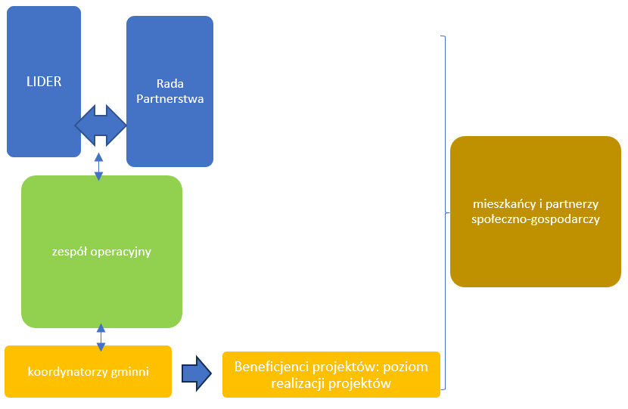

Źródło: opracowanie własne

II.7 SYSTEM MONITOROWANIA STRATEGII ROZWOJU TERYTORIALNEGO 2022-2030
Monitorowanie celów Porozumienia oraz przypisanych im przedsięwzięć jest prowadzone w oparciu o przyjęty system wskaźników produktu i rezultatu zawartych w Tabeli nr 26.
Koordynatorzy gminni raz do roku (w terminie określonym przez Zespół Operacyjny) przygotowują sprawozdania z realizacji celów oraz projektów oraz przekazują je za pośrednictwem Zespołu Operacyjnego Radzie Partnerstwa. Koordynatorzy w sprawozdaniach rocznych informują również o postępach rzeczowych i finansowych realizowanych projektów oraz wszystkich trudnościach i zagrożeniach, a także propozycjach zmian, działań zaradczych, itp.
Lider wraz z Radą Partnerstwa poddaje wszystkie sprawozdania analizie oraz przedstawia do opiniowania interesariuszom: mieszkańcom i partnerom społecznym (w terminie i formie ustalonej przez Zespół Operacyjny).
W przypadku wystąpienia nagłych zdarzeń, problemów, trudności i zagrożeń, które mogą mieć istotny wpływ na realizację celów Strategii, Zespół Operacyjny informuje Radę Partnerstwa i proponuje podjęcie działań. Rada Partnerstwa z Liderem na czele podejmuje decyzję dotyczącą podjęcia środków zaradczych.

AKTUALIZACJA STRATEGII ROZWOJU TERYTORIALNEGO
Wszystkie kwestie, które mogą mieć wpływ na realizację Strategii (zmieniające się uwarunkowania gospodarcze, społeczne, finansowe, lokalne, regionalne, itd.), konieczność dokonania jej zmian, są dyskutowane i analizowane na posiedzeniach Rady Partnerstwa. W przypadku istotnych zmian w obszarze sytuacji społeczno-gospodarczej mającej wpływ na sytuację Partnerów, cele rozwojowe oraz wdrażanie projektów, Rada Partnerstwa może zawnioskować o wprowadzenie zmian w Strategii (na wniosek Zespołu Operacyjnego). Zmiany w Strategii poprzedzają analizy danych, oraz konsultacje z Partnerami oraz interesariuszami (na zasadach i w formie ustalonej przez Zespół Operacyjny).
Stałe monitorowanie projektów, wyniki ewaluacji oraz bieżący kontakt z interesariuszami są podstawą do skutecznego zarządzania Strategią. Monitoring i ewaluacja to ważne narzędzia do weryfikacji wpływu różnych uwarunkowań i przesłanek (wewnętrznych i zewnętrznych) na zapisy dokumentu. Jednym z instrumentów będzie przegląd i ewentualna aktualizacja zapisów.
Aktualizacja może dotyczyć:
- celów i kierunków działań;
- aktualizacji listy projektów;
- zmiany/aktualizacji systemu wdrażania Strategii.
Założono, że w zależności od potrzeb (nie rzadziej niż raz na trzy lata), Strategia będzie poddawana przeglądowi przez Zespół Operacyjny, a jego wyniki będą omawiane wspólnie z Liderem, Radą Partnerstwa oraz interesariuszami (mieszkańcami i partnerami społeczno-gospodarczymi).
Przegląd obejmie ocenę poszczególnych elementów Strategii z uwzględnieniem aktualnej sytuacji społeczno-gospodarczej, systemu finansowania, uwarunkowań formalnych i prawnych i innych istotnych czynników, które mogą mieć wpływ na jej realizację. Na podstawie ustaleń w ramach przeglądu Zespół Operacyjny formułuje wnioski będące podstawą do podjęcia decyzji strategicznej przez Radę partnerstwa.
Zmiana ta wymaga również każdorazowo opinii Instytucji Zarządzającej FEWL 2021-2027.
OCENA (EWALUACJA) STRATEGII ROZWOJU TERYTORIALNEGO
Strategia podlega również procesowi ewaluacji. Ewaluacja ma na celu ocenę skuteczności jej realizacji, rzetelności, trafności w doborze celów oraz kierunków działań.
Kryteria ewaluacji Strategii:
- trafność (odpowiedniość) – ocena stopnia w jakim przyjęte cele odpowiadają realnym potrzebom i są zgodne ze zdiagnozowanymi problemami;
- skuteczność – ocena stopnia realizacji zakładanych celów (czy osiągnięto to, co zaplanowano), skuteczność użytych metod, oraz wpływ czynników zewnętrznych na efekty;
- trwałość – ocena, czy efekty projektu mogą przetrwać po zakończeniu finansowania, oraz czy możliwe jest utrzymanie się wpływu projektu/przedsięwzięcia w dłuższym okresie.
W ramach oceny Strategii zaplanowano dwa rodzaje ewaluacji:
- ewaluację w połowie realizacji Strategii (ewaluacja śródokresowa)- w 2027 r.
- ewaluację na zakończenie realizacji Strategii (ex post)- po 2030 r.
Ewaluacją zarządza Rada Partnerstwa, a przeprowadza je Zespół Operacyjny, wraz z Koordynatorami gminnymi oraz zaproszonymi ekspertami oraz interesariuszami. Narzędzia ewaluacji zostaną określone każdorazowo przed podjęciem decyzji o przeprowadzeniu badania.
Raporty z ewaluacji podlegają opiniowaniu przez opinię publiczną (interesariuszy), są publikowane co najmniej na stronach internetowych wszystkich Partnerów. Raporty ewaluacyjne są zatwierdzane przez Radę Partnerstwa.
Bieżący monitoring celów i wskaźników Strategii pozwoli Liderowi oraz Radzie Partnerstwa na śledzenie postępów realizacji Strategii oraz poszczególnych projektów, w taki sposób aby móc reagować w sytuacjach zagrożenia czy trudności wynikających z zaistniałych okoliczności (administracyjnych, finansowych, operacyjnych, itp.).

II.8 KLUCZOWE PRODUKTY I REZULTATY STRATEGICZNE – WSKAŹNIKI REALIZACJI CELÓW
W tabeli poniżej zostały zapisane wskaźniki produktu i rezultatu w przypisane do celów szczegółowych FEWL 2021-2027 i w odniesieniu do celów Strategii.
Tabela 26 Oczekiwane rezultaty planowanych działań oraz wskaźniki ich osiągnięcia
Rodzaj wskaźnika | Nazwa wskaźnika |  | Jednostka miary | Wartość bazowa (2022) | Szacowana wartość docelowa | Źródło danych | Częstotliwość pomiaru
Wskaźnik produktu/rezultatu |  | Cel strategiczny 1  Wykorzystanie potencjałów lokalnego dziedzictwa kulturowego i przyrodniczego Partnerstwa  Cel szczegółowy FEWL 2021-2027 5(ii)  Zaplanowane projekty:  - Rozwój infrastruktury społecznej i dziedzictwa kulturowego w miejscowości Nowe Kramsko  - Dostosowanie obiektu GOK-u oraz terenu wokół obiektu do potrzeb społeczeństwa  - Rozwój infrastruktury kulturowej wspierającej zintegrowany rozwój gospodarczy obszaru Partnerstwa- przebudowa z rozbudową budynku Zbąszyneckiego Ośrodka Kultury  - Remont, przebudowa i rozbudowa Sali wiejskiej w Rogozińcu  - Ścieżka rowerowa Pszczew – Szarcz  - Zagospodarowanie terenu wraz z elementami małej architektury  - Budowa ścieżki rowerowej Trzebiechów (Swarzynice) -Klenica (Bojadła)  - Budowa ścieżki rowerowej Smolno Wielkie – Smolno Małe  - Budowa ścieżki rowerowej Smardzewo – Opalewo – Szczaniec (etap I)
Wskaźnik produktu | Ludność objęta projektami w ramach strategii zintegrowanego rozwoju terytorialnego |  | osoby | 0 | 41 848 | Projekt/ monitoring | Po zakończeniu realizacji projektu
Wskaźnik produktu | Liczba obiektów kulturalnych i turystycznych objętych wsparciem |  | szt. | 0 | 4 | Projekt/ monitoring | Po zakończeniu realizacji projektu
 | Wspierana infrastruktura rowerowa |  | km | 0 | 5,2778 | Projekt/ monitoring | Po zakończeniu realizacji projektu
Wskaźnik rezultatu | Liczba osób odwiedzających obiekty kulturalne i turystyczne objęte wsparciem |  | osoby | 0 | 6 800 | Projekt/ monitoring | Po zakończeniu realizacji projektu
Wskaźnik produktu |  | Cel strategiczny 2  Ochrona i zagospodarowanie zasobów naturalnych Partnerstwa w celu adaptacji do zmian klimatycznych  Cele szczegółowe FEWL 2021-2027: 2ii; 2 iv, 2 vii  Zaplanowane projekty:  - Budowa instalacji fotowoltaicznej o mocy do 50kW wraz z magazynem energii na terenie Automatycznej Stacji Uzdatniania Wody w Kolesinie  - Magazyny energii na terenie Gminy Przytoczna  - Warsztaty przyrodnicze dla dzieci i młodzieży  - Przebudowa zbiornika małej retencji w miejscowości Brudzewo  - Rozbudowa mikroinstalacji PV wraz z magazynami energii  - Gospodarowanie wodami opadowymi i roztopowymi poprzez rozwój zielonej i błękitnej infrastruktury obszaru zurbanizowanego w miejscowości Nowe Kramsko i Podmokle Małe- rekultywacja zbiorników wód opadowych i roztopowych  - Odtworzenie zbiornika małej retencji w miejscowości Strychy  - Zagospodarowanie wód opadowych - budowa zbiornika retencyjnego wraz z terenem zieleni urządzonej  - Przystosowanie do zmian klimatu –rozwój zielonej i błękitnej infrastruktury na terenie Gminy Zbąszynek  - Zagospodarowanie wód opadowych poprzez oczyszczenie zbiornika wodnego w parku w Bojadłach  - Pielęgnacja, ochrona i uzupełnienie zabytkowego drzewostanu w parku w Bojadłach  - Ogród deszczowy w pojemnikach przy Szkole Podstawowej w Pszczewie  - Poznajemy i chronimy nasze dziedzictwo przyrodnicze  - Odbudowa zbiornika wodnego na obszarze parku przypałacowego w Trzebiechowie  - Ochrona różnorodności biologicznej na obszarze parku przypałacowego w Trzebiechowie  - Usuwanie azbestu z budynków publicznych i prywatnych na obszarze Partnerstwa
Wskaźnik produktu | Dodatkowa zdolność wytwarzania energii odnawialnej (w tym: energii elektrycznej, energii cieplnej) |  | MW | 0 | 0,08 | Projekt/ monitoring | Po zakończeniu realizacji projektu
Wskaźnik produktu | Ludność objęta projektami w ramach strategii zintegrowanego rozwoju terytorialnego |  | osoby | 0 | 41 848 | Projekt/ monitoring | Po zakończeniu realizacji projektu
Wskaźnik produktu | Zielona infrastruktura wybudowana lub zmodernizowana w celu przystosowania się do zmian klimatu |  | ha | 0 | 4,3666 | Projekt/ monitoring | Po zakończeniu realizacji projektu
Wskaźnik produktu | Masa wycofanych z użytkowania i unieszkodliwionych wyrobów zawierających azbest |  | ton | 0 | 324 | Projekt/ monitoring | Po zakończeniu realizacji projektu
Wskaźnik produktu | Pojemność obiektów małej retencji |  | M³ | 0 | 3 466,1 | Projekt/ monitoring | Po zakończeniu realizacji projektu
Wskaźnik rezultatu | Wytworzona energia odnawialna ogółem (w tym: energia elektryczna, energia cieplna) |  | MWh/rok | 0 | 80,5 | Projekt/ monitoring | Po zakończeniu realizacji projektu
Wskaźnik rezultatu | Dodatkowa moc zainstalowana odnawialnych źródeł energii |  | MW | 0 | 0,08 | Projekt/ monitoring | Po zakończeniu realizacji projektu
Wskaźnik rezultatu | Ludność odnosząca korzyści ze środków ochrony przeciwpowodziowej |  | osoby | 0 | 6 467 | Projekt/ monitoring | Po zakończeniu realizacji projektu
Wskaźnik rezultatu | Ludność mająca dostęp do nowej lub udoskonalonej zielonej infrastruktury |  | osoby | 0 | 6 461 | Projekt/ monitoring | Po zakończeniu realizacji projektu
Cel strategiczny 3
Poprawa jakości życia mieszkańców Partnerstwa
Cele szczegółowe FEWL 2021-2027:
(cs) f; h; 2 viii; 1 ii; 1 iii
Zaplanowane projekty:
- Rozwój infrastruktury poprzez budowę ścieżki rowerowej od miejscowości Laski do Babimostu
- Budowa ścieżki rowerowej od ul. Zamieście w kierunku granicy Gminy
- Budowa ścieżki rowerowej relacji Przytoczna – Lubikowo Budowa ścieżki rowerowej relacji Przytoczna - Chełmicko
- Budowa ścieżki rowerowej Smardzewo – Opalewo – Szczaniec (Etap I)
- Budowa ścieżki rowerowej (drogi dla rowerów) Lutol Suchy – Chociszewo – Granica Gminy Trzciel
- Ścieżka rowerowa Pszczew - Szarcz
- Budowa ścieżki rowerowej Trzebiechów (Swarzynice) – Klenica (Bojadła)
- Zwiększenie dostępności i poprawa jakości kształcenia dzieci i młodzieży
- Nauka programowania i języków obcych
- Szkoła na miarę XXI wieku
- Przedszkolak Q-przyszłości
- Kompetentni w przyszłości
- Przyjazna i nowoczesna szkoła
- Nowe kompetencje – klucz do sukcesu
- Zwiększenie dostępności i poprawa jakości kształcenia dzieci i młodzieży z obszaru Partnerstwa
- Zwiększenie dostępności i poprawa jakości kształcenia dzieci i młodzieży z obszaru Partnerstwa-„Specjalista dla rynku pracy”
- Aktywizacja społeczna i zawodowa osób w Gminie Babimost
- Gmina bez wykluczeń
- Aktywizacja społeczna i zawodowa mieszkańców gminy Pszczew
- Aktywna integracja społeczno-zawodowa mieszkańców gminy Trzciel
- Aktywna integracja mieszkańców gminy Trzebiechów
- Aktywizacja społeczna i zawodowa osób z niepełnosprawnościami w Gminie Zbąszynek
- Cyfryzacja e- usług w Urzędzie Gminy Przytoczna
- Cyfryzacja usług w gminie Pszczew
- Kompleksowy system zarządzania dokumentacją w UG Szczaniec i jednostkach
- Zakup infokiosków do świadczenia e-usług na obszarze Partnerstwa
- Cyfryzacja Gmin na obszarze Partnerstwa
- Lokalny system wsparcia przedsiębiorczości;
Wskaźnik produktu | Liczba osób bezrobotnych, w tym długotrwale bezrobotnych, objętych wsparciem w programie |  | osoba | 0 | 36  62 | Projekt/ monitoring | Po zakończeniu realizacji projektu
Wskaźnik produktu | Liczba osób biernych zawodowo objętych wsparciem w programie |  | osoba | 0 | 151  125 | Projekt/ monitoring | Po zakończeniu realizacji projektu
Wskaźnik produktu | Liczba osób z niepełnosprawnościami objętych wsparciem w programie |  | osoba | 0 | 14 | Projekt/ monitoring | Po zakończeniu realizacji projektu
Wskaźnik produktu | Liczba dzieci/uczniów o specjalnych potrzebach rozwojowych  i edukacyjnych objętych wsparciem. |  | osoba | 0 | 187 | Projekt/ monitoring | Po zakończeniu realizacji projektu
Wskaźnik produktu | Liczba uczniów szkół  i placówek systemu oświaty prowadzących kształcenie ogólne objętych wsparciem. |  | osoba | 0 | 2 407 | Projekt/ monitoring | Po zakończeniu realizacji projektu
Wskaźnik produktu | Liczba dzieci objętych dodatkowymi zajęciami w edukacji przedszkolnej |  | osoba | 0 | 120 | Projekt/ monitoring | Po zakończeniu realizacji projektu
Wskaźnik produktu | Liczba szkół i placówek systemu oświaty objętych wsparciem |  | osoba | 0 | 13 | Projekt/ monitoring | Po zakończeniu realizacji projektu
Wskaźnik produktu | Liczba uczniów i słuchaczy szkół i placówek kształcenia zawodowego uczestniczących w stażach uczniowskich |  | osoba | 0 | 26 | Projekt/ monitoring | Po zakończeniu realizacji projektu
Wskaźnik produktu | Liczba uczniów i słuchaczy szkół i placówek kształcenia zawodowego objętych wsparciem |  | osoba | 0 | 86 | Projekt/ monitoring | Po zakończeniu realizacji projektu
Wskaźnik produktu | Liczba uczniów uczestniczących w doradztwie zawodowym |  | osoba | 0 | 208 | Projekt/ monitoring | Po zakończeniu realizacji projektu
Wskaźnik produktu | Wspierana infrastruktura rowerowa |  | km | 0 | 10,341 | Projekt/ monitoring | Po zakończeniu realizacji projektu
Wskaźnik produktu | Przedsiębiorstwa objęte wsparciem (w tym: mikro, małe, średnie, duże) |  | przedsiębiorstwa | 0 | 150 | Projekt/monitoring | Po zakończeniu realizacji projektu
Wskaźnik produktu | Liczba wspartych mikroprzedsiębiorstw |  | przedsiębiorstwa | 0 | 20 | Projekt/monitoring | Po zakończeniu realizacji projektu
Wskaźnik produktu | Liczba wspartych małych przedsiębiorstw |  | przedsiębiorstwa | 0 | 7 | Projekt/monitoring | Po zakończeniu realizacji projektu
Wskaźnik produktu | Liczba wspartych średnich przedsiębiorstw |  | przedsiębiorstwa | 0 | 3 | Projekt/monitoring | Po zakończeniu realizacji projektu
Wskaźnik produktu | Przedsiębiorstwa otrzymujące wsparcie niefinansowe |  | przedsiębiorstwa | 0 | 150 | Projekt/monitoring | Po zakończeniu realizacji projektu
 | Instytucje publiczne otrzymujące wsparcie na opracowanie usług, produktów i procesów cyfrowych |  | szt. | 0 | 8 | Projekt/monitoring | Po zakończeniu realizacji projektu
Wskaźnik rezultatu | Liczba osób poszukujących pracy po opuszczeniu programu |  | osoba | 0 | 29  27 | Projekt/ monitoring | Po zakończeniu realizacji projektu
Wskaźnik rezultatu | Liczba osób, które uzyskały kwalifikacje po opuszczeniu programu |  | osoba | 0 | 57 | Projekt/ monitoring | Po zakończeniu realizacji projektu
Wskaźnik rezultatu | Liczba osób pracujących, łącznie z prowadzącymi działalność na własny rachunek, po opuszczeniu programu |  | osoba | 0 | 23 | Projekt/ monitoring | Po zakończeniu realizacji projektu
 | Liczba uczniów, którzy nabyli kwalifikacje po opuszczeniu programu |  | osoba | 0 | 1 481 | Projekt/ monitoring | Po zakończeniu realizacji projektu
 | Liczba przedstawicieli kadry szkół i placówek systemu oświaty, którzy uzyskali kwalifikacje po opuszczeniu programu. |  | osoba | 0 | 142 | Projekt/ monitoring | Po zakończeniu realizacji projektu
 | Użytkownicy nowych i zmodernizowanych publicznych usług, produktów i procesów cyfrowych |  | osoba | 0 | 1 000 | Projekt / monitoring | Po zakończeniu realizacji projektu
 | Szacowana emisja gazów cieplarnianych |  | Tony równoważnika CO2/rok | 0 | 22,4847 | Projekt / monitoring | Po zakończeniu realizacji projektu
Źródło: Opracowanie własne

CZĘŚĆ III PARTYCYPACJA SPOŁECZNA GMIN POROZUMIENIA

III.1 OPIS PROCESU ZAANGAŻOWANIA PARTNERÓW SPOŁECZNO-GOSPODARCZYCH

Udział partnerów społeczno-gospodarczych, a także mieszkańców w ramach przygotowania Strategii był istotnym elementem jej budowania, od momentu diagnozowania najważniejszych problemów i potencjałów, wzajemnych powiązań, możliwych wspólnych przedsięwzięć, po identyfikację koncepcji projektowych oraz konsultowanie całego dokumentu Strategii. Poniżej został przedstawiony proces udziału partnerów na różnych etapach, od przygotowania po ich planowany udział we wdrażaniu i ocenie rezultatów.
PRZYGOTOWANIE STRATEGII
Na etapie przygotowania Strategii zostały wykorzystane następujące formy i narzędzia partycypacji. Rada Partnerstwa wspólnie ustaliła, że zostaną wystosowane zaproszenia do najważniejszych partnerów, w tym gospodarczych podmiotów reprezentujących społeczeństwo obywatelskie, podmiotów działających na rzecz ochrony środowiska, podmiotów odpowiedzialnych za promowanie włączenia społecznego, praw podstawowych, praw osób niepełnosprawnych oraz równości płci i niedyskryminacji. Poniżej wykorzystane formy konsultacji z partnerami i mieszkańcami:
- Warsztaty strategiczne z interesariuszami w formie otwartych spotkań, podczas których odbyła się praca zespołowa, otwarta dyskusja, wymiana myśli, zakończona wnioskami, rekomendacjami oraz prototypami pomysłów/koncepcji przyszłych przedsięwzięć dla Partnerstwa;
Raport z konsultacji społecznych, które miały miejsce w marcu 2023 r., na terenie wszystkich partnerskich gmin, jest podsumowaniem tych spotkań oraz ich ustaleń.
Poniżej tabela zawierająca informacje nt. miejsc spotkań oraz terminów, a także liczby uczestników.

Tabela 27 Harmonogram spotkań konsultacji społecznych
Lp. | Gmina/miejsce spotkania | termin | Liczba uczestników/uczestniczek (osób uczestniczących)
1 | Przytoczna/Urząd Gminy w Przytocznej | 01.03.2023r. | 11
2 | Pszczew/Urząd Gminy w Pszczewie | 01.03.2023r. | 8
3 | Trzciel/Centrum Kultury w Trzcielu | 09.03.2023r. | 10
4 | Szczaniec/Urząd Gminy w Szczańcu | 09.03.2023r. | 16
5 | Zbąszynek/Urząd Miejski w Zbąszynku | 21.03.2023r. | 17
6 | Babimost/Gminny Ośrodek Kultury w Babimoście | 21.03.2023r. | 17
7 | Kargowa/Mediateka “Światowid” w Kargowej | 23.03.2023r. | 16
8 | Trzebiechów/TOK w Trzebiechowie | 28.03.2023r. | 7
9 | Bojadła/Gminny Ośrodek Kultury w Bojadłach | 28.03.2023r. | 11
Źródło: Opracowanie własne na podstawie Raportu z przeprowadzonych konsultacji społecznych w ramach przygotowania Strategii Terytorialnej dla partnerstwa gmin: Trzciel, Przytoczna, Pszczew, Szczaniec, Zbąszynek, Babimost, Kargowa, Trzebiechów, Bojadła.
Cykl spotkań konsultacyjnych był niezbędnym elementem opracowania diagnozy do Strategii. Identyfikacja problemów, potencjałów i potrzeb 9 gmin partnerskich, które podjęły się współpracy w kilku ważnych dla nich obszarach, przyczyniła się do rozpoczęcia ważnych dyskusji z mieszkańcami, ustalenia priorytetów rozwojowych oraz ustalenia pierwszych istotnych koncepcji projektów, które mogłyby zostać zrealizowane w ramach Strategii.
Raport przygotowany w ramach cyklu spotkań wskazuje na najważniejsze ustalenia. W spotkaniach wzięli udział mieszkańcy, przedstawiciele organizacji społecznych m.in. z obszaru ochrony środowiska, praw obywatelskich, pomocy społecznej, edukacji, a także przedstawiciele instytucji samorządowych (kultury, edukacji, pomocy społecznej, spółek komunalnych); w większości spotkań wzięli również udział gminni radni. Obecni byli również lokalni przedsiębiorcy oraz przedstawiciele lokalnych OSP.
- Ankieta dla gmin partnerstwa dot. potencjałów i wyzwań rozwojowych -czerwiec-październik 2023 r. Ankieta została udostępniona na stronach internetowych wszystkich gmin partnerstwa. Dostęp do niej był elektroniczny; jednak w przypadku ograniczonej możliwości wypełnienia ankiety w sposób elektroniczny, ankieta była dostępna również w formie papierowej, a jej wyniki zostały następnie wprowadzone do elektronicznego formularza przez pracowników gmin. W ankiecie tej wzięło udział 126 osób. Posłużyły one również do opracowania diagnozy Strategii.
- Konsultacje społeczne projektu Strategii wraz z listą projektów
Projekt Strategii wraz z listą projektów został poddany konsultacjom z mieszkańcami, lokalnymi organizacjami pozarządowymi (partnerami społeczno-gospodarczymi: m.in. Fundacja Gościniec pod Dębem, KGW, LGD, itd.), przedsiębiorcami, itd. W konsultacjach wzięli udział również przedstawiciele administracji, tj. OPS/MOPS, gminnych instytucji kultury, a także radni i pracownicy urzędów miejskich i gminnych itd. Konsultacje zostały przeprowadzone w dwóch formach:
- zgłaszania uwag/propozycji zmian do dokumentu na przygotowanym formularzu (projekt Strategii wraz z formularzem był dostępny w serwisach internetowych wszystkich gmin należących do partnerstwa, a także był dostępny w formie papierowej we wskazanych miejscach, tj. urzędach gmin/miejskich; w tej formie konsultacje odbyły się w terminie: 26.01.-29.02.2024 r. W czasie trwania konsultacji nie wpłynęły żadne uwagi do rozpatrzenia;
- otwartego spotkania konsultacyjnego dla mieszkańców, organizacji pozarządowych, przedsiębiorców itd. w terminie 28.06.2024 r. w Trzcielu; wzięło w nim udział 13 osób.
AKTUALIZACJA STRATEGII
Aktualizacja Strategii Rozwoju Terytorialnego Partnerstwa „Razem dla wspólnego rozwoju” została przeprowadzona w związku z koniecznością dostosowania zapisów dokumentu do aktualnych uwarunkowań społeczno-gospodarczych, prawnych oraz programowych związanych z realizacją polityki rozwoju na poziomie regionalnym i lokalnym. W szczególności potrzeba wprowadzenia zmian wynikała z konieczności zapewnienia spójności Strategii z dokumentami strategicznymi wyższego rzędu, w tym z założeniami programu regionalnego Fundusze Europejskie dla Lubuskiego 2021–2027 oraz aktualnymi kierunkami polityki rozwoju województwa lubuskiego.
Zakres aktualizacji obejmował w szczególności dostosowanie zapisów dokumentu do wymogów związanych z możliwością ubiegania się o wsparcie ze środków Unii Europejskiej w perspektywie finansowej 2021–2027, aktualizację katalogu przedsięwzięć planowanych do realizacji przez gminy tworzące Partnerstwo, a także dostosowanie systemu monitorowania Strategii, w tym zmianę i/lub uzupełnienie wskaźników służących ocenie stopnia realizacji zaplanowanych działań i przedsięwzięć.
Mając na uwadze znaczenie Strategii jako dokumentu wyznaczającego ramy współpracy i rozwoju gmin tworzących Partnerstwo „Razem dla wspólnego rozwoju”, projekt jej aktualizacji został poddany procesowi konsultacji społecznych. Celem konsultacji było zapewnienie udziału interesariuszy w procesie planowania rozwoju, w szczególności mieszkańców gmin Partnerstwa, partnerów społecznych i gospodarczych, organizacji pozarządowych oraz przedsiębiorców, poprzez umożliwienie zgłaszania opinii, uwag i wniosków do projektowanego dokumentu.
Konsultacje prowadzone były na podstawie przepisów prawa krajowego i unijnego, w tym m.in.: ustawy o samorządzie gminnym, ustawy o realizacji zadań finansowanych ze środków UE w perspektywie 2021–2027, ustawy o udostępnianiu informacji o środowisku i ochronie środowiska oraz Porozumienia Międzygminnego powołującego Partnerstwo „Razem dla wspólnego rozwoju”.
Równolegle uzyskano pozytywne stanowiska Regionalnego Dyrektora Ochrony Środowiska w Gorzowie Wlkp. oraz Lubuskiego Państwowego Wojewódzkiego Inspektora Sanitarnego w Gorzowie Wlkp. o braku konieczności przeprowadzenia strategicznej oceny oddziaływania na środowisko.
Ponadto projekt Strategii został przekazany do uzgodnienia Instytucji Zarządzającej programem Fundusze Europejskie dla Lubuskiego 2021–2027. Uwagi zgłoszone przez Instytucję Zarządzającą zostały uwzględnione w treści dokumentu.
Uwagi i opinie były zbierane w terminie 6 lutego – 13 marca 2026 r. poprzez:
- formularze papierowe w siedzibach gmin,
- przesyłkę pocztową,
- przesyłkę elektroniczną (e-mail lub e-Doręczenia),
- zgłoszenie ustne podczas spotkań konsultacyjnych.
Spotkania odbyły się we wszystkich gminach Partnerstwa, m.in. w Trzcielu, Pszczewie, Przytocznej, Szczańcu,Zbąszynku, Babimoście, Kargowej, Trzebiechowie i Bojadłach.

Tabela 27a Harmonogram spotkań konsultacji społecznych aktualizacji strategii
Lp. | Miejsce konsultacji | Data | Godzina | Liczba uczestników
1 | Przytoczna/Urząd Gminy w Przytocznej  ul. Rokitniańska 4, 66-340 Przytoczna | 16.02.2026 | 11.00 | 18
2 | Pszczew/Urząd Gminy w Pszczewie  ul. Rynek 13, 66-330 Pszczew | 04.03.2026 | 13.00 | 12
3 | Trzciel/Centrum Kultury w Trzcielu  ul. Poznańska 9, 66-320 Trzciel | 17.02.2026 | 11.00 | 13
4 | Szczaniec/Urząd Gminy w Szczańcu  ul. Herbowa 30, 66-225 Szczaniec | 17.02.2026 | 14.00 | 4
5 | Zbąszynek/Urząd Miejski w Zbąszynku  ul. Rynek 1, 66-210 Zbąszynek | 23.02.2026 | 14.00-  17.00 | 34
6 | Babimost/Gminny Ośrodek Kultury w Babimoście  ul. Gagarina 21, 66-110 Babimost | 19.02.2026 | 11.00-  14.00 | 34
7 | Kargowa/Mediateka “Światowid” w Kargowej  ul. Słodowa 2, 66-120 Kargowa | 25.02.2026 | 15.30-  16.30 | 4
8 | Trzebiechów/Gminny Ośrodek Kultury w Bojadłach  ul. Boczna 1a, 66-130 Bojadła | 03.03.2026 | 12.00 | *
9 | Bojadła/Gminny Ośrodek Kultury w Bojadłach  ul. Boczna 1a, 66-130 Bojadła | 03.03.2026 | 12.00 | 9
*wspólne konsultacje dla Gminy Bojadła i Gminy Trzebiechów
W wyznaczonym terminie nie wpłynęły uwagi, wnioski i opinie dotyczące projektu aktualizacji Strategii. Konsultacje zapewniały równy dostęp dla różnych grup interesariuszy, w tym zgodnie z zasadą równości szans i niedyskryminacji.
Raport z konsultacji zostanie opublikowany na stronach internetowych wszystkich członków Partnerstwa „Razem dla wspólnego rozwoju”, na których wcześniej zamieszczono informacje o organizacji konsultacji.

II AKTUALIZACJA STRATEGII
Podrozdział zostanie uzupełniony po zakończeniu procesu kosultacji II Aktualizacji Strategii.
REALIZACJA STRATEGII
Partycypacja na etapie realizacji Strategii jest również istotnym elementem procesu, dzięki któremu ma on akceptację społeczną i może wpłynąć na zaangażowanie interesariuszy:
- będzie dotyczyć poszczególnych projektów (grupy docelowe, partnerzy społeczni, gospodarczy, instytucjonalni i mieszkańcy); za działania te odpowiadać będą podmioty/instytucje zarządzające projektami; np. mieszkańcy/interesariusze/beneficjenci będą brali również udział w cyklicznych spotkaniach dot. realizacji projektów np. w formie spotkań informacyjnych;
- partycypacja będzie częścią procesu zarządzania strategią i jej procedur; dane z prowadzonego cyklicznie monitoringu (wyniki okresowych przeglądów Strategii) i dane z ewaluacji, będą prezentowane i konsultowane z interesariuszami w partnerskich gminach;
- wdrażanie Strategii to doświadczenie w budowaniu potencjału członkowskich gmin partnerstwa i jego interesariuszy. W procesie realizacji Strategii założono działania komunikacyjne skierowane do członków partnerstwa oraz do jego interesariuszy.

OCENA EFEKTÓW REALIZACJI STRATEGII
Oceniając stopień realizacji rezultatów prowadzone będą badania opinii publicznej, wywiady fokusowe, a także robocze kontakty samorządowców z partnerami społeczno-gospodarczymi.
Celem tych działań będzie:
- pozyskanie od interesariuszy informacji pozwalających ocenić stopień realizacji rezultatów Strategii oraz jej długookresowego oddziaływania;
- informowanie Interesariuszy o postępach wdrażania i możliwość ich czynnego udziału w procesie strategicznym.
Zakłada się udział interesariuszy, w roboczej formule, w okresowych przeglądach Strategii. W ramach oceny efektów Strategii zakłada się również ocenę przyjętych narzędzi partycypacji przeprowadzana jako odpowiedź na zidentyfikowane potrzeby. Wszelkie dokumenty w procesie diagnostycznym zostały opracowane zgodnie ze standardami dostępności.
Każdy z Partnerów uruchomi na swojej stronie internetowej zakładkę dotyczącą Partnerstwa, jego działania, aktualności, postępów w realizacji celów, wskaźników, itp., na której udostępnia wszelkie dokumenty tworzone w procesie strategicznym (transparentność działań) oraz umożliwia zgłaszanie uwag i pomysłów dotyczących realizacji Strategii.

III.2 RAMY FINANSOWE I ŹRÓDŁA FINANSOWANIA
Jednym z warunków realizacji celów zawartych w Strategii jest pozyskanie i zabezpieczenie środków finansowych na realizację zaplanowanych kierunków działań i projektów. Szansą dla pełnej realizacji wyznaczonych kierunków działania są zewnętrzne źródła finansowania, przede wszystkim środki krajowe (pochodzące z budżetu państwa w zakresie rządowych programów) i pochodzące z programów Unii Europejskiej (programu regionalnego dla województwa lubuskiego czy programów o wymiarze i zasięgu krajowym), a także z innych międzynarodowych instytucji.
Partnerstwo gmin planuje wspólnie pozyskiwać środki na realizację projektów przyczyniających się do poprawy jakości życia mieszkańców i rozwoju gmin w różnych wymiarach, które zostały określone w zawartym porozumieniu.
Podstawę do określenia ram finansowych działań jest budżet każdej Gminy oraz przygotowana wieloletnia prognoza finansowa.
Źródłem finansowania działań przewidzianych do realizacji w Strategii będą:
- budżety gminy,
- budżet Samorządu Województwa,
- budżet państwa w ramach określonych programów czy projektów,
- środki z Państwowego Funduszu Rehabilitacji Osób Niepełnosprawnych,
- środki z budżetu Unii Europejskiej,
- środki pomocowe pozyskiwane przez interesariuszy uczestniczących w realizacji Strategii,
- środki własne interesariuszy uczestniczących w realizacji Strategii,
- inne środki zewnętrzne.
Skuteczność wyznaczonych działań zależy zarówno od środków finansowych posiadanych przez gminę, jak i efektywności w ich dalszym pozyskiwaniu.
Strategia jest podstawą skutecznego pozyskiwania środków finansowych z budżetu państwa i funduszy Unii Europejskiej, dla których stanowi potencjalne uzasadnienie. Jako uzupełnienie środków gminnych należy wskazać aktywną współpracę z partnerami społecznymi, w tym z organizacjami pozarządowymi czy partnerami gospodarczymi, które również mają dostęp do wielu źródeł finansowania.
Partnerstwo gmin „Razem dla wspólnego rozwoju” realizując instrument terytorialny (IIT) z programu Fundusze Europejskie dla Lubuskiego 2021-2027 skorzysta z następujących kwot dofinansowania w trybie niekonkurencyjnym (w podziale na cele szczegółowe):
Tabela 28 Podział środków z instrumentu IIT z FEWL21-27 dla partnerstwa „Razem dla wspólnego rozwoju”
L. p | Cel szczegółowy |  | kwota [EUR]
1 | 1.2 | Cyfryzacja i e-usługi | 143 625,06
2 | 1.3 | Konkurencyjność MŚP | 213 083,02
3 | 2.2 | Wsparcie OZE | 209 015,58
4 | 2.4 | Adaptacja do zmian klimatu | 337 622,75
5 | 2.7 | Ochrona przyrody i różnorodności biologicznej | 332 347,31
6 | 2.8 | Wspieranie zrównoważonej mobilności miejskiej | 1 928 342,93
7 | 4f | Edukacja - nowoczesna szkoła i przedszkole | 2 085 367,51
8 | 4h | Wspieranie aktywnego włączenia społecznego | 726 110,29
9 | 5.2 | Rozwój obszarów wiejskich | 2 672 960,84
 | razem |  | 8 648 475,29
Źródło: opracowanie na podstawie Uchwały nr 352/4967/23 z dnia 29 sierpnia 2023r. Zarządu Województwa Lubuskiego w sprawie podziału alokacji dla wymiaru terytorialnego FEWL21-27
Wartość projektów w PLN została przeliczona po kursie 4,7 EURO i w takiej wartości zostały wskazane w tabeli „Lista projektów strategicznych”.

III.3 LISTA PROJEKTÓW REALIZUJĄCYCH CELE STRATEGII

3.1 SPOSÓB WSKAZANIA PROJEKTÓW ZAPISANYCH NA LIŚCIE PROJEKTÓW
Proces identyfikacji projektów Partnerstwa „Razem dla wspólnego rozwoju” miał kilka etapów. Pierwsze koncepcje projektowe powstały i były zgłaszane w trakcie opracowania diagnozy.
W trakcie warsztatów diagnostycznych przeprowadzonych w każdej z gmin Partnerstwa w marcu 2023 r., uczestnicy i uczestniczki, przede wszystkim mieszkańcy zgłaszali własne pomysły, odpowiadając w ten sposób na zidentyfikowane problemy i potrzeby na terenie obszaru Partnerstwa. Sami Partnerzy, tj. przedstawiciele gmin (JST oraz ich jednostek podległych) również zgłaszali własne pomysły podczas warsztatów oraz podczas spotkań Rady Partnerstwa. Zespół Operacyjny dokonał analizy wszystkich propozycji uwzględniając ich potencjalną wartość, potrzebę, znaczenie dla gminy i Partnerstwa, możliwości formalno-prawne i finansowe.
W oparciu o zidentyfikowane w ramach diagnozy potencjały i wyzwania, przygotowano i przeprowadzono ankietę wśród partnerów (czerwiec-październik 2023 r.; ankieta miała formę elektroniczną i była dostępna na stronach internetowych wszystkich gmin). Jej celem było określenie kluczowych obszarów rozwojowych oraz problematycznych. Uczestnicy ankiety mieli możliwość zgłaszania własnych pomysłów poprzez ankietę. Wyniki prac warsztatowych oraz ankiet stały się podstawą do określenia koncepcji projektowych oraz ich przeanalizowania przez Zespół Operacyjny pod kątem ich zgodności i spójności z celami Strategii. Następnie przedstawiono je do akceptacji Radzie Partnerstwa.
Strategia, wraz z listą projektów została poddana konsultacjom społecznym (26.01.-29.02.2024r.). Było to ostatni etap weryfikacji i jednocześnie etap akceptacji zaproponowanej listy projektów przed jej ostatecznym zatwierdzeniem. Powiązania projektów gmin partnerstwa mają charakter tematyczny/obszarowy. Łączą się w rodzaje wiązek.
Opinia Regionalnego Dyrektora Ochrony Środowiska
Dokument został przedłożony również do Regionalnego Dyrektora Ochrony Środowiska w Gorzowie Wlkp. w celu uzgodnienia odstąpienia od przeprowadzenia strategicznej oceny oddziaływania na środowisko. Decyzja RDOŚ w sprawie odstąpienia została wydana 22.05.2024 r. (pismo znak: WZŚ.411.36.2024.JF).
Regionalny Dyrektor Ochrony Środowiska w Gorzowie Wielkopolskim, pismem znak: WOOŚ.411.50.2026.JF z dnia 5 marca 2026 r.,uzgodnił również brak potrzeby przeprowadzania strategicznej oceny oddziaływania na środowisko dla projektu aktualizacji „Strategii Rozwoju Terytorialnego Partnerstwa Razem dla wspólnego rozwoju’”.
Mapa 15 - Mapa projektów na obszarze partnerstwa
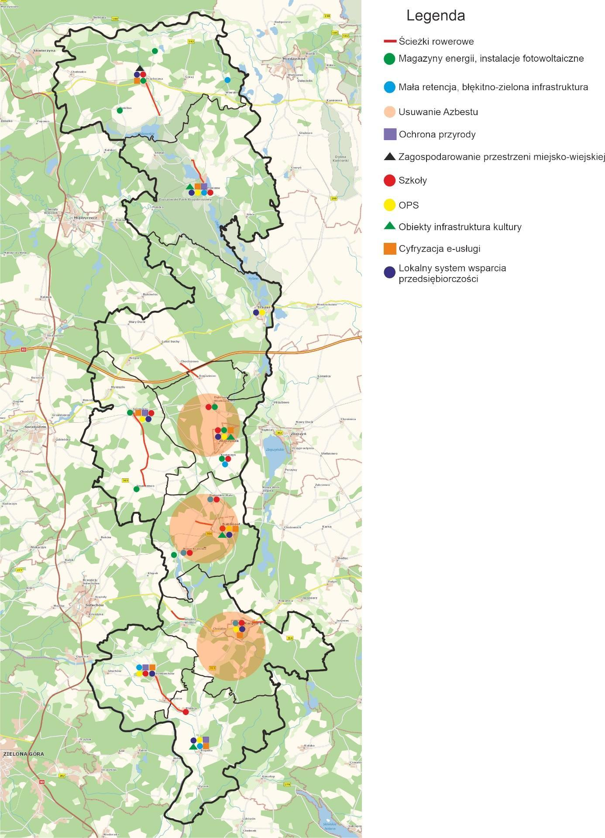

Tabela 29 Powiązania projektów
Cel strategiczny/Kierunek działania | Wiązki projektów | Rodzaj powiązania
CEL STRATEGICZNY 1  Wykorzystanie potencjałów lokalnego dziedzictwa kulturowego i przyrodniczego Partnerstwa  Kierunki Działań:  - Odnowa i udostępnienie lokalnego dziedzictwa kulturowego i przyrodniczego gmin Partnerstwa.  - Stworzenie miejsc integracji społecznej.  - Nowe oraz ulepszone ścieżki rowerowe (w tym pieszo-rowerowe) na terenie Partnerstwa.  - Atrakcyjna i nowoczesna infrastruktura kulturalna oraz turystyczna sprzyjająca integracji społecznej mieszkańców na terenie Partnerstwa.  - Zagospodarowanie przestrzeni publicznej Partnerstwa na rzecz kształtowania obszarów przyjaznych mieszkańcom oraz sprzyjającym rozwojowi kultury, wypoczynku, kreowaniu czasu wolnego i turystyki. | Wiązka nr 1  Projekty z zakresu rozwoju obszarów miejsko-wiejskich  - Rozwój infrastruktury społecznej i dziedzictwa kulturowego w miejscowości Nowe Kramsko - Gmina Babimost;  - Dostosowanie obiektu GOK-u oraz terenu wokół obiektu do potrzeb społeczeństwa - Gmina Bojadła;  - Rozwój infrastruktury kulturowej wspierającej zintegrowany rozwój gospodarczy obszaru Partnerstwa- przebudowa z rozbudową budynku Zbąszyneckiego Ośrodka Kultury – Gmina Zbąszynek;  - Remont, przebudowa i rozbudowa Sali wiejskiej w Rogozińcu – Gmina Zbąszynek;  - Ścieżka rowerowa Pszczew – Szarcz - Gmina Pszczew;  - Budowa ścieżki rowerowej Trzebiechów (Swarzynice) - Klenica (Bojadła) – Gmina Trzebiechów;  - Budowa ścieżki rowerowej Smolno Wielkie – Smolno Małe - Gmina Kargowa;  - Zagospodarowanie terenu wraz z elementami małej architektury – Gmina Przytoczna;  - Budowa ścieżki rowerowej Smardzewo – Opalewo – Szczaniec (Etap I) – Gmina Szczaniec. | Wiązka nr 1: projekty powiązane oraz zintegrowane. Gminy deklarują wspólny efekt, czyli wspólne wykorzystanie stworzonej w jego ramach infrastruktury, szczególnie w przypadku sąsiednich gmin należących do Partnerstwa.  Powiązania projektów mają m.in. charakter przestrzenny, jak w przypadku ścieżek rowerowych łączących poszczególne gminy (Trzebiechów-Bojadła czy Kargowa – Babimost, Pszczew- Przytoczna). Wspólne ścieżki rowerowe sprzyjają rozwojowi współpracy między gminami w zakresie turystyki, ochrony i promowania dziedzictwa kulturowego czy przyrodniczego oraz integracji mieszkańców.  Projekty w zakresie ścieżek rowerowych połączą gminy i udostępnią potencjały tych gmin, dla mieszkańców partnerstwa czy turystów.  Wszystkie projekty dotyczą rozwoju obszarów gmin, czyli obszarów miejsko-wiejskich. Ich zagospodarowanie ma kluczowe znaczenie dla rozwoju lokalnej turystyki, organizacji czasu wolnego czy wypoczynku.  Mieszkańcy gmin partnerskich uzyskają dostęp do usług publicznych w nowym wymiarze. Uzyskają dostęp do nowej lub zmodernizowanej infrastruktury, miejsc spotkań, integracji, wypoczynku, organizacji wydarzeń o różnym charakterze.  Ważnym elementem jest również zachowanie kapitało kulturowego obiektów zabytkowych które pełnią funkcje ośrodków kultury.
CEL STRATEGICZNY 2  Ochrona i zagospodarowanie zasobów naturalnych Partnerstwa w celu adaptacji do zmian klimatycznych  Kierunki Działań:  - Ochrona i zachowanie lokalnej bioróżnorodności na terenie Partnerstwa.  - Edukacja ekologiczna i klimatyczna dla mieszkańców Partnerstwa.  - Usuwanie azbestu z budynków mieszkalnych oraz budynków użyteczności publicznej.  - Rozwój instalacji OZE oraz budowa magazynów energii na terenie Partnerstwa.  - Rozwój i promowanie błękitno-zielonej infrastruktury.  - Odpowiedzialne gospodarowanie wodą na terenie Partnerstwa. | Wiązka nr 2  Projekty z zakresu ochrony środowiska naturalnego i klimatu  - Budowa instalacji fotowoltaicznej o mocy do 50kW wraz z magazynem energii na terenie Automatycznej Stacji Uzdatniania Wody w Kolesinie- Gmina Babimost;  - Magazyny energii na terenie Gminy Przytoczna- Gmina Przytoczna;  - Przebudowa zbiornika małej retencji w miejscowości Brudzewo - Gmina Szczaniec;  - Rozbudowa mikroinstalacji PV wraz z magazynami energii- Gmina Zbąszynek;  - Gospodarowanie wodami opadowymi i roztopowymi poprzez rozwój zielonej i błękitnej infrastruktury obszaru zurbanizowanego w miejscowości Nowe Kramsko i Podmokle Małe- rekultywacja zbiorników wód opadowych i roztopowych- Gmina Babimost;  - Odtworzenie zbiornika małej retencji w miejscowości Strychy - Gmina Przytoczna;  - Zagospodarowanie wód opadowych- budowa zbiornika retencyjnego wraz z terenem zieleni urządzonej – Gmina Kargowa;  - Przystosowanie do zmian klimatu –rozwój zielonej i błękitnej infrastruktury na terenie Gminy Zbąszynek Gmina Zbąszynek;  - Zagospodarowanie wód opadowych poprzez oczyszczenie zbiornika wodnego w parku w Bojadłach – Gmina Bojadła;  - Pielęgnacja, ochrona i uzupełnienie zabytkowego drzewostanu w parku w Bojadłach – Gmina Bojadła;  - Ogród deszczowy w pojemnikach przy Szkole Podstawowej w Pszczewie – Gmina Pszczew;  - Poznajemy i chronimy nasze dziedzictwo przyrodnicze – Gmina Pszczew;  - Odbudowa zbiornika wodnego na obszarze parku przypałacowego w Trzebiechowie - Gmina Trzebiechów;  - Ochrona różnorodności biologicznej na obszarze parku przypałacowego w Trzebiechowie – Gmina Trzebiechów;  - Usuwanie azbestu z budynków publicznych i prywatnych na obszarze partnerstwa - Gmina Babimost, Gmina Zbąszynek, Gmina Kargowa (projekt partnerski);  - Warsztaty przyrodnicze dla dzieci i młodzieży - Gmina Szczaniec. | Wiązka nr 2: projekty powiązane oraz zintegrowane. Wszystkie projekty wpisują się wyzwanie jakie stawia w Filar II Strategii Wyzwania klimatyczne i Energetyczne.  Wszystkie projekty wpisują się w cele partnerstwa wynikają z diagnozy oraz realizują wspólną wiązkę celów które zmierzają do poprawy środowiska naturalnego oraz przeciwdziałania skutkom zmian klimatu.  W zakresie ochrony przyrody i adaptacji do zmian klimatu zgodnie z przeprowadzoną diagnozą wszystkie gminy partnerstwa posiadają program usuwania azbestu i wyrobów zawierających azbest. Projekty w tym zakresie mają charakter partnerski.  Gminy partnerstwa są w obszarze zagrożonym powodzią oraz na obszarze zagrożenia suszą. Kierunki zaproponowanych działań mają na celu podniesienie i zabezpieczenie kapitału przyrodniczego jakim dysponuje partnerstwo oraz zapobieganiu zmianom klimatu. Promowane będą inwestycję w zakresie błękitno zielonej infrastruktury oraz odbudowy/zagospodarowania/ zbiorników małej retencji.  Ochrona przyrody, różnorodności biologicznej i edukacja jest niezbędna w celu zachowania dziedzictwa naturalnego i zasobów naturalnych na obszarze partnerstwa.  Zgodnie z przeprowadzoną diagnozą każda z gmin ma potrzeby w kierunku instalacji OZE. Zakres projektu dotyczy instalacji OZE lub magazynów energii.
CEL STRATEGICZNY 3  Poprawa jakości życia mieszkańców Partnerstwa  Kierunki Działań:  - Aktywizacja społeczno-zawodowa osób z grup defaworyzowanych, w tym osób z niepełnosprawnościami.  - Nowoczesna edukacja przedszkolna: rozwój dostępności i jakości edukacji na terenie Partnerstwa.  - Zwiększanie jakości i dostępności edukacji na poziomie podstawowym na terenie Partnerstwa.  - Poprawa jakości kształcenia zawodowego i jego dostosowanie do potrzeb rynku pracy.  - Rozwój sieci ciągów pieszych oraz dróg rowerowych jako alternatywnych form komunikacji bezpośredniej wewnątrz jednostek osadniczych i pomiędzy nimi.  - Nowe oraz zmodernizowane E-usługi publiczne dla mieszkańców na terenie Partnerstwa.  - Rozwój zintegrowanej oferty wsparcia dla inwestorów i firm (w tym dla sektora MMŚP) na terenie Partnerstwa poprzez zwiększanie potencjału instytucjonalnego gmin. | Wiązka nr 3  Projektu z zakresu rozwoju gminnej mobilności:  - Rozwój infrastruktury poprzez budowę ścieżki rowerowej od miejscowości Laski do Babimostu - Gmina Babimost;  - Budowa ścieżki rowerowej od ul. Zamieście w kierunku granicy Gminy - Gmina Kargowa;  - Budowa ścieżki rowerowej relacji Przytoczna – Lubikowo Budowa ścieżki rowerowej relacji Przytoczna - Chełmicko – Gmina Przytoczna;  - Budowa ścieżki rowerowej Smardzewo – Opalewo – Szczaniec (Etap I) - Gmina Szczaniec;  - Budowa ścieżki rowerowej (drogi dla rowerów) Lutol Suchy – Chociszewo – Granica Gminy Trzciel - Gmina Trzciel;  - Ścieżka rowerowa do Pszczew - Szarcz – Gmina Pszczew;  - Budowa ścieżki rowerowej Trzebiechów (Swarzynice) – Klenica (Bojadła) - Gmina Trzebiechów. | Wiązka nr 3: projekty powiązane oraz zintegrowane. Gminy deklarują wspólny efekt, czyli wspólne wykorzystanie stworzonej w jego ramach infrastruktury, szczególnie w przypadku infrastruktury ścieżek rowerowych.  Projekty w ramach wiązki nr 3 to projekty powiązane przestrzennie. Mają one na celu rozwój lokalnej mobilności i zmniejszyć wykluczenie komunikacyjne na obszarze gmin oraz połączenia między gminami.  Lepsza i sprawniejsza komunikacja w gminach i pomiędzy nimi to lepszy dostęp do usług oraz pracy, edukacji.  Ścieżka rowerowa Chociszewo- Rogoziniec ma na celu skomunikować gminy Trzciel z Zespołem Szkół Leśnych w Rogozińcu.  Ścieżka rowerowa Smardzewo- Opalewo- Szczaniec to alternatywna komunikacja pomiędzy większymi miejscowościami gminy, dostęp do edukacji, kultury czy miejsc pracy.  Ścieżka Trzebiechów – Klenica to skomunikowanie gminy Trzebiechów i Bojadła w zakresie dostępu do wspólnych usług, zakładów pracy, zasobów kultury. Zapewnia wzajemne połączenie obu gmin i pozwoli na rozwój spójnej funkcjonalnej sieci połączeń.
 | Wiązka nr 4  Projekty w zakresie edukacji:  - Zwiększenie dostępności i poprawa jakości kształcenia dzieci i młodzieży – Gmina Babimost;  - Nauka programowania i języków obcych – Gmina Bojadła;  - Szkoła na miarę XXI wieku – Gmina Kargowa;  - Przedszkolak Q-przyszłości - Gmina Przytoczna;  - Kompetentni w przyszłości – Gmina Przytoczna;  - Przyjazna i nowoczesna szkoła - Gmina Pszczew;  - Nowe kompetencje – klucz do sukcesu- Gmina Trzebiechów;  - Zwiększenie dostępności i poprawa jakości kształcenia dzieci i młodzieży z obszaru Partnerstwa - Gmina Zbąszynek.  - Zwiększenie dostępności i poprawa jakości kształcenia dzieci i młodzieży z obszaru Partnerstwa-„Specjalista dla rynku pracy” - Gmina Zbąszynek. | Wiązka nr 4: projekty powiązane oraz zintegrowane. Gminy deklarują wspólny efekt, czyli wspólne wykorzystanie usług i produktów, szczególnie w przypadku sąsiednich gmin należących do Partnerstwa (wymiana doświadczeń i rozwiązań stosowanych w projektach edukacyjnych).  Projekty w ramach wiązki nr 4 dotyczą zwiększenia dostępności i jakości edukacji, na różnych poziomach, od przedszkolnej, przez kształcenie podstawowe po zawodową (która leży w gestii gminy Zbąszynek).  Wszystkie projekty w efekcie mają poprawić jakość edukacji, zwiększyć szanse dzieci i młodzieży na rynku pracy wyposażając je w odpowiednie kompetencje, w tym kompetencje przyszłości, a także naukę języków obcych czy kompetencje cyfrowe.  Wszystkie projekty składają się na wspólny efekt jakim jest dostęp lepszej edukacji na obszarze Partnerstwa.
 | Wiązka nr 5  Projekty z zakresu integracji społeczno-zawodowej:  - Aktywizacja społeczna i zawodowa osób w Gminie Babimost – Gmina Babimost;  - Gmina bez wykluczeń - Gmina Kargowa;  - Aktywizacja społeczna i zawodowa mieszkańców gminy Pszczew - Gmina Pszczew;  - Aktywna integracja społeczno-zawodowa mieszkańców gminy Trzciel - Gmina Trzciel;  - Aktywna integracja mieszkańców gminy Trzebiechów - Gmina Trzebiechów;  - Aktywizacja społeczna i zawodowa osób z niepełnosprawnościami w Gminie Zbąszynek - Gmina Zbąszynek. | Wiązka nr 5: projekty powiązane oraz zintegrowane. Gminy deklarują wspólny efekt, czyli wspólne wykorzystanie usług i produktów, szczególnie w przypadku sąsiednich gmin należących do Partnerstwa (wymiana doświadczeń i rozwiązań stosowanych w projektach integracji-społeczno-zawodowej).  Projekty w ramach wiązki nr 5 to projekty skierowane do osób wykluczonych lub zagrożonych wykluczeniem, a ich celem jest integracja społeczna i zawodowa tych osób, która ma zapewnić im/pomóc im w powrocie na rynek pracy i poprawie ich sytuacji społecznej i ekonomicznej (również przez podjęcia racy/działalności gospodarczej; zdobycie nowych kompetencji ora umiejętności).
 | Wiązka nr 6  Projekty z zakresu e-administracji:  - Cyfryzacja e- usług w Urzędzie Gminy Przytoczna - Gmina Przytoczna;  - Cyfryzacja usług w gminie Pszczew – Gmina Pszczew;  - Kompleksowy system zarządzania dokumentacją w UG Szczaniec i jednostkach – Gmina Szczaniec;  - Zakup infokiosków do świadczenia e-usług na obszarze Partnerstwa-Gmina Zbąszynek;  - Cyfryzacja Gmin na obszarze partnerstwa – gmina Babimost, gmina Trzebiechów, gmina Kargowa  (projekt partnerski). | Wiązka nr 6: projekty powiązane oraz zintegrowane. Gminy deklarują wspólny efekt, czyli wspólne wykorzystanie usług i produktów, szczególnie w przypadku sąsiednich gmin należących do Partnerstwa.  Projekty w ramach wiązki nr 6 to projekty skierowane do administracji publicznej w zakresie transformacji cyfrowej.  Celem jest podniesienie jakości świadczonych usług przez administracje szczebla samorządowego i tym samym podniesienie jakości życia mieszkańców i przedsiębiorców.  Świadczenie usług drogą elektroniczną z zachowaniem zasad cyberbezpieczeństwa i zgodnie ze standardami dostępności jest wyzwaniem dla rozwoju społeczeństwa informacyjnego.  Poziom dojrzałości usługi publicznej powinien być na najwyższym poziomie i umożliwić realizacje usługi do końca z uwzględnieniem transakcji.
 | Wiązka nr 7  Projekty z zakresu wsparcia przedsiębiorczości:  - Lokalny system wsparcia przedsiębiorczości – Gmina Trzciel | Wiązka nr 7: projekt partnerski i zintegrowany. Za projekt odpowiada Lider Partnerstwa, jego zasięg dotyczy wszystkich gmin.  Gminy deklarują wspólny efekt, czyli wspólne wykorzystanie usług i produktów na rzecz wspierania przedsiębiorczości.  Projekty w ramach wiązki nr 7 to projekty z zakresu rozwoju przedsiębiorczości, jest to projekt zintegrowany i partnerski w odpowiedzi na potrzeby i problemy obszaru partnerstwa.  W każdej gminie zaplanowano cykl szkoleń, doradztwa specjalistycznego, wydarzeń sieciujących w obszarze rozwoju turystyki itp. Co przyczyni się do pobudzenia rozwoju przedsiębiorczością i aktywności mieszkańców wszystkich gmin partnerskich.  Projekt realizowany na obszarze całego partnerstwa, obejmujący gminy: Przytoczna, Pszczew, Trzciel, Zbąszynek, Babimost, Szczaniec, Kargowa, Trzebiechów, Bojadła.
Źródło: opracowanie własne

Tabela 30 Lista projektów strategicznych
Tytuł i nr projektu | Cel/działanie strategii terytorialnej | Numer celu polityki i celu szczegółowego programu Fundusze Europejskie dla Lubuskiego 2021-2027 | Numer Działania Szczegółowego Opisu Priorytetów programu Fundusze Europejskie dla Lubuskiego 2021-2027 | Wnioskodawca | Cel i krótki opis projektu | Projekty powiązane | Szacowana wysokość środków Unii Europejskiej z budżetu programu Fundusze Europejskie dla Lubuskiego 2021-2027 (PLN) | Przewidy-wany termin złożenia wniosku o dofinansowanie (kwartał/  rok)
1. Rozwój infrastruktury społecznej i dziedzictwa kulturowego w miejscowości Nowe Kramsko | Cel strategiczny 1 Wykorzystanie potencjałów lokalnego dziedzictwa kulturowego i przyrodniczego Partnerstwa.  Kierunki Działań: 1.1 Odnowa i udostępnianie lokalnego dziedzictwa kulturowego i przyrodniczego gmin Partnerstwa. | 5.2 | FELB.08.04 Wsparcie terytorialne obszarów innych niż miejskie -IIT | Gmina Babimost | Celem projektu jest zachowanie i odnowienie zabytkowego Pałacyku Rudeliusa w Nowym Kramsku oraz jego adaptacja do współczesnych funkcji biblioteczno-kulturalnych, sprzyjających rozwojowi społeczno-gospodarczemu i integracji mieszkańców Partnerstwa poprzez działania w zakresie infrastruktury kulturalnej.  Opis: Projekt obejmuje kompleksową modernizację obiektu, w tym prace budowlane, konserwatorskie i instalacyjne, a także wyposażenie wnętrz oraz zagospodarowanie terenu wokół budynku. Realizacja inwestycji pozwoli stworzyć nowoczesną, ogólnodostępną przestrzeń kulturalną, zachowującą historyczny charakter obiektu i wspierającą wykorzystanie lokalnego dziedzictwa kulturowego gmin partnerskich. | 2,3,5,67,8,  9,54 | 1 638 499,35 | IV kw. 2025
2.Dostosowanie obiektu GOK-u oraz terenu wokół obiektu do potrzeb społeczeństwa | Cel strategiczny 1 Wykorzystanie potencjałów lokalnego dziedzictwa kulturowego i przyrodniczego Partnerstwa.  Kierunki Działań: 1.4 Atrakcyjna i nowoczesna infrastruktura kulturalna oraz turystyczna sprzyjająca integracji społecznej mieszkańców na terenie Partnerstwa. | 5.2 | FELB.08.04 Wsparcie terytorialne obszarów innych niż miejskie – IIT | Gmina Bojadła | Celem projektu jest stworzenie warunków do kreowania rozwoju społeczno-gospodarczego poprzez działania w zakresie infrastruktury kulturalnej oraz promocję obszaru Partnerstwa.  Opis: Planowane działania mają na celu ochronę i zachowanie zabytkowego obiektu GOK-u, poprawę stanu technicznego obiektu oraz dostosowanie do funkcji kulturalnych i edukacyjnych. | 1,3,5,6,7,8,9,54 | 867 062,68 | IV kw.  2026  I kw. 2027
3. Rozwój infrastruktury kulturowej wspierającej zintegrowany rozwój gospodarczy obszaru Partnerstwa- przebudowa  z rozbudową budynku Zbąszyneckiego Ośrodka Kultury | Cel strategiczny 1 Wykorzystanie potencjałów lokalnego dziedzictwa kulturowego i przyrodniczego Partnerstwa.  Kierunki Działań: 1.4 Atrakcyjna i nowoczesna infrastruktura kulturalna oraz turystyczna sprzyjająca integracji społecznej mieszkańców na terenie Partnerstwa. | 5.2 | FELB.08.04 Wsparcie terytorialne obszarów innych niż miejskie – IIT | Gmina Zbąszynek | Celem projektu jest stworzenie warunków do rozwoju społecznego poprzez modernizację infrastruktury społeczno-kulturalnej sprzyjającej integracji mieszkańców Partnerstwa oraz aktywnemu spędzaniu czasu wolnego.  Opis: Planowane działania mają na celu ochronę i zachowanie zabytkowego obiektu Zbąszyneckiego Ośrodka Kultury (ZOK), poprawę stanu technicznego obiektu, jego funkcjonowania oraz dostosowanie go do nowych funkcji kulturalnych i edukacyjnych. | 1,2,5,6,7,8,9, 54 | 2 682  565,99 | III kw.  2025
4. Przebudowa pomieszczeń Gminnego Ośrodka Kultury w Pszczewie na potrzeby utworzenia warsztatowni | Cel strategiczny 1 Wykorzystanie potencjałów lokalnego dziedzictwa kulturowego i przyrodniczego Partnerstwa.  Kierunki Działań 1.4 Atrakcyjna i nowoczesna infrastruktura kulturalna oraz turystyczna sprzyjająca integracji społecznej mieszkańców na terenie Partnerstwa. | 5.2 | FELB.08.04 Wsparcie terytorialne obszarów innych niż miejskie – IIT | Gmina Pszczew | Celem projektu jest zwiększenie dostępności do infrastruktury kultury, jako miejsca integracji społecznej oraz realizacji wspólnych wydarzeń kulturalnych.  Opis: Zadanie obejmuje przebudowę pomieszczeń GOK Pszczew na potrzeby utworzenia ogólnodostępnej warsztatowni. | 1,2,3,5,6,7,8,9,54 | 415 636 ,00 | I kw. 2025
5. Budowa ścieżki rowerowej Trzebiechów (Swarzynice) – Klenica (Bojadła) | Cel strategiczny 1 Wykorzystanie potencjałów lokalnego dziedzictwa kulturowego i przyrodniczego Partnerstwa.  Kierunki Działań:  1.3 Nowe oraz ulepszone ścieżki rowerowe (w tym szlaki pieszo-rowerowe) na terenie Partnerstwa. | 5.2 | FELB.08.04 Wsparcie terytorialne obszarów innych niż miejskie – IIT | Gmina Trzebiechów | Celem projektu jest rozwój obszarów turystycznych poprzez rozbudowę ścieżek rowerowych na obszarze gmin partnerstwa – Trzebiechów – Bojadła.  Opis: Inwestycja zakłada budowę ścieżki rowerowej na odcinku Swarzynice (Trzebiechów) – Klenica (Bojadła). Będzie ona stanowiła kontynuację rozbudowy ścieżek rowerowych na terenie Gminy Trzebiechów, gdyż będzie łączyła się z już istniejącą ścieżką na odcinku Trzebiechów-Swarzynice. | 1,2,3,6,7,8,9,54 | 866 745,00 | III kw.  2026  II kw.  2027
6. Budowa ścieżki rowerowej Smolno Wielkie- Smolno Małe | Cel strategiczny 1 Wykorzystanie potencjałów lokalnego dziedzictwa kulturowego i przyrodniczego Partnerstwa.  Kierunki Działań:  1.3 Nowe oraz ulepszone ścieżki rowerowe (w tym szlaki pieszo-rowerowe) na terenie Partnerstwa. | 5.2 | FELB.08.04 Wsparcie terytorialne obszarów innych niż miejskie – IIT | Gmina Kargowa | Celem projektu jest rozwój obszarów turystycznych gmin partnerskich w oparciu o system ścieżek rowerowych.  Opis: Budowa ścieżki rowerowej na odcinku Smolno Wielkie – Smolno Małe gm. Kargowa do drogi łączącej Smolno Małe ze Starym Kramskiem gm. Babimost. Inwestycja zapewni bezpieczne, komfortowe i spójne połączenie rowerowe z istniejącą siecią tras na terenie Partnerstwa. | 1,2,3,5,7,8,9,54 | 1 600 000,00 | I kw.  2025
7. Ścieżka rowerowa Pszczew -Szarcz | Cel strategiczny 1 Wykorzystanie potencjałów lokalnego dziedzictwa kulturowego i przyrodniczego Partnerstwa.  Kierunki Działań:  1.3 Nowe oraz ulepszone ścieżki rowerowe (w tym szlaki pieszo-rowerowe) na terenie Partnerstwa. | 5.2 | FELB.08.04 Wsparcie terytorialne obszarów innych niż miejskie – IIT | Gmina Pszczew | Celem projektu jest – zwiększenie potencjału komunikacyjnego gminy poprzez budowę nowej ścieżki rowerowej o znaczeniu turystycznym i komunikacyjnym.  Opis: Zadanie obejmuje wybudowanie ścieżki rowerowej na odcinku Pszczew-Szarcz Odcinek jest zlokalizowany między plażą nad jez. Szarcz Duży w Pszczewie a wsią Szarcz w gminie Pszczew, przy istniejącej drodze powiatowej nr 1328 F. | 1,2,3,,5,6,8,9,54 | 1 138 136,00 | I kw. 2025
8.Zagospodarowanie terenu wraz z elementami małej architektury | Cel strategiczny 1 Wykorzystanie potencjałów lokalnego dziedzictwa kulturowego i przyrodniczego Partnerstwa.  Kierunki Działań:  1.5 Zagospodarowanie przestrzeni publicznej Partnerstwa na rzecz kształtowania obszarów przyjaznych mieszkańcom oraz sprzyjającym rozwojowi kultury, wypoczynku, kreowaniu czasu wolnego i turystyki. | 5.2 | FELB.08.04 Wsparcie terytorialne obszarów innych niż miejskie – IIT | Gmina Przytoczna | Celem projektu jest poprawa jakości życia oraz zaspokojenie potrzeb społeczności lokalnej, a także rozwój aktywności mieszkańców partnerstwa.  Opis: Inwestycja dotyczy przebudowy placu znajdującego się nad jeziorem Przytoczno w m. Przytoczna. Inwestycja obejmuje elementy: budowa placu rekreacyjnego, wykonanie skweru z nawierzchnią ciągów pieszo-jezdnych, kompleksowe zagospodarowanie zieleni. | 1,2,3,5,6,7,9,54 | 1 457 426,02 | I kw. 2025
9.Budowa ścieżki rowerowej Smardzewo-Opalewo- Szczaniec (Etap I) | Cel strategiczny 1 Wykorzystanie potencjałów lokalnego dziedzictwa kulturowego i przyrodniczego Partnerstwa.  Kierunki Działań:  1.3 Nowe oraz ulepszone ścieżki rowerowe (w tym szlaki pieszo-rowerowe) na terenie Partnerstwa. | 5.2 | FELB.08.04 Wsparcie terytorialne obszarów innych niż miejskie – IIT | Gmina Szczaniec | Celem projektu jest rozwój gminy w oparciu o infrastrukturę ścieżek rowerowych.  Opis: Projekt dotyczy budowy ścieżki rowerowej na trasie Smardzewo – Opalewo –Szczaniec (Etap I). | 1,2,3,5,6,7,8,54 | 1 000 705,00 | I kw.  2025
10.Budowa instalacji fotowoltaicznej o mocy do 50kW wraz z magazynem energii na terenie Automatycznej Stacji Uzdatniania Wody w Kolesinie | Cel strategiczny 2 Ochrona i zagospodarowanie zasobów naturalnych Partnerstwa w celu adaptacji do zmian klimatycznych.  Kierunki Działań:  2.4 Rozwój instalacji OZE oraz budowa magazynów energii na terenie Partnerstwa. | 2.2 | FELB.02.12 Odnawialne źródła energii -IIT | Gmina Babimost | Celem projektu jest zwiększenie wykorzystania energii z odnawialnych źródeł oraz poprawa bezpieczeństwa energetycznego infrastruktury technicznej gminy poprzez zastosowanie instalacji OZE.  Opis: Projekt obejmuje budowę instalacji fotowoltaicznej wraz z magazynem energii na potrzeby stacji uzdatniania wody na terenie gminy Babimost. Inwestycja pozwoli na zapewnienie ciągłości funkcjonowania infrastruktury wodociągowej oraz ograniczenie zużycia energii ze źródeł konwencjonalnych, przyczyniając się do realizacji celów polityki energetyczno-klimatycznej oraz poprawy jakości życia mieszkańców Partnerstwa. | 11,12,13,  14,15,16,  17,18,19,20,21,22,23,24,53 | 128 115,28 | I kw. 2026
11.Magazyny energii na terenie Gminy Przytoczna | Cel strategiczny 2 Ochrona i zagospodarowanie zasobów naturalnych Partnerstwa w celu adaptacji do zmian klimatycznych.  Kierunki Działań:  2.4 Rozwój instalacji OZE oraz budowa magazynów energii na terenie Partnerstwa. | 2.2 | FELB.02.12 Odnawialne źródła energii -IIT | WOKAMID Sp.z o.o. | Celem projektu jest zwiększenie wykorzystania energii z OZE.  Opis: Zakres inwestycji obejmuje instalację magazynów energii wykonanych w technologii litowo – jonowych o pojemności min 25 kWh z niezbędną instalacją towarzyszącą. | 10,12,13,14,15,16, 17,18,19,20,21,22,23,24,53 | 435 605,73 | II kw. 2026
12.Przebudowa zbiornika małej retencji w miejscowości Brudzewo | Cel strategiczny 2 Ochrona i zagospodarowanie zasobów naturalnych Partnerstwa w celu adaptacji do zmian klimatycznych.  Kierunki Działań:  2.6 Odpowiedzialne gospodarowanie wodą na terenie Partnerstwa. | 2.4 | FELB.02.13 Adaptacja do zmian klimatu -IIT | Gmina Szczaniec | Celem projektu poprawa bilansu wodnego, ochrony zasobów wodnych oraz wzmocnienia funkcji przyrodniczych i bioróżnorodności.  Opis: projekt zakłada renowację i odbudowę stawu w miejscowości Brudzewo w formule małej retencji. Przedsięwzięcie obejmuje odtworzenie czaszy stawu i przywrócenie jego funkcji retencyjnej. | 10,11,13,  14,15,16,  17,18,19,20,21,22, 23,24,53 | 126 141,78 | IV. kw. 2026
13. Rozbudowa mikroinstalacji PV wraz z magazynami energii | Cel strategiczny 2 Ochrona i zagospodarowanie zasobów naturalnych Partnerstwa w celu adaptacji do zmian klimatycznych.  Kierunki Działań:  2.4 Rozwój instalacji OZE oraz budowa magazynów energii na terenie Partnerstwa. | 2.2 | FELB.02.12 Odnawialne źródła energii -IIT | Gmina Zbąszynek | Celem projektu jest zwiększenie wykorzystania energii pochodzącej z odnawialnych źródeł energii (OZE) w administracji publicznej.  Opis: W ramach planowanej inwestycji przewiduje się budowę mikroinstalacji fotowoltaicznych na wybranych obiektach użyteczności publicznej, wraz z magazynami energii, w celu optymalizacji wykorzystania energii ze źródeł odnawialnych oraz wsparcia zasilania tych obiektów. | 10,11,12,  14,15,16,  17,18,19,20,21,22, 23,24,53 | 168 000,00 | I kw.  2026
14. Gospodarowanie wodami opadowymi i roztopowymi poprzez rozwój zielonej i błękitnej infrastruktury obszaru zurbanizowanego w miejscowości Nowe Kramsko i Podmokle Małe- rekultywacja zbiorników wód opadowych i roztopowych | Cel strategiczny 2 Ochrona i zagospodarowanie zasobów naturalnych Partnerstwa w celu adaptacji do zmian klimatycznych.  Kierunki Działań:  2.5 Rozwój i promowanie błękitno-zielonej infrastruktury. | 2.4 | FELB.02.13 Adaptacja do zmian klimatu-IIT | Gmina Babimost | Celem projektu jest racjonalne gospodarowanie wodami opadowymi i roztopowymi oraz zwiększenie odporności Gminy Babimost na skutki zmian klimatu poprzez rozwój błękitno-zielonej infrastruktury i poprawę naturalnej retencji.  Opis: Kształtowanie zasobów wodnych na terenie Gminy Babimost i utrzymanie oraz rozwijanie naturalnej retencji poprzez zagospodarowanie zbiorników wód opadowych w miejscowości Nowe Kramsko oraz Podmokle Małe. Realizacja projektu przyczyni się do spowolnienia odpływu wód, ograniczenia skutków suszy i podtopień oraz poprawy bezpieczeństwa mieszkańców, przy jednoczesnym zachowaniu i wzmocnieniu walorów przyrodniczych obszaru Partnerstwa. | 10,11,12,  13,15,16,  17,18,19,20,21,22, 23,24,53 | 206 941,80 | IV kw. 2025
15.Odtworzenie zbiornika małej retencji w miejscowości Strychy | Cel strategiczny 2 Ochrona i zagospodarowanie zasobów naturalnych Partnerstwa w celu adaptacji do zmian klimatycznych.  Kierunki Działań:  2.6 Odpowiedzialne gospodarowanie wodą na terenie Partnerstwa. | 2.4 | FELB.02.13 Adaptacja do zmian klimatu-IIT | Gmina Przytoczna | Celem projektu jest zapobieganie skutkom jak i poprawa następstw związanych ze zmianami klimatycznymi.  Opis: Zadanie polega na odtworzeniu zbiornika wodnego – małej retencji, położonej na działce oznaczonej numerem geodezyjnym 195/1 obręb Strychy. | 10,11,12,  13,14,16,  17,18,19,20,21,22, 23,24,53 | 183 709,16 | IV kw.  2025
16. Zagospodarowanie wód opadowych- budowa zbiornika retencyjnego wraz z terenem zieleni urządzonej | Cel strategiczny 2 Ochrona i zagospodarowanie zasobów naturalnych Partnerstwa w celu adaptacji do zmian klimatycznych.  Kierunek Działań:  2.6 Odpowiedzialne gospodarowanie wodą na terenie Partnerstwa. | 2.4 | FELB.02.13 Adaptacja do zmian klimatu-IIT | Gmina Kargowa | Celem projektu jest przeciwdziałanie negatywnym skutkom zmian klimatu poprzez zwiększenie retencji wód opadowych, spowolnienie ich odpływu oraz ograniczenie skutków suszy, przy jednoczesnym zachowaniu i wspieraniu rozwoju krajobrazu naturalnego oraz błękitno-zielonej infrastruktury.  Opis: Zagospodarowanie wód opadowych poprzez budowę zbiornika retencyjnego wraz z terenem zieleni urządzonej z jednoczesnym zachowaniu i wspieraniu rozwoju krajobrazu naturalnego. | 10,11,12,13,15,  17,18,19,20,21,22,23,24,53 | 200 000,00 | I kw.  2026
17. Przystosowanie do zmian klimatu-rozwój zielonej i błękitnej infrastruktury na terenie Gminy Zbąszynek | Cel strategiczny 2 Ochrona i zagospodarowanie zasobów naturalnych Partnerstwa w celu adaptacji do zmian klimatycznych.  Kierunki Działań:  2.5 Rozwój i promowanie błękitno-zielonej infrastruktury. | 2.4 | FELB.02.13 Adaptacja do zmian klimatu-IIT | Gmina Zbąszynek | Celem projektu jest przeciwdziałanie skutkom zmian klimatu oraz racjonalne gospodarowanie wodami opadowymi na terenie Partnerstwa poprzez rozwój błękitno-zielonej infrastruktury na terenie Gminy Zbąszynek oraz podniesienie świadomości ekologicznej mieszkańców.  Opis: Przewiduje się inwestycje w zieloną i błękitną infrastrukturę – rozwój terenów zielonych przy Szkole Podstawowej im. Powstańców Wielkopolskich w Zbąszynku (budynek przy ul. Sportowej w Zbąszynku). | 10,11,12,  13,14,15  16,18,19,20,21,22, 23,24,53 | 273 000,00 | IV kw.  2025
18.Zagospodarowanie wód opadowych poprzez oczyszczenie zbiornika wodnego w parku w Bojadłach | Cel strategiczny 2 Ochrona i zagospodarowanie zasobów naturalnych Partnerstwa w celu adaptacji do zmian klimatycznych.  Kierunki Działań:  2.6 Odpowiedzialne gospodarowanie wodą na terenie Partnerstwa. | 2.4 | FELB.02.13 Adaptacja do zmian klimatu-IIT | Gmina Bojadła | Celem projektu jest zagospodarowanie wód opadowych i roztopowych poprzez utrzymanie zbiornika wodnego w parku w Bojadłach.  Opis: Oczyszczenie zbiornika wodnego w parku w Bojadłach do którego spływają wody opadowe z dróg. | 10,11,12,  13,14,15,  16,17,19,20,21,22,  23,24,53 | 109 293,61 | I kw.  2026
19.Pielęgnacja, ochrona i uzupełnienie zabytkowego drzewostanu w parku w Bojadłach | Cel strategiczny 2 Ochrona i zagospodarowanie zasobów naturalnych Partnerstwa w celu adaptacji do zmian klimatycznych.  Kierunki Działań:  2.1 Ochrona i zachowanie lokalnej bioróżnorodności na terenie Partnerstwa. | 2.7 | FELB.02.14 Ochrona przyrody -IIT | Gmina Bojadła | Celem projektu jest przywrócenie walorów przyrodniczo kompozycyjnych w założeniu parkowym w Bojadłach polegających na pielęgnacji istniejącego drzewostanu.  Opis: Wykonanie dosadzeń gatunkowych w miejscach ubytków drzew w celu zachowania różnorodności gatunkowej. Dokonania nasadzeń krzewów ,które uległy obumarciu lub zostały zniszczone przez działalność człowieka. | 10,11,12,  13,14,15, 16,17,18,20,21,22,23,24,53 | 106 491,21 | II kw.  2026
20.Ogród deszczowy w pojemnikach przy Szkole Podstawowej w Pszczewie | Cel strategiczny 2 Ochrona i zagospodarowanie zasobów naturalnych Partnerstwa w celu adaptacji do zmian klimatycznych.  Kierunki Działań:  2.5 Rozwój i promowanie błękitno-zielonej infrastruktury. | 2.4 | FELB.02.13 Adaptacja do zmian klimatu-IIT | Gmina Pszczew | Celem projektu jest racjonalne gospodarowanie wodami opadowymi poprzez rozwój błękitno-zielonej infrastruktury.  Opis: W ramach projektu powstanie ogród deszczowy w skrzyniach przy Szkole Podstawowej im. Mikołaja Kopernika w Pszczewie. Ogród deszczowy to miejsce, w którym posadzone rośliny przyczynią się do zminimalizowania strat wody opadowej. | 10,11,12,  13,14,15,16,17,18,19,21,22,23,24,  53 | 140 250,00 | IV kw.  2025
21.Poznajemy i chronimy nasze dziedzictwo przyrodnicze | Cel strategiczny 2 Ochrona i zagospodarowanie zasobów naturalnych Partnerstwa w celu adaptacji do zmian klimatycznych.  Kierunki Działań:  2.2 Edukacja ekologiczna i klimatyczna dla mieszkańców  Partnerstwa. | 2.7 | FELB.02.14 Ochrona przyrody -IIT | Gmina Pszczew | Celem projektu jest edukacja przyrodnicza w zakresie różnorodności biologicznej ze szczególnym uwzględnieniem roli nasadzeń śródpolnych.  Opis: Zakres dotyczy edukacji przyrodniczej, wykonanie ogródka w którym nasadzone zostaną drzewa, krzewy i inne rośliny z gatunków charakterystycznych dla nasadzeń śródpolnych,  - umieszczenie w pobliżu ogródka stacji meteorologicznej, która służyć będzie do obserwacji meteorologicznych połączonych m.in. z obserwacjami etapów wegetacyjnych roślin. | 10,11,12,  13,14,15,  16,17,18,19,20,22,  23,24,53 | 139 784 ,11 | II kw. 2026
22.Odbudowa zbiornika wodnego na obszarze parku przypałacowego w Trzebiechowie | Cel strategiczny 2 Ochrona i zagospodarowanie zasobów naturalnych Partnerstwa w celu adaptacji do zmian klimatycznych.  Kierunki Działań:  2.5 Rozwój i promowanie błękitno-zielonej infrastruktury. | 2.4 | FELB.02.13 Adaptacja do zmian klimatu-IIT | Gmina Trzebiechów | Celem projektu jest przeciwdziałanie zmianom klimatu oraz zwiększenie bezpieczeństwa środowiska i ludzi w związku z nieprzewidzianymi sytuacjami kryzysowymi jak susze.  Opis: Przedmiotem projektu jest remont zbiornika wodnego poprzez jego oczyszczenie i odmulenie jako naturalnej retencji na obszarze parku przypałacowego w Trzebiechowie, która przeciwdziała skutkom suszy. | 10,11,12,  13,14,15,  16,17,18,19,20,21,23,  24,53 | 322 264,14 | IV kw.  2025
23. Ochrona różnorodności biologicznej na obszarze  parku przypałacowego w Trzebiechowie | Cel strategiczny 2 Ochrona i zagospodarowanie zasobów naturalnych Partnerstwa w celu adaptacji do zmian klimatycznych.  Kierunki Działań:  2.1 Ochrona i zachowanie lokalnej bioróżnorodności na terenie Partnerstwa. | 2.7 | FELB.02.14 Ochrona przyrody -IIT | Gmina Trzebiechów | Celem projektu jest utrzymanie stabilności ekosystemów i procesów ekologicznych w oparciu o gatunki rodzime poprzez utworzenie Ekoparku w Trzebiechowie.  Opis: Wykonanie zadań inwestycyjnych związanych z dostosowaniem wyznaczonego obszaru objętego formami ochrony przyrody do pełnienia funkcji Ekoparku. Dotyczy to zachowania zieleni , objęcie ochroną cennych gatunków przyrodniczych, usunięcie inwazyjnych krzewów, wykonanie infrastruktury sprzyjającej wypoczynkowi i rekreacji. | 10,11,12,  13,14,15,  16,17,18,  19,20,21,  22,24,53 | 539 236,62 | IV kw.  2025
24. Usuwanie azbestu z budynków publicznych i prywatnych na obszarze partnerstwa | Cel strategiczny 2 Ochrona i zagospodarowanie zasobów naturalnych Partnerstwa w celu adaptacji do zmian klimatycznych.  Kierunki Działań:  2.3 Usuwanie azbestu z budynków mieszkalnych oraz budynków użyteczności publicznej. | 2.7 | FELB.02.14 Ochrona przyrody -IIT | Gmina Babimost | Celem projektu jest usunięcie wyrobów zawierających azbest z budynków publicznych i prywatnych na terenie Gmin Babimost, Kargowa i Zbąszynek w celu poprawy bezpieczeństwa zdrowotnego mieszkańców Partnerstwa oraz ochrony środowiska.  Opis: Projekt obejmuje demontaż, załadunek, transport i unieszkodliwienie wyrobów zawierających azbest na obszarze gmin partnerstwa, z możliwością zastąpienia ich materiałami nieszkodliwymi. Uzupełnieniem działań będą działania edukacyjne i informacyjne skierowane do mieszkańców. | 10,11,12,  13,14,15,  16,17,18,  19,20,21,  22,23,53 | 662 864,22 | I kw.  2026
25. Rozwój infrastruktury poprzez budowę ścieżki rowerowej od miejscowości Laski do Babimostu | Cel strategiczny 3  Poprawa jakości życia mieszkańców Partnerstwa.  Kierunki Działań:  3.5 Rozwój sieci ciągów pieszych oraz dróg rowerowych jako alternatywnych form komunikacji bezpośredniej wewnątrz jednostek osadniczych i pomiędzy nimi. | 2.8 | FELB.03.03 Mobilność miejska- IIT | Gmina Babimost | Celem projektu jest zwiększenie bezpieczeństwa i mobilności mies  zkańców oraz rozwój zrównoważonego, niskoemisyjnego transportu poprzez budowę spójnej infrastruktury rowerowej łączącej gminy Partnerstwa.  Opis: Projekt polega na budowie ścieżki rowerowej na odcinku od centrum miejscowości Laski do Babimostu, która poprzez połączenie z istniejącymi trasami rowerowymi będzie integrować sieć ścieżek na terenie Gminy Babimost, Gminy Kargowa oraz Gminy Zbąszynek. | 26,27, 28,29,30,31 | 1 176 543,67  1 098 843,70 | IV kw.  2025
26. Budowa ścieżki rowerowej  od ul. Zamieście  w kierunku granicy Gminy | Cel strategiczny 3  Poprawa jakości życia mieszkańców Partnerstwa.  Kierunki Działań:  3.5 Rozwój sieci ciągów pieszych oraz dróg rowerowych jako alternatywnych form komunikacji bezpośredniej wewnątrz jednostek osadniczych i pomiędzy nimi. | 2.8 | FELB.03.03 Mobilność miejska- IIT | Gmina Kargowa | Celem projektu jest zwiększenie bezpieczeństwa i mobilności mieszkańców oraz rozwój zrównoważonego, niskoemisyjnego transportu poprzez budowę spójnej infrastruktury rowerowej łączącej gminy partnerstwa.  Opis: Budowa ścieżki rowerowej na odcinku od ul. Zamieście w Kargowej wzdłuż DW 314 do DK 32 poprzez drogę gminną w kierunku granicy woj. lubuskiego z woj. wielkopolskim. | 25,27,28,  29,30,31 | 1 149 980,08  1 074 034,39 | I kw.  2025
27. Budowa ścieżki rowerowej relacji Przytoczna – Lubikowo  Budowa ścieżki rowerowej relacji Przytoczna - Chełmicko | Cel strategiczny 3  Poprawa jakości życia mieszkańców Partnerstwa.  Kierunki Działań:  3.5 Rozwój sieci ciągów pieszych oraz dróg rowerowych jako alternatywnych form komunikacji bezpośredniej wewnątrz jednostek osadniczych i pomiędzy nimi. | 2.8 | FELB.03.03 Mobilność miejska- IIT | Gmina Przytoczna | Celem inwestycji jest poprawa bezpieczeństwa ruchu pieszych oraz rowerzystów poprzez budowę ścieżki rowerowej. Poprawa dostępności do drogi poprzez przebudowę istniejących zjazdów.  Opis: Rozwój infrastruktury rowerowej poprzez budowę ścieżki rowerowej na odcinku Przytoczna - Chełmicko. | 25,26,28,  29,30,31 | 1 046 671,18  977 548,10 | IV kw. 2026  III kw.  2027
28. Budowa ścieżki rowerowej Smardzewo – Opalewo – Szczaniec (Etap I) | Cel strategiczny 3  Poprawa jakości życia mieszkańców Partnerstwa.  Kierunki Działań:  3.5 Rozwój sieci ciągów pieszych oraz dróg rowerowych jako alternatywnych form komunikacji bezpośredniej wewnątrz jednostek osadniczych i pomiędzy nimi. | 2.8 | FELB.03.03 Mobilność miejska- IIT | Gmina Szczaniec | Celem jest wsparcie mobilności indywidualnej poprzez bezpieczne połączenie komunikacyjne mniejszych miejscowości w gminie.  Opis: Projekt dotyczy budowy ścieżki rowerowej na trasie Smardzewo – Opalewo –Szczaniec (Etap I) który obejmuje odcinek od Smardzewa do Opalewa.  Opis: Projekt dotyczy budowy ścieżki rowerowej na trasie Smardzewo – Opalewo –Szczaniec (Etap I) | 25,26, 27,29,30,31 | 713 832,89  640 060,63 | I kw.  2025
29.Budowa ścieżki rowerowej (drogi dla rowerów) Lutol Suchy – Chociszewo – Granica Gminy Trzciel | Cel strategiczny 3  Poprawa jakości życia mieszkańców Partnerstwa.  Kierunki Działań:  3.5 Rozwój sieci ciągów pieszych oraz dróg rowerowych jako alternatywnych form komunikacji bezpośredniej wewnątrz jednostek osadniczych i pomiędzy nimi. | 2.8 | FELB.03.03 Mobilność miejska- IIT | Gmina Trzciel | Celem projektu jest wsparcie mobilności indywidualnej poprzez bezpieczne połączenie głównej miejscowość z gminami sąsiednimi, ograniczenie emisji szkodliwych zanieczyszczeń z transportu drogowego. Ponadto projekt wspiera inne formy aktywnej mobilności indywidualnej, jak ruchu pieszego i rowerowy z zachowaniem wysokich standardów bezpieczeństwa pieszych i rowerzystów.  Projekt zakłada połączenie miejscowości Lutol Suchy, Chociszewo i dalej do granicy Gminy Trzciel z Gminą Zbąszynek ścieżką rowerową (drogą dla rowerów) służącą poprawie komunikacji i zapewnieniu bezpieczeństwa rowerzystom poruszającym się tym odcinkiem drogi powiatowej. | 25,26,27,  28,30,31 | 2 775 669,62  2 592 361,97 | II kw.  2026
30. Ścieżka rowerowa Pszczew - Szarcz | Cel strategiczny 3  Poprawa jakości życia mieszkańców Partnerstwa.  Kierunki Działań:  3.5 Rozwój sieci ciągów pieszych oraz dróg rowerowych jako alternatywnych form komunikacji bezpośredniej wewnątrz jednostek osadniczych i pomiędzy nimi. | 2.8 | FELB.03.03 Mobilność miejska- IIT | Gmina Pszczew | Celem projektu jest rozwój alternatywnych form transportu poprzez budowę ścieżki rowerowej w gminie Pszczew.  Opis: Zadanie obejmuje wybudowanie ścieżki rowerowej na odcinku Pszczew-Szarcz Odcinek zlokalizowany jest między plażą nad jez. Szarcz Duży w Pszczewie a wsią Szarcz w gminie Pszczew, przy istniejącej drodze powiatowej nr 1328 F. | 25,26,27,  28,29,31 | 812 600,00  758 935,18 | I kw. 2025
31. Budowa ścieżki rowerowej Trzebiechów (Swarzynice) – Klenica (Bojadła) | Cel strategiczny 3  Poprawa jakości życia mieszkańców Partnerstwa.  Kierunki Działań:  3.5 Rozwój sieci ciągów pieszych oraz dróg rowerowych jako alternatywnych form komunikacji bezpośredniej wewnątrz jednostek osadniczych i pomiędzy nimi. | 2.8 | FELB.03.03 Mobilność miejska- IIT | Gmina Trzebiechów | Celem projektu jest poprawa mobilności mieszkańców poprzez bezpieczne połączenie za pomocą ścieżki rowerowej gminy trzebiechów i Bojadła.  Opis: Inwestycja zakłada budowę ścieżki rowerowej na odcinku Swarzynice (Trzebiechów) – Klenica (Bojadła). Będzie ona stanowiła kontynuację rozbudowy ścieżek rowerowych na terenie Gminy Trzebiechów, gdyż będzie łączyła się z już istniejącą ścieżką na odcinku Trzebiechów-Swarzynice. | 25,26,27,  28,29,30 | 1 244 955,00  1 162 737,08 | III kw.  2026  II kw.  2027
32.Zwiększenie dostępności i poprawa jakości kształcenia dzieci i młodzieży | Cel strategiczny 3  Poprawa jakości życia mieszkańców Partnerstwa.  Kierunki Działań:  3.2 Nowoczesna edukacja przedszkolna: rozwój dostępności i jakości edukacji na, terenie Partnerstwa. | 4f | FELB.06.15.  Edukacja -IIT | Gmina Babimost | Celem projektu jest wyrównywanie szans edukacyjnych uczniów szkół podstawowych z terenu Gminy Babimost poprzez poprawę dostępności do edukacji, podniesienie jakości kształcenia oraz wzmocnienie kompetencji kadry pedagogicznej, ze szczególnym uwzględnieniem uczniów ze specjalnymi potrzebami edukacyjnymi i zagrożonych wykluczeniem społecznym.  Opis: Projekt zakłada realizację zajęć dydaktyczno-wyrównawczych i rozwijających kompetencje kluczowe uczniów, zapewnienie wsparcia psychologiczno-pedagogicznego, doskonalenie zawodowe nauczycieli oraz doposażenie szkół w nowoczesne pomoce dydaktyczne i sprzęt IT. Działania obejmują również dostosowanie infrastruktury edukacyjnej do potrzeb uczniów z niepełnosprawnościami. Realizacja projektu przyczyni się do poprawy wyników edukacyjnych, wzrostu motywacji uczniów do nauki oraz podniesienia jakości funkcjonowania placówek oświatowych w Gminie Babimost. | 33,34,35, 36,37, 38, 39 | 1 275  000,00 | II kw.  2025
33. Nauka programowania i języków obcych | Cel strategiczny 3  Poprawa jakości życia mieszkańców Partnerstwa.  Kierunki Działań:  3.3 Zwiększanie jakości i dostępności edukacji na poziomie podstawowym na terenie Partnerstwa. | 4f | FELB.06.15.  Edukacja -IIT | Gmina Bojadła | Celem projektu jest podniesienie u uczniów kompetencji kluczowych i przekrojowych oraz właściwych postaw i umiejętności niezbędnych na rynku pracy.  Opis: Podjęcie działań zmierzających do wyrównywania i stałego podnoszenia poziomu kształcenia już na etapie szkoły podstawowej, jak również wzmacnianie potencjału szczególnie uzdolnionych uczniów. | 32,34,35, 36,37, 38, 39 | 516 000,00 | I kw.  2026
34. Szkoła na miarę XXI wieku | Cel strategiczny 3  Poprawa jakości życia mieszkańców Partnerstwa.  Kierunki Działań:  3.3 Zwiększanie jakości i dostępności edukacji na poziomie podstawowym na terenie Partnerstwa. | 4f | FELB.06.15.  Edukacja -IIT | Gmina Kargowa | Celem projektu jest zwiększenie dostępności oraz podniesienie jakości kształcenia uczniów z terenu Gminy Kargowa poprzez rozwój kompetencji kluczowych i społeczno-emocjonalnych, zapewnienie wsparcia psychologiczno-pedagogicznego oraz wzmocnienie potencjału dydaktycznego.  Opis: Projekt zakłada realizację dodatkowych zajęć dydaktycznych rozwijających kompetencje kluczowe, cyfrowe, językowe i społeczne uczniów, organizację pomocy psychologiczno-pedagogicznej oraz wdrażanie nowoczesnych i innowacyjnych metod nauczania. Działania obejmą również wsparcie nauczycieli oraz rozwój bazy dydaktycznej. | 32,33,35, 36,37, 38, 39 | 1 255 990,45 | IV kw.  2025
35.Przedszkolak Q-przyszłości | Cel strategiczny 3  Poprawa jakości życia mieszkańców Partnerstwa.  Kierunki Działań:  3.2 Nowoczesna edukacja przedszkolna: rozwój dostępności i jakości edukacji na, terenie Partnerstwa. | 4f | FELB.06.15.  Edukacja -IIT | Gmina Przytoczna / Przedszkole Kasztanowa Kraina w Przytocznej | Celem głównym projektu jest zmniejszenie barier utrudniających wspólne uczenie się dzieci zdrowych, dzieci ze specjalnymi potrzebami edukacyjnymi w tym z różnymi rodzajami niepełnosprawności.  Opis: Realizacja zajęć dodatkowych dla dzieci w wieku przedszkolnym w tym dzieci ze szczególnymi potrzebami oraz podnoszenie kwalifikacji nauczycieli. | 32,33,34, 36,37, 38, 39 | 1 236 507,80 | II kw. 2025
36. Kompetentni w przyszłości | Cel strategiczny 3  Poprawa jakości życia mieszkańców Partnerstwa.  Kierunki Działań:  3.3 Zwiększanie jakości i dostępności edukacji na poziomie podstawowym na terenie Partnerstwa. | 4f | FELB.06.15.  Edukacja -IIT | Gmina Przytoczna/ Szkoła Podstawowa  z Oddziałami Integracyjnymi im. Janusza Kusocińskiego w Przytocznej | Celem projektu jest rozwój kompetencji kluczowych uczniów, wsparcie nauczycieli i dzieci ze szczególnymi potrzebami.  Opis: Realizacja zajęć dodatkowych dla uczniów szkoły podstawowej, podniesienie kwalifikacji dla nauczycieli oraz wsparcie uczniów ze szczególnymi potrzebami w gminie Przytoczna. | 32,33,34,  35, 37, 38, 39 | 1 273 522,48 | II kw.  2025
37. Przyjazna i nowoczesna szkoła | Cel strategiczny 3  Poprawa jakości życia mieszkańców Partnerstwa.  Kierunki Działań:  3.3 Zwiększanie jakości i dostępności edukacji na poziomie podstawowym na terenie Partnerstwa. | 4f | FELB.06.15.  Edukacja -IIT | Gmina Pszczew | Celem głównym projektu jest zwiększenie jakości kształcenia w Gminie Pszczew, poprzez rozszerzenie oferty edukacyjnej dla uczniów oraz podniesienie kompetencji nauczycieli.  Opis: Wzrost kompetencji kluczowych oraz rozwój właściwych postaw i umiejętności uniwersalnych uczniów i uczennic Przedszkola Samorządowego im. Pszczółki Mai i Szkoły Podstawowej im. Mikołaja Kopernika w Pszczewie oraz podniesienie kompetencji zawodowych nauczycieli przedszkola i szkoły. | 32,33,34,  35, 36, 38, 39 | 1 149 200,00 | II kw.  2026
38. Nowe kompetencje – klucz do sukcesu | Cel strategiczny 3  Poprawa jakości życia mieszkańców Partnerstwa  Kierunki Działań:  3.3 Zwiększanie jakości i dostępności edukacji na poziomie podstawowym na terenie Partnerstwa. | 4f | FELB.06.15.  Edukacja -IIT | Gmina Trzebiechów | Celem głównym projektu jest zwiększenie jakości edukacji w Gminie Trzebiechów poprzez rozszerzenie oferty edukacyjnej oraz podniesienie kompetencji nauczycieli.  Opis: Projekt skierowany jest do uczniów szkoły podstawowej w Trzebiechowie. | 32,33,34,  35,36,37, 39 | 385 390,00 | II kw.  2025
39. Zwiększenie dostępności i poprawa jakości kształcenia dzieci i młodzieży z obszaru Partnerstwa | Cel strategiczny 3  Poprawa jakości życia mieszkańców Partnerstwa.  Kierunki Działań:  3.3 Zwiększanie jakości i dostępności edukacji na poziomie podstawowym na terenie Partnerstwa. | 4f | FELB.06.15.  Edukacja -IIT | Gmina Zbąszynek | Celem projektu jest kompleksowe wsparcie rozwoju kompetencji kluczowych uczniów szkół podstawowych w Gminie Zbąszynek oraz zwiększenie dostępności wysokiej jakości oferty edukacyjnej, dostosowanej do zdiagnozowanych potrzeb rozwojowych, emocjonalnych i edukacyjnych dzieci.  Opis: W ramach projektu przewiduje się realizację programów rozwojowych w zakresie kompetencji kluczowych i przyszłości we wszystkich szkołach podstawowych na terenie gminy, wsparcie psychologiczne oraz doradztwo edukacyjno-zawodowe. | 32,33,34,  35,36,  37, 38 | 999 999,84 | II kw.  2025
40. Aktywizacja społeczna i zawodowa osób w Gminie Babimost | Cel strategiczny 3  Poprawa jakości życia mieszkańców Partnerstwa  Kierunki Działań:  3.1 Aktywizacja społeczno-zawodowa osób z grup dewaloryzowanych, w tym osób z niepełnosprawnościami. | 4h | FELB.06.16 Aktywna integracja społeczno-zawodowa-IIT | Gmina Babimost | Celem projektu jest wsparcie aktywizacyjne osób z terenu gminy Babimost oraz zwiększenie ich szans na integrację społeczną, zatrudnienie oraz utrzymanie miejsc pracy.  Opis:W ramach projektu przewidziano działania z zakresu aktywizacji społecznej, obejmujące m.in. warsztaty kompetencji społecznych, wsparcie psychologiczno-motywacyjne, integrację społeczną oraz budowanie lokalnych sieci wsparcia. Równolegle realizowane będą działania aktywizacji zawodowej, takie jak doradztwo zawodowe, szkolenia i kursy podnoszące kwalifikacje, warsztaty przygotowujące do wejścia lub powrotu na rynek pracy oraz wsparcie w podejmowaniu zatrudnienia lub działalności gospodarczej. | 42,43,44,  45, 46 | 445 062,81 | II kw.  2025
41. Aktywizacja społeczna i zawodowa mieszkańców gminy Bojadła | Cel strategiczny 3  Poprawa jakości życia mieszkańców Partnerstwa  Kierunki Działań:  3.1 Aktywizacja społeczno-zawodowa osób z grup dewaloryzowanych, w tym osób z niepełnosprawnościami. | 4h | FELB.06.16 Aktywna integracja społeczno-zawodowa-IIT | Gmina Bojadła | Celem projektu jest aktywizacja społeczna i zawodowa 20 mieszkańców gminy Bojadła zagrożonych wykluczeniem społecznym, w szczególności z powodu ubóstwa, bezrobocia/bierności zawodowej, niepełnosprawności.  Opis: aktywizacja zawodowa i społeczna mieszkańców gminy biernych zawodowo. | 40, 42 43,44,45,46 | 235 401,63 | II kw.  2025
42. Gmina bez wykluczeń | Cel strategiczny 3  Poprawa jakości życia mieszkańców Partnerstwa  Kierunki Działań:  3.1 Aktywizacja społeczno-zawodowa osób z grup dewaloryzowanych, w tym osób z niepełnosprawnościami. | 4h | FELB.06.16 Aktywna integracja społeczno-zawodowa-IIT | Gmina Kargowa | Zwiększenie zdolności do integracji społeczno-zawodowej osób zagrożonych ubóstwem lub wykluczeniem społecznym z terenu Gminy Kargowa poprzez realizację kompleksowych działań aktywnej integracji.  Opis: Projekt obejmuje zintegrowane wsparcie społeczne, zawodowe oraz zdrowotno-motywacyjne, dostosowane do indywidualnych potrzeb uczestników. Realizowane są działania z zakresu rozwoju kompetencji społecznych i życiowych, wsparcia pracowników socjalnych, doradztwa zawodowego, przygotowania do wejścia na rynek pracy oraz podnoszenia kwalifikacji zawodowych zgodnie z potrzebami lokalnego rynku pracy. | 40,43,44,45,46 | 286 620,00 | IV kw.  2025
43. Aktywizacja społeczna i zawodowa mieszkańców gminy Pszczew | Cel strategiczny 3  Poprawa jakości życia mieszkańców Partnerstwa  Kierunki Działań:  3.1 Aktywizacja społeczno-zawodowa osób z grup dewaloryzowanych, w tym osób z niepełnosprawnościami | 4h | FELB.06.16 Aktywna integracja społeczno-zawodowa-IIT | Gmina Pszczew | Celem projektu jest aktywizacja społeczna i zawodowa 20 mieszkańców gminy Pszczew zagrożonych ubóstwem lub wykluczeniem społecznym, a także osób z niepełnosprawnością.  Opis: W projekcie przewiduje się cztery główne zadania:1. Aktywna integracja o charakterze społeczno- edukacyjnym, 2.Aktywna integracja o charakterze zawodowym 3.Praca socjalna 4.Świadczenia społeczne. | 40,42,44,  45,46, | 307 999,20 | II kw.  2026
44. Aktywna integracja społeczno-zawodowa  mieszkańców gminy Trzciel | Cel strategiczny 3  Poprawa jakości życia mieszkańców Partnerstwa  Kierunki Działań:  3.1 Aktywizacja społeczno-zawodowa osób z grup dewaloryzowanych, w tym osób z niepełnosprawnościami | 4h | FELB.06.16 Aktywna integracja społeczno-zawodowa-IIT | Gmina Trzciel | Celem działania będzie dostarczenie narzędzi oraz instrumentów aktywnej integracji, powiązane ze świadczeniem usług na poziomie lokalnym.  Opis: wdrażane będą zindywidualizowane usługi aktywizacji edukacyjnej, zdrowotnej, zawodowej i społecznej. | 40, 42 43,45,46 | 774 418,48 | II kw.  2025
45. Aktywna integracja mieszkańców gminy Trzebiechów | Cel strategiczny 3  Poprawa jakości życia mieszkańców Partnerstwa  Kierunki Działań:  3.1 Aktywizacja społeczno-zawodowa osób z grup dewaloryzowanych, w tym osób z niepełnosprawnościami | 4h | FELB.06.16 Aktywna integracja społeczno-zawodowa-IIT | Gmina Trzebiechów | Celem projektu jest aktywna integracja mieszkańców gminy Trzebiechów zagrożonych wykluczeniem społecznym oraz odbudowanie umiejętności uczestnictwa w życiu społecznym.  Opis: Działania ukierunkowane na aktywizację zawodową oraz społeczną. | 40,42 43,44,46 | 234 900,00 | II kw.  2026
46. Aktywizacja społeczna i zawodowa osób z niepełnosprawnościami w Gminie Zbąszynek | Cel strategiczny 3  Poprawa jakości życia mieszkańców Partnerstwa  Kierunki Działań:  3.1 Aktywizacja społeczno-zawodowa osób z grup dewaloryzowanych, w tym osób z niepełnosprawnościami | 4h | FELB.06.16 Aktywna integracja społeczno-zawodowa-IIT | Gmina Zbąszynek | Celem projektu jest zwiększenie wspomagania, aktywizacji oraz integracji osób i rodzin dotkniętych lub zagrożonych niepełnosprawnością.  Opis: Działania ukierunkowane na aktywizację społeczną oraz poprawę funkcjonowania osób z niepełnosprawnościami w społeczności lokalnej poprzez kompleksowe, dostosowane do ich potrzeb wsparcie (m.in. zajęcia społeczno-integracyjne oraz zajęcia z aktywizacji zawodowej). | 40,42 43,44,45 | 587 571,00 | II kw. 2025
47. Cyfryzacja e- usług w Urzędzie Gminy Przytoczna | Cel strategiczny 3  Poprawa jakości życia mieszkańców Partnerstwa  Kierunki Działań:  3.6 Nowe oraz zmodernizowane E-usługi publiczne dla mieszkańców na terenie Partnerstwa | 1.2 | FELB.01.09 Cyfrowe lubuskie-IIT | Gmina Przytoczna | Celem projektu zwiększenie dostępu mieszkańców i turystów do usług administracji publicznej świadczonych on-line na obszarze Partnerstwa.  Opis: Wprowadzenie nowej e-usługi na wysokim poziomie dojrzałości cyfrowej oraz szkolenie pracowników i wdrożenie elektronicznego systemu obiegu dokumentów. | 48,49,50,51 | 71 666,72 | II kw.  2025
48. Cyfryzacja usług w gminie Pszczew | Cel strategiczny 3  Poprawa jakości życia mieszkańców Partnerstwa  Kierunki Działań:  3.6 Nowe oraz zmodernizowane E-usługi publiczne dla mieszkańców na terenie Partnerstwa | 1.2 | FELB.01.09 Cyfrowe lubuskie-IIT | Gmina Pszczew | Celem projektu jest transformacja cyfrowa oraz wprowadzenie nowych, zmodernizowanych e-usług publicznych na co najmniej 4 poziomie dojrzałości cyfrowej.  Opis: Wprowadzenie nowej usługi na poziomie dojrzałości cyfrowe (4 transakcja) oraz wdrożenie elektronicznego sytemu obiegu dokumentów. | 47,49,50,51 | 62 475,00 | II kw.  2026
49. Kompleksowy system zarządzania dokumentacją w UG Szczaniec i jednostkach | Cel strategiczny 3  Poprawa jakości życia mieszkańców Partnerstwa  Kierunki Działań:  3.6 Nowe oraz zmodernizowane E-usługi publiczne dla mieszkańców na terenie Partnerstwa | 1.2 | FELB.01.09 Cyfrowe lubuskie-IIT | Gmina Szczaniec | Cel projektu- kompleksowy system zarządzania dokumentacją w UG Szczaniec i jednostkach  Opis: Realizacja zadania pozwoli na dostosowanie systemów informatycznych do współczesnych wymagań technologicznych i świadczenia e -usług. | 47,48,50,51 | 49 207,82 | I kw.  2025
50. Zakup infokiosków do świadczenia e-usług na obszarze Partnerstwa | Cel strategiczny 3  Poprawa jakości życia mieszkańców Partnerstwa  Kierunki Działań:  3.6 Nowe oraz zmodernizowane E-usługi publiczne dla mieszkańców na terenie Partnerstwa | 1.2 | FELB.01.09 Cyfrowe lubuskie-IIT | Gmina Zbąszynek | Celem projektu zwiększenie dostępu mieszkańców i turystów do usług administracji publicznej świadczonych on-line na obszarze Partnerstwa.  Opis: W ramach inwestycji zaplanowano zakup infokiosków z oprogramowaniem, umożliwiających obsługę usług publicznych, dokonywanie płatności bezgotówkowych, składanie dokumentów w formie elektronicznej oraz dostęp do informacji publikowanych przez Gminę i instytucje partnerskie. | 47,48,49,51 | 79 314,76 | I kw.  2025
51. Cyfryzacja Gmin na obszarze partnerstwa | Cel strategiczny 3  Poprawa jakości życia mieszkańców Partnerstwa  Kierunki Działań:  3.6 Nowe oraz zmodernizowane E-usługi publiczne dla mieszkańców na terenie Partnerstwa | 1.2 | FELB.01.09 Cyfrowe lubuskie-IIT | Gmina Kargowa | Celem projektu jest transformacja cyfrowa JST oraz wprowadzenie nowych, zmodernizowanych e-usług publicznych na co najmniej 4 poziomie dojrzałości cyfrowej w wybranych jednostkach.  Opis: Zakres projektu umożliwi wprowadzenie nowych i zmodernizowanych e- usług oraz pozwoli na wdrożenie elektronicznego obiegu dokumentów. Rozwiązanie przyczyni się do uproszczenia i przyspieszenia procesów administracyjnych oraz sprawniejszego załatwiania spraw mieszkańców. | 47,48,49,  50, | 320 770,10 | I kw.  2025
52. Lokalny system wsparcia przedsiębiorczości | Cel strategiczny 3  Poprawa jakości życia mieszkańców Partnerstwa  Kierunki Działań:3.7 Rozwój zintegrowanej oferty wsparcia dla inwestorów i firm (w tym dla sektora (MMŚP) na terenie Partnerstwa poprzez zwiększenie potencjału instytucjonalnego gmin | 1.3 | FELB.01.10 Rozwój przedsiębiorczości-IIT | Gmina Trzciel | Celem projektu jest tworzeniu warunków dla rozwoju przedsiębiorczości na obszarze gmin partnerstwa, pobudzanie i wsparcie lokalnej przedsiębiorczości.  Opis: Wsparcie doradcze, szkoleniowe i informacyjne. Utworzenie lokalnego punktu wsparcie przedsiębiorczości. | - | 880 048,13 | II kw.  2025
53. Warsztaty przyrodnicze dla dzieci i młodzieży | Cel strategiczny 2 Ochrona i zagospodarowanie zasobów naturalnych Partnerstwa w celu adaptacji do zmian klimatycznych  Kierunki Działań:  2.1 Ochrona i zachowanie lokalnej bioróżnorodności na terenie Partnerstwa. | 2.1 | FELB.02.14 Ochrona przyrody – IIT | Gmina Szczaniec | Celem projektu jest zwiększenie świadomości ekologicznej dzieci i młodzieży z terenu gminy Szczaniec w zakresie ochrony przyrody, znaczenia bioróżnorodności oraz roli człowieka w ochronie lokalnych ekosystemów.  Opis: W ramach projektu planuje się realizację cyklu warsztatów przyrodniczych dla uczniów dwóch szkół z terenu gminy Szczaniec. Zajęcia będą prowadzone w formie warsztatów stacjonarnych oraz zajęć plenerowych, łączących elementy edukacyjne z praktycznymi działaniami w zakresie ochrony środowiska. | 10,11,12,13,  14,15,16,  17,18,19,20,  21,22,23,24, | 122 907,38 | II kw.  2026
54. Remont, przebudowa i rozbudowa Sali wiejskiej w Rogozińcu | Cel strategiczny 1 Wykorzystanie potencjałów lokalnego dziedzictwa kulturowego i przyrodniczego Partnerstwa.  Kierunki Działań: 1.2 Stworzenie miejsc integracji społecznej. | 5.2 | FELB.08.04 Wsparcie terytorialne obszarów innych niż miejskie – IIT | Gmina Zbąszynek | Celem projektu jest zwiększenie dostępności i poprawa jakości oferty kulturalnej oraz edukacyjnej poprzez remont, przebudowę i rozbudowę zabytkowego obiektu Sali wiejskiej w Rogozińcu, z uwzględnieniem potrzeb osób z niepełnosprawnościami.  Opis: Planowane działania mają na celu ochronę zabytkowego obiektu Sali wiejskiej w Rogozińcu poprawę stanu technicznego obiektu, jego funkcjonowania oraz dostosowania go do nowych funkcji społeczno -kulturalnych jako miejsca spędzania czasu wolnego, organizacji wspólnych wydarzeń i spotkań mieszkańców gmin partnerskich. | 1,2,3,5,6,7,8,9 | 1 274  999,99 | III kw. 2025
55. Zwiększenie dostępności i poprawa jakości kształcenia dzieci i młodzieży z obszaru Partnerstwa-„Specjalista dla rynku pracy” | Cel strategiczny 3  Poprawa jakości życia mieszkańców Partnerstwa  3.4 Poprawa jakości kształcenia zawodowego i jego dostosowanie do potrzeb rynku pracy. | 4f | FELB.06.15.  Edukacja -IIT | Gmina Zbąszynek | Celem projektu jest podniesienie jakości i dostępności kształcenia zawodowego uczniów Centrum Kształcenia Zawodowego i Ustawicznego w Zbąszynku poprzez wzmocnienie ich kompetencji zawodowych, cyfrowych i społecznych oraz lepsze przygotowanie ich do wejścia na rynek pracy.  Opis :Projekt obejmuje realizację m.in. zajęć i kursów zawodowych rozwijających kompetencje praktyczne, cyfrowe i ekologiczne uczniów, organizację staży oraz wizyt zawodoznawczych u pracodawców, a także zapewnienie wsparcia psychologicznego w formie zajęć indywidualnych i grupowych. | 32,33,34,  35,36,37,  38,39 | 689 999,99 | II kw. 2025
Źródło: opracowanie własne na podstawie kart projektów gmin partnerstwa.
Sposób wskazania projektów: Punkt III.3 Lista projektów realizujących cele Strategii, Podpunkt 3.1 Sposób wskazania projektów zapisanych na liście projektów.
UWAGA:W ramach kolejnych naborów wniosków o przyznanie pomocy uwzględniany będzie aktualny kurs euro i/lub poziom dostępnej alokacji środków.
Do realizacji kierowane będą wyłącznie operacje mieszczące się w limicie dostępnych środków finansowych

SPIS TABEL
Tabela 1 Wybrane dane statystyczne gmin partnerskich stan na 2021 r. 9
Tabela 2 Gminy partnerskie stan na 2021 r. 14
Tabela 3 Saldo przyjazdów i wyjazdów do pracy w gminach partnerskich 2021 r. 20
Tabela 4 Zinwentaryzowane długości dróg rowerowych w gminach partnerstwa 23
Tabela 5 Kapitał przyrodniczy w gminach partnerskich 2021 r. 28
Tabela 6 Podmioty wg. Grup rodzajów działalności PKD 2007 oraz sektorów własnościowych na terenie gmin porozumienia międzygminnego 37
Tabela 7 Przyrost podmiotów gospodarczych 2017-2021 w gminach porozumienia 38
Tabela 8 Podmioty wg. Klas wielkości na terenie gmin porozumienia 39
Tabela 9 Dynamika liczby miejsc noclegowych całorocznych (rok poprzedni = 100) na terenie gmin partnerstwa. 42
Tabela 10 Miejsca noclegowe w hotelach, motelach, pensjonatach i innych obiektach hotelowych na 1000 mieszkańców (dane powiatowe) 42
Tabela 11 Udział ludności wg ekonomicznych grup wieku w % ludności ogółem gmin porozumienia 48
Tabela 12 Udział osób długotrwale bezrobotnych zarejestrowanych na 1000 mieszkańców w wieku produkcyjnym 50
Tabela 13 Beneficjenci środowiskowej pomocy społecznej na 10 tys. mieszkańców w gminach partnerskich w latach 2017-2021 51
Tabela 14 Odsetek dzieci objętych wychowaniem przedszkolnym na terenie gmin partnerstwa 53
Tabela 15 Liczba szkół, oddziałów oraz uczniów w szkołach na terenie partnerstwa 54
Tabela 16 Współczynnik skolaryzacji brutto w gminach na terenie partnerstwa 54
Tabela 17 Liczba uczniów i oddziałów CKZiU w Zbąszynku. 55
Tabela 18 Centra, domy i ośrodki kultury, kluby i świetlice-działalność (wskaźniki) 56
Tabela 19 Wydatki ogółem z budżetu JST na kulturę i dziedzictwo narodowe na 1 mieszkańca 57
Tabela 20 Potencjały i deficyty w obszarach rozwojowych partnerstwa gmin 67
Tabela 21 Cele Strategii Rozwoju Terytorialnego na lata 2022-2030 76
Tabela 22 Cele i kierunki działań 80
Tabela 23 Zgodność celów Strategii Terytorialnej z celami Strategii Rozwoju Województwa Lubuskiego 2030 83
Tabela 24 Powiązanie celów strategicznych z FEWL 2021-2027 84
Tabela 25 Zadania podmiotów zaangażowanych w proces realizacji Strategii Terytorialnej 87
Tabela 26 Oczekiwane rezultaty planowanych działań oraz wskaźniki ich osiągnięcia 92
Tabela 27 Harmonogram spotkań konsultacji społecznych 100
Tabela 27a Harmonogram spotkań konsultacji społecznych aktualizacji strategii 103
Tabela 28 Podział środków z instrumentu IIT z FEWL21-27 dla partnerstwa „Razem dla wspólnego rozwoju” 106
Tabela 29 Powiązania projektów 109
Tabela 30 Lista projektów strategicznych 115

SPIS MAP
Mapa 1 – Województwo Lubuskie, źródło: www. https://lubuskie.pl/, 8
Mapa 2 – Podział administracyjny www.zielonagora,stat.gov.pl, 11
Mapa 3 – OSI obszary wiejskie woj. lubuskiego, 12
Mapa 4 - Powiazania komunikacyjne na obszarze partnerstwa gmin 15
Mapa 5 - Natężenie ruchu na drogach województwa lubuskiego 17
Mapa 6 - Liczba kursów autobusowych publicznego transportu zbiorowego 19
Mapa 7 - Mapa dróg rowerowych w woj. lubuskim 22
Mapa 8 - Powiazania kolejowe na obszarze partnerstwa gmin 26
Mapa 9 - Port Lotniczy Zielona Góra – Babimost 26
Mapa 10 – Gminy Partnerstwa Obszary Natura 2000, siedliskowa i ptasia Źródło: https://geoserwis.gdos.gov.pl/mapy/ 29
Mapa 11 – Gminy Partnerstwa Obszary chronione i Pszczewski Park Krajobrazowy 32
Mapa 12 - Strefy ekonomiczne, inkubatory przedsiębiorczości, parki technologiczne na obszarze partnerstwa gmin 37
Mapa 13 - Sieć dróg rowerowych na obszarze partnerstwa 40
Mapa 14 – Gminy Partnerstwa - Kapitał Przyrodniczy Źródło: https://geoserwis.gdos.gov.pl/mapy/ 66
Mapa 15 - Mapa projektów na obszarze partnerstwa 108

SPIS WYKRESÓW
Wykres nr 1 Gminy porozumienia międzygminnego – zaludnienie w latach 2017 – 2021 r według płci. Źródło: opracowanie własne GUS 2023 47
Wykres nr 2 Bezrobotni w Gminach Porozumienia lata 2017-2021 Źródło: GUS 2023 https://bdl.stat.gov.pl/BDL/dane/teryt/tablica 49

SPIS SCHEMATÓW
Schemat 1 Powiązania funkcjonalne na obszarze partnerstwa 64

SPIS RYSUNKÓW
Rysunek 1 Schemat zarządzania w ramach Partnerstwa 89

Porozumienie Międzygminne z dnia 26 października 2022r.
Załącznik do Strategii Rozwoju Województwa lubuskiego 2030 r.
Regionalny Program Rozwoju Transportu Województwa Lubuskiego z prognozą rozwoju do roku 2030
Polityka Rowerowa Województwa Lubuskiego 2030 str. 35
Diagnoza dla potrzeb programu innowacji do 2030 r.
Polityka Rowerowa Województwa Lubuskiego 2030 str 35.
J.w.
Źródło: Turystyka w Polsce w obliczu pandemii COVID-19.
Sytuacja osób starszych w Polsce w 2020 r., Główny Urząd Statystyczny w Białymstoku, Warszawa, Białystok 2021
Źródło: http://westisthebest.pl/o-projekcie; Z aplikacją można zwiedzić m.in. Pobrzeże Szczecińskie, Pojezierze Myśliborskie, Pojezierze Drawskie i Wałeckie, Równinę Pyrzycko-Stargardzką, Pojezierze Dobiegniewskie i Łagowskie, Łużyce Dolne, Lubuski Przełom Odry, Dolinę Środkowej Odry i Dolnego Bobru, Wał Zielonogórski i Kotlinę Kargowską, Dolinę Obry, Pojezierze Poznańskie i Pojezierze Sławskie.
Źródło: lwkz.pl: Trzebiechowski zespół pałacowo-parkowy w obecnym kształcie powstał w nurcie francuskiej architektury rezydencjonalnej XVIII wieku. Posiada on nie tylko charakterystyczną dla tego typu założeń architekturę, ale i całość rozplanowania z pałacem w centrum i rozmieszczonymi na jego osiach ogrodem, placem i dziedzińcem. Również w ukształtowaniu fasady należy dopatrywać się proweniencji we francuskiej barokowej architekturze rezydencjonalnej.
Strategia Rozwoju Gminy Bojadła na lata 2021-2030
Planuje się przyjęcie Strategii w 2024 r. i faktyczne rozpoczęcia realizacji również w 2024 r.Ewaluacja śródokresowa zostanie przeprowadzona po 3 latach realizacji Strategii.
Wartość bazowa na wskaźników została określona na poziomie „0”. Wnioskodawca będzie prowadził ich monitorowanie i dokonywał pomiaru w zakresie zmiany.
Zgodnie z ustawą o zasadach realizacji zadań finansowanych ze środków europejskich w perspektywie finansowej 2021–2027, strategia terytorialna zawiera między innymi listę projektów realizujących cele strategii, wraz z informacją na temat sposobu ich wskazania oraz powiązania z innymi projektami.

